**SKRIPSI**

**RANCANG BANGUN SISTEM INFORMASI ASISTENSI BERBASIS WEBSITE MENGGUNAKAN TEKNOLOGI MERN STACK**

**(Studi Kasus: Forum Asisten STMIK AMIKOM SURAKARTA)**



Disusun oleh:

**Nama : Ahmad Khainur Nadhif**

**NIM : 1803010024**

**PROGRAM SARJANA**

**PROGRAM STUDI INFORMATIKA**

**SEKOLAH TINGGI MANAJEMEN INFORMATIKA DAN KOMPUTER AMIKOM SURAKARTA**

**SUKOHARJO**

**2022**

**SKRIPSI**

**RANCANG BANGUN SISTEM INFORMASI ASISTENSI BERBASIS WEBSITE MENGGUNAKAN TEKNOLOGI MERN STACK**

**(Studi Kasus: Forum Asisten STMIK AMIKOM SURAKARTA)**

Diajukan untuk memenuhi salah satu syarat memperoleh derajat Sarjana

# HALAMAN

# JUDUL



Disusun oleh:

**Nama : Ahmad Khainur Nadhif**

**NIM : 180.301.0024**

**PROGRAM SARJANA**

**PROGRAM STUDI INFORMATIKA**

**SEKOLAH TINGGI MANAJEMEN INFORMATIKA DAN KOMPUTER AMIKOM SURAKARTA**

**SUKOHARJO**

**2022**

# HALAMAN PENGESAHAN

**RANCANG BANGUN SISTEM INFORMASI ASISTENSI BERBASIS WEBSITE MENGGUNAKAN TEKNOLOGI MERN STACK**

Dipersiapkan dan Disusun oleh

**Ahmad Khainur Nadhif**

**1803010024**

Telah Diujikan dan Dipertahankan dalam Sidang Ujian Sripsi  
Program Sarjana  
Program Studi Informatika

Sekolah Tinggi Manajemen Informatika dan Komputer AMIKOM Surakarta  
pada hari NamaHari, tanggal ujian skripsi

Skripsi ini telah diterima sebagai salah satu persyaratan  
untuk memperoleh gelar Sarjana Komputer

Sukoharjo, tanggal ujian Skripsi  
**Ketua**

**Moch. Hari Purwidiantoro, ST, MM, M.Kom.**

**NIK. 105.281.201**

# HALAMAN PERSETUJUAN

**RANCANG BANGUN SISTEM INFORMASI ASISTENSI BERBASIS WEBSITE MENGGUNAKAN TEKNOLOGI MERN STACK**

Dipersiapkan dan Disusun oleh

**Ahmad Khainur Nadhif**

**1803010024**

Telah Diujikan dan Dipertahankan dalam Sidang Ujian Sripsi  
Program Sarjana  
Program Studi Informatika

Sekolah Tinggi Manajemen Informatika dan Komputer AMIKOM Surakarta  
pada hari Nama Hari, tanggal ujian skripsi

**Pembimbing Utama Anggota Tim Penguji**

**Lilik Sugiarto, M.Kom Penguji 1**

**NIDN. 0610128201 NIDN. 0**

**Penguji 2**

**Pembimbing Pendamping NIDN. 0**

**Sri Widiyanti, S.Pt, M.Kom Penguji 3**

**NIDN. 0618108001 NIDN. 0**

Skripsi ini telah diterima sebagai salah satu persyaratan

untuk memperoleh gelar Sarjana Komputer

Sukoharjo, tanggal ujian skripsi  
**Ketua**

**Moch. Hari Purwidiantoro, ST, MM, M.Kom.**

**NIK. 105.281.201**

# HALAMAN PERNYATAAN KEASLIAN SKRIPSI

Yang bertandatangan di bawah ini,

**Nama mahasiswa : Ahmad Khainur Nadhif**

**NIM : 180.301.0024**

Menyatakan bahwa Skripsi dengan judul berikut:

**Tuliskan Judul Skipsi Bahasa Indonesia**

Dosen Pembimbing Utama : Lilik Sugiarto, M.Kom

Dosen Pembimbing Pendamping : Sri Widiyanti, S.Pt, M.Kom

1. Karya tulis ini adalah benar-benar ASLI dan BELUM PERNAH diajukan untuk mendapatkan gelar akademik, baik di Sekolah Tinggi Manajemen Informatika dan Komputer AMIKOM Surakarta maupun di Perguruan Tinggi lainnya
2. Karya tulis ini merupakan gagasan, rumusan dan penelitian SAYA sendiri, tanpa bantuan pihak lain kecuali arahan dari Tim Dosen Pembimbing
3. Dalam karya tulis ini tidak terdapat karya atau pendapat orang lain, kecuali secara tertulis dengan jelas dicantumkan sebagai acuan dalam naskah dengan disebutkan nama pengarang dan disebutkan dalam Daftar Pustaka pada karya tulis ini
4. Perangkat lunak yang digunakan dalam penelitian ini sepenuhnya menjadi tanggung jawab SAYA, bukan tanggung jawab Sekolah Tinggi Manajemen Informatika dan Komputer AMIKOM Surakarta
5. Pernyataan ini SAYA buat dengan sesungguhnya, apabila di kemudian hari terdapat penyimpangan dan ketidakbenaran dalam pernyataan ini, maka SAYA bersedia menerima SANKSI AKADEMIK dengan pencabutan gelar yang sudah diperoleh, serta sanksi lainnya sesuai dengan norma yang berlaku di Perguruan Tinggi

Sukoharjo, tanggal ujian skripsi

Yang Menyatakan,

*Meterai Asli*

*Rp 10.000*

Ahmad Khainur Nadhif

# HALAMAN PERSEMBAHAN

(Bila ada) Halaman ini berisi kepada siapa Skripsi dipersembahkan. Ditulis dengan singkat, resmi, sederhana, tidak terlalu banyak, serta tidak menjurus ke penulisan informal sehingga mengurangi sifat resmi laporan ilmiah.

# HALAMAN MOTTO

(Bila ada) Motto harus dituliskan dengan singkat, resmi, sederhana, tidak terlalu banyak, serta dapat diambil dari kata mutiara, ungkapan tokoh, atau Kitab Suci. Motto yang terlalu panjang justru cenderung tidak diperhatikan.

# KATA PENGANTAR

Bagian ini berisi pernyataan resmi yang ingin disampaikan oleh penulis kepada pihak lain, misalnya ucapan terima kasih kepada Tim Dosen Pembimbing, Tim Dosen Penguji, dan semua pihak yang terkait dalam penyelesaian Skripsi termasuk orang tua dan penyandang dana.

Nama harus ditulis secara lengkap termasuk gelar akademik dan harus dihindari ucapan terima kasih kepada pihak yang tidak terkait. Bahasa yang digunakan harus mengikuti kaidah bahasa Indonesia yang baku.

Bagian ini tidak perlu dituliskan hal-hal yang bersifat ilmiah. Kata Pengantar diakhiri dengan mencantumkan kota dan tanggal penulisan diikuti di bawahnya dengan **kata “Penulis” tanpa perlu menyebutkan nama dan tanda tangan**.

Sukoharjo, tanggal bulan tahun

Penulis

# DAFTAR ISI

HALAMAN ii

JUDUL ii

HALAMAN PENGESAHAN iii

HALAMAN PERSETUJUAN iv

HALAMAN PERNYATAAN KEASLIAN SKRIPSI v

HALAMAN PERSEMBAHAN vi

HALAMAN MOTTO vii

KATA PENGANTAR viii

DAFTAR ISI ix

DAFTAR TABEL xii

DAFTAR GAMBAR xiv

DAFTAR ISTILAH xvii

INTISARI xviii

*ABSTRACT* xix

BAB I PENDAHULUAN 1

1.1. Latar Belakang Masalah 1

1.2. Rumusan Masalah 3

1.3. Batasan Masalah 3

1.4. Tujuan Penelitian 4

1.5. Manfaat Penelitian 4

BAB II TINJAUAN PUSTAKA 5

2.1. Tinjauan Pustaka 5

2.2. Keaslian Penelitian 8

2.3. Landasan Teori 11

2.3.1. Sistem Informasi 11

2.3.2. Asistensi 11

2.3.3. Penjadwalan 11

2.3.4. Presensi 11

2.3.5. Website 12

2.3.6. MERN Stack 12

BAB III METODE PENELITIAN 16

3.1. Jenis, Sifat, dan Pendekatan Penelitian 16

3.2. Teknik Pengumpulan Data 16

3.3. Teknik Analisis Data 17

3.4. Alur Penelitian 19

BAB IV HASIL PENELITIAN DAN PEMBAHASAN 22

4.1. Perencanaan Kebutuhan 22

4.1.1. Permasalahan 22

4.1.2. Analisis Permasalahan 23

4.1.3. Analisis Kebutuhan Fungsional 24

4.1.4. Analisis Kebutuhan Non Fungsional 25

4.2. Desain Sistem 26

4.2.1. Perancangan *Usecase* Diagram 28

4.2.2. Perancangan Activity Diagram 34

4.2.3. Perancangan *Squence* Diagram 46

4.2.4. Perancangan Basis Data 54

4.3. Pengembangan 59

4.3.1. Perancangan Struktur Menu 59

4.3.2. Perancangan *Interface* 60

4.3.3. Perancangan Arsitektur Jaringan 71

4.4. Implementasi 71

4.4.1. Implementasi *Database* 72

4.4.2. Implementasi Server *Side* Menggunakan Express Js 74

4.4.3. Implementasi React Js pada *user inteface* 75

4.4.4. Penggunaan Program 76

4.4.5. Pengujian 88

4.4.6. Hasil Penelitian 95

BAB V PENUTUP 96

5.1. Kesimpulan 96

5.2. Saran 97

DAFTAR PUSTAKA 98

LAMPIRAN 99

# DAFTAR TABEL

Tabel 2.1. Matriks Literatur Review dan Posisi Penelitian 8

Tabel 4.1. Tabel Analisis Permasalahan 23

Tabel 4.2. SWOT pada sistem yang sudah berjalan 24

Tabel 4.3. Kebutuhan *Hardware* 26

Tabel 4.4. Kebutuhan *Software* 26

Tabel 4.5. Skenario *Usecase* *Login* 29

Tabel 4.6. Skenario *Usecase* Lihat Jadwal 29

Tabel 4.7. Skenario *Usecase* Asisten dan Admin 30

Tabel 4.8. Skenario *Usecase* Ubah Data Asisten 30

Tabel 4.9. Skenario *Usecase* Data Kontrol 31

Tabel 4.10. Skenario *Usecase* Pembuatan Jadwal 32

Tabel 4.11. Skenario *Usecase* Kontrol Presensi 32

Tabel 4.12. Skenario *Usecase* Laporan Rekapitulasi Presensi Asistensi 33

Tabel 4.13. *Collection* asistens 57

Tabel 4.14. *Collection* dosens 57

Tabel 4.15. *Collection* matakuliahs 58

Tabel 4.16. *Collection* labs 58

Tabel 4.17. *Collection* sesipenjadwalans 58

Tabel 4.18. *Collection* jadwalasistens 58

Tabel 4.19. *Collection* jadwallabs 59

Tabel 4.20. *Collection* presensis 59

Tabel 4.21. Rancangan Skenario Pengujian 88

Tabel 4.22. Pengujian *Login* 89

Tabel 4.23. Pengujian Lihat Jadwal Asisten pada Halaman Asisten 89

Tabel 4.24. Pengujian Presensi Asistensi 90

Tabel 4.25. Pengujian Ubah Data Asisten pada Halaman Asisten 90

Tabel 4.26. Pengujian Kontrol Data Asisten 90

Tabel 4.27. Pengujian Kontrol Data Dosen 91

Tabel 4.28. Pengujian Kontrol Data Mata Kuliah 91

Tabel 4.29. Pengujian Kontrol Data Lab 92

Tabel 4.30. Pengujian Kontrol Data Sesi Penjadwalan 92

Tabel 4.31. Pengujian Kontrol Data Presensi 93

Tabel 4.32. Pengujian Penjadwalan Asistensi 93

Tabel 4.33. Pengujian Penjadwalan Laboratorium 94

Tabel 4.34. Pengujian Rekapitulasi Presensi Asistensi 95

# DAFTAR GAMBAR

Gambar 2.1. Data npm trends berdasarkan jumlah unduhan 13

Gambar 3.1. Gambar Metode Penelitian RAD 19

Gambar 4.1. *Flowchart* Jalannya Program 27

Gambar 4.2. *Usecase* *Diagram* 28

Gambar 4.3. *Activity* diagram *usecase* *login* 35

Gambar 4.4. *Activity* diagram *usecase* lihat jadwal 36

Gambar 4.5. *Activity* diagram *usecase* presensi 37

Gambar 4.6. *Activity* diagram *usecase* ubah data asisten 38

Gambar 4.7. *Activity* diagram *usecase* data kontrol 40

Gambar 4.8. *Activity* diagram *usecase* pembuatan jadwal 42

Gambar 4.9. *Activity* diagram *usecase* kontrol presensi 44

Gambar 4.10. Activity diagram usecase laporan rekapitulasi presensi 45

Gambar 4.11. *Squence* Diagram *Login* 46

Gambar 4.12. *Squence* Diagram Lihat Jadwal 47

Gambar 4.13. *Squence* Diagram Presensi 47

Gambar 4.14. *Squence* Diagram Ubah Data Asisten 48

Gambar 4.15. *Squence* Diagram Data *Control* 49

Gambar 4.16. *Squence* Diagram Pembuatan Jadwal 51

Gambar 4.17. *Squence* Diagram Kontrol Presensi 53

Gambar 4.18. *Squence* Diagram Laporan Rekapitulasi Presensi 54

Gambar 4.19. ERD 55

Gambar 4.20. Gambar Relasi Tabel Jadwal Asisten 56

Gambar 4.21. Gambar Relasi Tabel Jadwal Laboratorium 56

Gambar 4.22. Gambar Relasi Tabel Presensi 57

Gambar 4.23. Struktur Menu 60

Gambar 4.24. *Interface* Landing *Page* 61

Gambar 4.25. Perancangan Interface *Login Page* 62

Gambar 4.26. Perancangan *Interface* Halaman Menu Asisten 62

Gambar 4.27. Perancangan *Interface* Jadwal Asisten pada Menu Asisten 63

Gambar 4.28. *Interface* Presensi Asisten 64

Gambar 4.29. *Interface* *form* Presensi Asisten 64

Gambar 4.30. Perancangan *Interface* Ubah Data pada Menu Asisten 65

Gambar 4.31. Perancangan *Interface* Penjadwalan Asistensi pada Halaman Admin 65

Gambar 4.32. Perancangan *Interface* Penjadwalan Laboratorium pada Halaman Admin 66

Gambar 4.33. *Interface* Rekapitulasi Presensi pada Halaman Admin 67

Gambar 4.34. *Interface* Detail Rekapitulasi Presensi pada Halaman Admin 67

Gambar 4.35. *Interface Kontrol Data Asisten* 68

Gambar 4.36. Interface Kontrol Data Dosen 68

Gambar 4.37. Interface Kontrol Data Mata Kuliah 69

Gambar 4.38. *Interface* Kontrol Data Laboratorium 69

Gambar 4.39. Interface Kontrol Data Sesi Penjadwalan 70

Gambar 4.40. *Interface* Kontrol Data Presensi Asisten 70

Gambar 4.41. Perancangan Arsitektur Jaringan 71

Gambar 4.42. *Collection* dari *database* ForAs-App MongoDB 72

Gambar 4.43. Detail *Collection* Asisten 73

Gambar 4.44. Hasil pengimplementasian dari Express JS 74

Gambar 4.45. Identifikasi bahwa *website* menggunakan React Js 75

Gambar 4.46. Pengimplementasian React Js dari sisi *client* 75

Gambar 4.47. Hasil Landing *Page* 76

Gambar 4.48. Hasil *Login* 77

Gambar 4.49. Jadwal Harian Asisten 77

Gambar 4.50. Jadwal Mingguan Asisten 78

Gambar 4.51. *Card* Pilihan Presensi Asistensi 79

Gambar 4.52. *Form* pengisian presensi asistensi 79

Gambar 4.53. *Form* *input* untuk ubah data asisten 80

Gambar 4.54. Kontrol Data Asisten 80

Gambar 4.55. Kontrol Data Dosen 81

Gambar 4.56. Kontrol Data Mata Kuliah 82

Gambar 4.57. Kontrol Data Laboratorium 82

Gambar 4.58. Kontrol Sesi Penjadwalan 83

Gambar 4.59. Kontrol Data Presensi Asistensi 84

Gambar 4.60. Halaman Penjadwalan Asistensi 85

Gambar 4.61. Penjadwalan Laboratorium 86

Gambar 4.62. Pilihan Bulan Untuk di Rekap 87

Gambar 4.63. Detail Rekapitulasi Presensi Asistensi 87

# DAFTAR ISTILAH

(jika ada)

# INTISARI

Forum Asisten STMIK Amikom Surakarta merupakan suatu forum di bawah UPT STMIK Amikom Surakarta yang bertujuan untuk membantu jalannya sistem kegiatan praktik belajar mengajar di perkuliahan STMIK Amikom Surakarta. Dalam proses kegiatan asistensi berlangsung, asisten memiliki beberapa masalah seperti pengisian presensi yang menggunakan kertas sebagai tanda bukti untuk kehadiran bahwa telah melaksanakan tugas asistensi, lalu pada proses rekapitulasi presensi bendahara selaku pengurus keuangan harus mengumpulkan kertas-kertas tanda bukti pada masing-masing asisten membuat kurang efektif, dan terakhir pada saat proses penjadwalan yang menggunakan Excel sebagai alat pembuatan jadwal, dan nantinya akan di bagikan lewat grup hal ini membuat kurangnya sinkronisasi jadwal jika suatu saat ada jadwal yang diperbaharui. Karna permasalahan ini penulis bertujuan untuk menyelesaikan masalah-masalah ini dengan membuat suatu sistem informasi yang dapat melakukan presensi, rekapitulasi, dan penjadwalan tanpa menggunakan kertas dan efisien. Peneliti dalam proses penelitian ini menggunakan metode RAD (Rapid Application Development) dikarenakan metode ini cepat dan efisien dalam proses pengembangannya. Pada proses pembuatannya peneliti menggunakan teknologi MERN Stack, dengan menggunakan satu bahasa pemrograman Javascript yang dapat digunakan dalam sisi client maupun server, dan MongoDB sebagai database membuat kombinasi pengembangan website yang cepat dan efisien. Penelitian ini diharapkan dapat membantu proses kegiatan asistensi dengan hanya berfokus dalam satu sistem informasi website ini akan mengurangi penggunaan kertas, dan juga penjadwalan akan lebih tersinkronisasi.

Kata kunci: MERN Stack, Penjadwalan, Presensi, Sistem Informasi Asistensi.

# *ABSTRACT*

*The STMIK Amikom Surakarta Assistant Forum is a forum under the UPT STMIK Amikom Surakarta which aims to assist the system of teaching and learning activities in STMIK Amikom Surakarta lectures. In the process of assistance activities taking place, assistants have several problems such as filling out attendance papers that use paper as evidence for attendance that has carried out assistance tasks, then in the process of recapitulating the treasurer's attendance as financial administrators must collect proof papers on each assistant making less effective, and lastly during the scheduling process that uses Excel as a scheduler tool, and will later be shared through groups, this creates a lack of schedule synchronization if at any time there is an updated schedule. Because of this problem the author aims to solve these problems by creating an information system that can perform attendance, recapitulation, and scheduling without using paper and efficiently. The researcher in this research process uses the RAD (Rapid Application Development) method because this method is fast and efficient in the development process. In the manufacturing process, researchers use MERN Stack technology, using a Javascript programming language that can be used on the client and server side, and MongoDB as a database to make a combination of fast and efficient website development. This research is expected to help the process of assistance activities by only focusing on one information system, this website will reduce paper usage, and also scheduling will be more synchronized.*

*Keyword: Assistance Information System, MERN Stack, Presence, Scheduling.*

# BAB I PENDAHULUAN

## Latar Belakang Masalah

Forum Asisten STMIK Amikom Surakarta merupakan suatu forum di bawah UPT STMIK Amikom Surakarta yang bertujuan untuk membantu jalannya sistem kegiatan praktik belajar mengajar di STMIK Amikom Surakarta. Forum Asisten STMIK Amikom Surakarta telah membuat sistem kepengurusan terbaru, dengan adanya kepengurusan ini forum asisten akan semakin tertata dan terstruktur, mulai dari anggota hingga kepengurusan.

Berdasarkan observasi dan wawancara yang telah peneliti lakukan, asisten laboratorium yang merupakan anggota dari Forum Asisten Amikom Surakarta saat ini menggunakan sistem presensi asistensi konvensional dengan menggunakan tanda tangan dosen sebagai bukti dan perhitungan honor berdasarkan banyaknya tanda tangan tersebut. Begitu pula saat pembagian jadwal yang sewaktu waktu bisa berubah membuat jadwal tidak tersinkronis secara baik dikarenakan belum adanya sistem penjadwalan yang memadai. Pada saat pelaporan gaji di mana asisten yang menjabat sebagai bendahara kesulitan dikarenakan harus menyimpan data di *device* yang digunakan, hal ini menyebabkan rawan kehilangan data jika suatu saat dibutuhkan, dan proses rekapitulasi data presensi asistensi yang dibuat secara manual dengan memasukkan data sesuai dengan data presensi asistensi yang telah dikumpulkan. Informasi terkait penjadwalan maupun terkait asistensi yang hanya diketahui oleh asisten saja, sehingga pihak berkaitan yang ingin mengetahui informasi akan kesulitan untuk mencari informasi terkait forum asisten dosen, dengan adanya beberapa masalah ini maka *website* ini dibuat.

*Website* memiliki kemudahan akses di mana dapat diakses di berbagai *platform*, mulai dari *Androdi, IOS, Windows, MacOS, Linux* dan lainnya, lalu mudah juga untuk diperbarui dan dilakukan pemeliharaan. *Website* ini menerapkan Teknologi MERN Stack yaitu merupakan suatu kombinasi dari Mongodb, Express js, React js, Node js di mana kombinasi ini cocok digunakan untuk mengembangkan aplikasi web yang cepat dalam mengelola data serta pertukaran data yang terjadi dalam penggunaannya, kelebihan utama yang lainnya adalah MERN Stack itu hanya menggunakan 1 bahasa pemrograman, mulai dari *front-end* hingga *back-end* yaitu Bahasa pemrograman *javascript*, pada sisi *client* maupun server. Selain itu web aplikasi ini akan menjadi SPA (*Single Page Application*), dengan ini akan membuat performa *website* semakin baik, mulai dari *loading page* yang cepat, tampilan yang cepat dan responsif, dan juga mudah menampilkan data secara dinamis.

Berdasarkan latar belakang tersebut maka penulis akan membuat sistem informasi pada forum asisten STMIK Amikom Surakarta berbasis *website* dengan metode pengumpulan data kualitatif berdasarkan data permasalahan yang ada dan menggunakan metode RAD yang merupakan singkatan dari *Rapid Application Development*. Metode RAD ini digunakan karena dianggap metode penelitian yang mengutamakan waktu, sehingga pengerjaannya relatif singkat dan juga efisien sehingga cocok untuk penelitian ini yang membutuhkan pengembangan secara cepat dan tepat. Penelitian ini akan membuahkan hasil berupa sistem informasi forum asisten STMIK Amikom Surakarta dengan nama ForAs App yang dapat mempermudah asisten laboratorium sebagai *member* forum asisten, para dosen yang ingin mengetahui berbagai informasi terkait asisten laboratorium, maupun mahasiswa-mahasiswi yang membutuhkan informasi terkait forum asisten STMIK Amikom Surakarta.

## Rumusan Masalah

Berdasarkan latar belakang masalah di atas, maka rumusan masalah yang diambil adalah :

1. Bagaimana membangun sistem presensi asistensi yang dapat mengurangi kejadian seperti kehilangan kertas, kertas rusak, manipulasi presensi asistensi?
2. Bagaimana membangun sistem yang dapat mengatasi pelaporan honor asisten berdasarkan rekapitulasi presensi asisten?
3. Bagaimana membangun sistem yang dapat memberikan informasi penjadwalan terkait asistensi?

## Batasan Masalah

Dengan luasnya masalah yang ada, maka penulis menerapkan beberapa ruang lingkup masalah, di antaranya :

1. Sistem informasi meliputi presensi asistensi yang dapat mengurangi kejadian seperti kehilangan kertas dan manipulasi data.
2. Sistem informasi meliputi pelaporan data presensi asistensi hingga pelaporan honor asistensi.
3. Sistem informasi meliputi penjadwalan terkait jadwal asistensi yang bisa dilihat siapa saja yang membutuhkan, dan diatur oleh admin.

## Tujuan Penelitian

Dilakukannya penelitian ini bertujuan untuk :

1. Dapat membangun sistem yang dapat mengurangi kejadian seperti hilangnya kertas saat presensi asistensi dan manipulasi data terkait presensi asistensi.
2. Dapat membangun sistem yang dapat mengatasi pelaporan honor asisten berdasarkan rekapitulasi presensi asisten.
3. Mampu membangun sistem yang dapat memberikan informasi penjadwalan terkait asistensi.

## Manfaat Penelitian

*Website* ForAs yang merupakan hasil dari penelitian ini diharapkan bisa dimanfaatkan sebaik mungkin untuk pihak – pihak yang terkait mulai dari asisten, dosen maupun mahasiswa STMIK AMIKOM Surakarta.

1. Diharapkan dapat membantu untuk para anggota forum asisten dalam hal sistem informasi dari penjadwalan, hingga pelaporan data presensi asistensi hingga dapat mengetahui pendapatan honor asisten.
2. Diharapkan dapat membantu untuk para dosen yang ingin mengetahui berbagai informasi terkait forum asisten STMIK Amikom Surakarta serta penjadwalan asistensi.

# BAB II TINJAUAN PUSTAKA

## Tinjauan Pustaka

Pada jurnal penelitian yang berjudul ”Rancang Bangun System Informasi Penggajian Dan Absensi Karyawan Megara Hotel Pekanbaru Berbasis Web” membahas tentang pembuatan sistem informasi yang dapat mengolah data presensi hingga rekapitulasi pada penggajian karyawan. (Sianturi & Wijoyo, 2020). Dalam sistem informasi ini belum ada sistem presensi yang berelasi dengan suatu penjadwalan, di mana hal itu akan membuat sistem presensi akan semakin efektif, peneliti akan menambahkan suatu algoritma yang akan menghubungkan antara penjadwalan dan presensi.

Jurnal penelitian selanjutnya tentang penjadwalan yang berkaitan dengan skripsi ini dan bisa di implementasikan pada *Website ForAs,* yang berjudul “Sistem Informasi Penjadwalan Kursus Berbasis *Website* Pada LPK Perwira Purbalingga” pada jurnal penelitian ini, peneliti memanfaatkan internet untuk mempermudah pengelolaan sistem informasi penjadwalan yang dari konvensional menggunakan kertas menjadi berbasis *website* yang menggunakan basis data sebagai tempat penyimpanan data. (Fitriana et al., 2020). Belum adanya pengembangan terkait menu – menu *website* menjadi kelemahan dalam penelitian pada jurnal tersebut, oleh karena itu peneliti akan menerapkan menu-menu yang akan dikembangkan dan dapat berguna sesuai kebutuhan, juga menerapkan beberapa fitur tambahan seperti *multiuser* di mana pengguna akan mendapatkan jadwal sesuai dengan jadwal masing-masing, hal ini membuat semua *user* akan mendapatkan jadwal yang berbeda.

Penelitian ini menggunakan metode penelitian RAD (*Rapid Application Development*), hal ini terdapat pada jurnal yang berjudul “Penerapan Metode Rapid *Application* Development Dalam Pengembangan Sistem Informasi Akademik Berbasis Web” (Aryanti et al., 2021). Pada penelitian tersebut bertujuan untuk membuat suatu sistem informasi akademik yang akurat, cepat dan tepat, di mana siswa-siswa yang semakin banyak membutuhkan ketepatan dan keakuratan yang benar dan juga cepat. Dengan menggunakan metode RAD, proses pengembangan akan cepat dan efisien, sehingga cocok digunakan. Dalam penelitian jurnal tersebut, belum menerapkan *website responsive,* hal ini menyebabkan *website* hanya bisa di akses di komputer saja, oleh karena itu peneliti menerapkan *website* *responsive* pada penelitian ini, dikarenakan rata-rata *user* yang terkait dalam *website* ini adalah penggunaan *device mobile*. Peneliti juga akan menerapkan metode RAD untuk mengembangkan *website* ini.

Pada jurnal Sistem Informasi Penjadwalan Laboratorium Berbasis Web (Studi Kasus: Politeknik Harapan Bersama Tegal) membahas tentang perancangan sistem informasi terkait penjadwalan laboratorium yang dirancang dalam suatu bentuk permodelan suatu sistem informasi (Nabyla, 2021). Hasil dari penelitian ini merupakan permodelan *database* sistem informasi penjadwalan laboratorium yang digunakan sebagai acuan pengembangan sistem. Dalam penelitian ini sistem hanya bisa menampilkan jadwal secara *static* di mana seluruh asisten akan mendapatkan jadwal yang sama, dengan pengembangan yang akan peneliti lakukan yaitu membuat agar asisten akan mendapatkan jadwal yang berbeda dan sesuai apa yang dijadwalkan, hal ini disebabkan agar asisten lebih fokus dalam jadwal dirinya saja.

MERN STACK *Development* diterapkan dalam pembuatan *website*, di mana *website* ini akan bisa menggunakan berbagai fitur performa yang lebih cepat dan lebih interaktif, hal ini terdapat pada jurnal “MERN Stack Web Development”.(Mehra et al., 2021)

Peneliti juga melakukan riset pada buku terkait tentang apa saja yang akan di gunakan dalam proses pembuatan *website* ini yang berjudul “*Pro MERN Stack*”, pada buku ini banyak sekali tentang penjelasan terkait MERN Stack mulai dari *basic* penggunaan hingga *advanced.*(Subramanian, 2017). Dalam buku ini peneliti mendapatkan beberapa informasi untuk mendukung proses *development* *website* ini, mulai dari cara membuat tampilan depan hingga proses pengolahan data pada *server.* Dengan adanya buku ini peneliti dapat mengimplementasikan secara langsung informasi-informasi yang terdapat dalam buku ini untuk bisa di terapkan pada penelitian ini.

## Keaslian Penelitian

| Tabel 2.1. Matriks Literatur Review dan Posisi Penelitian  Rancang Bangun Sistem Informasi Asistensi Berbasis *Website* Menggunakan Teknologi MERN Stack | | | | | | |
| --- | --- | --- | --- | --- | --- | --- |
| No | Judul | Peneliti, Media Publikasi, dan Tahun | Tujuan Penelitian | Kesimpulan | Saran atau Kelemahan | Perbandingan |
| 1 | Sistem Informasi Penjadwalan Kursus Berbasis Website Pada LPK Perwira Purbalingga. | Saghifa Fitriana, Aprih Widiyanto, Dena Dhaifina Ishmah; 2020. | 1. Dapat membantu admin dalam mengatur jadwal kursus agar lebih cepat dan efesien di bandingkan dengan sistem manual. 2. Memudahkan pihak lembaga dalam mengelola data penjadwalan siswa dan pelatih. | Sistem informasi penjadwalan dapat mempermudah admin dan pihak lembaga dalam mengolah jadwal kursus lebih cepat dan efisien dibandingkan dengan sistem manual. | Menu-menu website yang kurang lengkap sehingga hanya fokus dalam penjadwalan. | 1. Belum adanya fitur dimana setiap orang akan mendapatkan penjadwalan yang berbeda-beda sesuai apa yang dijadwalkannya. 2. Website yang akan dibuat penliti akan menambahkan fitur dimana setiap akun akan dibuat penjadwalan yang berbeda sesuai jadwal yang didapatnya. |
| 2 | Penerapan Metode Rapid Application Development Dalam Pengembangan Sistem Informasi Akademik Berbasis Web | Riska Aryanti, Eka Fitriani, Dian Ardiansyah, Atang Saepudin; 2021. | Dapat membantu mempermudah dan agar bisa teliti dan akurat dalam proses pengolahan data siswa. | Dengan menggunakan metode RAD dapat mempermudah dalam proses pengembangan *website*, dan juga *website* ini berpengaruh dalam objek tersebut di mana dapat melakukan proses pengolahan data yang akurat cepat dan efisien. | *Website* ini belum menerapkan *responsive*, di mana hal ini sangat penting dikarenakan rata-rata penggunaan *website* lebih banyak pada perangkat mobile | 1. Belum menerapkan *website* yang *responsive* sehingga belum bisa dibuka di tampilan *mobile*. 2. Dari kelemahan tersebut peneliti akan membuat *website* yang dapat di tampilkan di tampilan *mobile* atau yang biasa disebut tampilan *responsive* |
| 3 | MERN Stack Web Development. | Monika Mehra, Manish Kumar, Anjali Maurya, Charu Sharma dan Shanu; 2021. | Memperkenalkan teknologi MERN Stack dalam pembuatan website | Dengan menggunakan teknologi MERN Stack akan mempermudah dalam pembuatan suatu website, dan lebih mudah dalam memanipulasi DOM. | Dalam MERN Stack tidak ada objek yang ber relasi, dan tidak menerapkan database secara tabel, melainkan hanya sejumlah dokumen yang datanya berformat json. | 1. Pada jurnal ini belum ada implementasi secara langsung teknologi MERN Stack ini. 2. Pada jurnal peneliti ini akan menerapkan dan mengimplementasikan MERN Stack dalam aktifitas kegiatan asistensi. |
| 4 | Rancang Bangun System Informasi Penggajian Dan Absensi Karyawan Megara Hotel Pekanbaru  Berbasis Web | Sianturi K, Wijoyo H; 2020. | Penelitian ini bertujuan untuk membuat *system* penggajian yang transparan sehingga seluruh karyawan dapat mengetahui gaji mereka. | Rancang bangun sistem informasi pada penelitian ini dapat merealasikan proses absensi, detail penggajian hingga rekapitulasi yang dicetak dalam bentuk laporan. | Rancang bangun sistem informasi ini belum bisa menerapkan *multi* *user*, di mana hak akses hanya milik admin. | 1. Dalam penelitian jurnal tersebut belum adanya relasi antara presensi dan penjadwalan. 2. Peneliti akan menerapkan relasi antara presensi dan penjadwalan. |
| 5 | Sistem Informasi Penjadwalan Laboratorium, Berbasis Web (Studi Kasus: Politeknik Harapan Bersama Tegal) | Fuaida Nabyla; 2021. | Penelitian ini bertujuan untuk mempermudah dalam mengelola jadwal laboratorium yang ada. | Sistem ini dibuat agar dapat memudahkan pihak-pihak terkait seperti mahasiswa, dosen, serta pengurus lab dalam melihat jadwal asisten. | Sistem informasi ini belum menerapkan sistem presensi yang dapat di hubungkan dengan jadwal. | 1. Belum adanya sistem informasi yang menerapkan sistem presensi dan dihubungkan dalam sistem penjadwalan. 2. Sistem informasi yang peneliti buat akan menerapkan relasi antara jadwal, presensi hingga perekapan presensi |

## Landasan Teori

### Sistem Informasi

Sistem informasi merupakan suatu sistem pada suatu organisasi yang mengatur dan mengelola kebutuhan operasional yang bersifat manajerial dan menyediakan laporan-laporan terkait apa saja yang dibutuhkan. Salah satu komponen terpenting dari sistem informasi berupa basis data, hal ini merupakan dasar dalam menyediakan suatu informasi. (Fitriana et al, 2020)

### Asistensi

Asistensi dilaksanakan dengan tujuan untuk membantu dosen berkaitan agar dapat menyukseskan praktikum pada mata kuliah tersebut. Di dalam asistensi tersebut asisten laboratorium membantu menyiapkan apa saja yang dibutuhkan oleh dosen, dan juga membantu mahasiswa yang kesulitan dalam menjalani praktikum dalam mata kuliah tersebut.(Nabyla, 2021)

### Penjadwalan

Menurut kamus besar Indonesia, penjadwalan adalah rencana pengaturan urutan kerja berdasarkan pembagian waktu, daftar atau tabel kegiatan atau rencana kegiatan dengan pembagian waktu pelaksanaan yang terperinci. Sedangkan pengertian dari penjadwalan adalah proses dalam pembuatan untuk memasukkan data ke dalam jadwal sesuai dengan apa yang akan di jadwalkan. (Nabyla, 2021)

### Presensi

Presensi adalah pengolahan data dan pencatatan kehadiran yang dilakukan secara berkesinambungan dan dilakukan setiap saat sesuai jadwal yang telah ditentukan. Presensi asistensi merupakan pencatatan dan pengolahan data kehadiran pada saat asisten tersebut telah melakukan asisten di laboratorium sesuai dengan yang dijadwalkan. (Wulandari et al., 2019)

### Website

*Website* merupakan sebuah kesatuan dari berbagai halaman web beserta komponen-komponen pendukungnya, seperti *file* *text*, *file* gambar, video, dan *file* digital lainnya yang disimpan pada sebuah web server yang dapat diakses oleh pengguna melalui internet. *Website* dapat diartikan sebagai sekumpulan folder dan *file* yang mengandung banyak perintah dan fungsi-fungsi tertentu, seperti fungsi tampilan untuk menampilkan suatu tampilan, maupun fungsi yang dapat menangani penyimpanan data. (Wahyudin & Rahayu, 2020)

*Website* juga bisa diartikan sebagai kumpulan dari halaman-halaman yang menampilkan berbagai informasi data, seperti data gambar, data teks, data video, data audio dan berbagai macam jenis data lainnya. Dalam *website* pada umumnya terbagi menjadi 2 jenis, yaitu *website* statis dan *website* dinamis. *Website* dikatakan sebagai *website* statis apabila informasi dalam *website* tersebut bersifat tetap dan tidak di ubah dalam jangka waktu lama. Sedangkan *website* dinamis menampilkan informasi yang sering kali diubah secara periodik.

### MERN Stack

Pembuatan *website* dibuat menggunakan beberapa teknologi, teknologi yang digabungkan tersebut dinamakan “*Stack*”. Salah satu contoh *Stack* populer adalah LAMP yang merupakan gabungan dari *Linux, Apache, MySQL, PHP.* Sebelum adanya MERN Stack, MEAN Stack telah ada yang di mana ini merupakan gabungan dari teknologi *open source* Mongodb, Express js, Angular Js dan Node js (Subramanian, 2017)*.* Setelah berkembangnya *library* React js yang begitu pesat dan menjadi *library* terpopuler saat ini berdasarkan data dari npmtrends [@angular/core vs angular vs react vs vue | npm trends](https://www.npmtrends.com/@angular/core-vs-react-vs-vue-vs-angular), yang terlihat seperti pada Gambar 2.1.

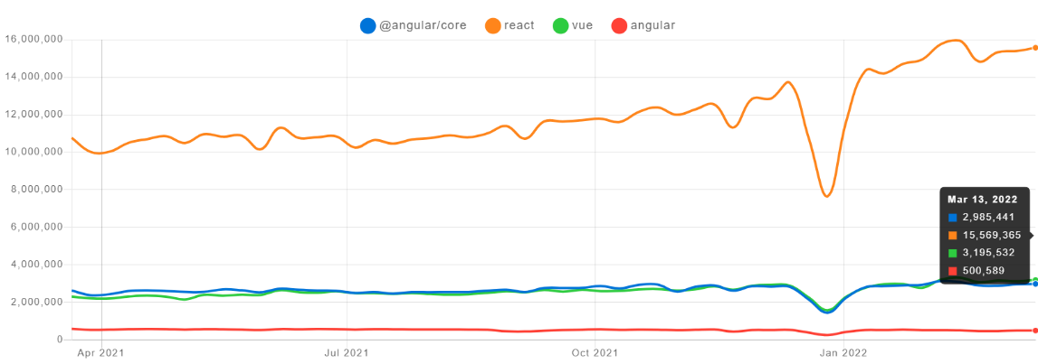

Gambar 2.2. Data npm trends berdasarkan jumlah unduhan

* 1. MongoDb

Mongodb merupakan suatu basis data noSQL (no Structured Query Language) dengan skema yang fleksibel dan berorientasi JSON, di mana mongodb tidak menggunakan relasi maupun tabel seperti basis data SQL pada umumnya. Perbandingan dengan SQL yang menggunakan data berbentuk tabel dan ber relasi, pada mongodb menggunakan *document-oriented database.* Pada mongodb tempat penyimpanan disebut dokumen jika di SQL biasa disebut *row,* untuk beberapa dokumen di mongodb disebut *collection* jika di SQL biasa disebut *table*.(Subramanian, 2017)

* 1. Express Js

Express js merupakan suatu *framework* javascript yang dibuat untuk membuat kode lebih singkat dan lebih efektif pada sisi server. Express js digunakan untuk mendefinisikan rute, memerintahkan apa yang harus dilakukan setelah menemukan HTTP *Request.* (Subramanian, 2017) Hal ini dilakukan pada saat membuat RESTFull API pada sisi *server* dimana harus bisa merespon dan mengirimkan data API dari *database* ke sisi *client* yang telah di *request*.

* 1. React Js

React js merupakan sebuah *library* *open source* yang dikembangkan oleh Facebook yang digunakan untuk memvisualisasikan html, dan React js bukan merupakan framework dimana framework pada umumnya menggunakan konsep MVC(*model view controller*). .Fundamental yang harus dibuat pada react biasa disebut *component*, didalam penggunaan React js yang harus dibuat adalah *component, component*  digabungkan dengan *component* lain agar bisa menjadi satu kesatuan yang bisa di *render* sehingga membuatkan hasil sempurna analoginya seperti membuat mobil dengan lego dimana lego adalah suatu *component* yang disusun sedemikian rupa sehingga menghasilkan bentuk jadi yaitu mobil. (Subramanian, 2017)

* 1. Node Js

Node js merupakan javascript yang bisa dijalankan diluar browser, jika pada java runtime akan menjalankan program java, sedangkan javascript runtime akan menjalankan program javascript. Node js memiliki *modules* di mana *modules* itu seperti *library* di javascript yang menyimpan fungsi-fungsi javascript lainnya yang bisa dipanggil sesuai kebutuhan, Node js memiliki banyak sekali *modules* yang terintegrasi sedemikian rupa di dalamnya untuk bisa menjalankan aplikasi nodejs itu sendiri. Node js memiliki sistem manajer paket atau biasa disebut *package manager* yaitu npm (node *package managaer*), untuk bisa menjalankan aplikasi website yang menggunakan javascript *library* atau *framework* harus menginstal *package-package* yang diperlukan terlebih dahulu. (Subramanian, 2017)

# BAB III METODE PENELITIAN

## Jenis, Sifat, dan Pendekatan Penelitian

Sifat penelitian yang digunakan peneliti adalah penelitian pengembangan atau biasa disebut *research and development.* Mengembangkan suatu produk baru berupa *website* yang akan membantu terkait permasalahan yang ada pada penelitian ini. Sedangkan untuk tahapan pengembangan *software* menggunakan model RAD (*Rapid Application Development*).

Dengan menggunbakan model RAD, pembuatan sistem informasi pada website forum asisten STMIK Amikom SURAKARTA dimulai dengan perencanaan kebutuhan yang dimana akan dibahas apa saja yang akan dibutuhkan untuk mengembangkan *software* nanti, lalu dilanjutkan pada tahapan desain sistem yang akan merancang suatu sistem informasi untuk *software*, dilanjutkan pada tahapan pengembangan, dan tahapan terakhir yaitu tahapan implementasi yang nantinya akan di gunakan oleh pihak-pihak yang berkaitan, seperti asisten, maupun dosen.

## Teknik Pengumpulan Data

Pada penelitian ini, peneliti menggunakan beberapa metode pengumpulan data, seperti observasi, wawancara dan studi pustaka.

* 1. Observasi

Peneliti melakukan observasi pada forum asisten STMIK Amikom Surakarta, dalam melakukan observasi peneliti mendapatkan beberapa data yang dapat dikumpulkan seperti data jadwal penggunaan laboratorium, data asisten laboratorium, data mata kuliah, data dosen, dan data lainnya.

* 1. Wawancara

Peneliti melakukan wawancara pada beberapa orang yang berkaitan dengan forum asisten STMIK Amikom Surakarta seperti Pak Lilik Sugiarto selaku pembina forum asisten STMIK Amikom Surakarta dan Shofi Aschanti selaku ketua forum asisten STMIK Amikom Surakarta untuk mengetahui apa saja yang diperlukan dalam pelaksanaan asistensi, dan juga Okta Selsa selaku bendahara forum asisten STMIK Amikom Surakarta yang mengetahui segala aspek perhitungan keuangan.

* 1. Studi Pustaka

Dengan adanya berbagai masalah yang ada, peneliti melakukan studi pustaka pada jurnal-jurnal, buku-buku yang berkaitan dengan permasalahan tersebut untuk menemukan solusi dan suatu cara yang efektif dalam menyelesaikan permasalahan tersebut.

## Teknik Analisis Data

Analisis sistem yang dikembangkan berdasarkan masalah yang dihadapi pada sistem sebelumnya. Seperti sistem penjadwalan yang dilakukan secara berbagi *file* yang di mana akan menghambat jika pada proses *update* jadwal, asisten yang lain akan muncul masalah seperti tidak ter *update* jadwalnya secara otomatis dan bisa menjadi salah jadwal. Lalu pada masalah presensi asistensi, presensi asistensi saat ini menggunakan kertas dan kertas itu rawan akan rusak maupun hilang, hal ini juga menjadi salah satu masalah utama dalam penelitian ini. Proses rekapitulasi presensi menjadi bagian dari masalah dalam penelitian ini, di mana proses rekapitulasi presensi asistensi saat ini dikarenakan masih menggunakan kertas, akan kesulitan saat proses pengumpulan, terkadang juga ada kertas yang rusak dan akan menghambat proses rekapitulasi presensi asistensi.

Peneliti akan menerapkan beberapa teknik analisis data pada penelitian ini, seperti analisis permasalahan, analisis kebutuhan fungsional dan analisis kebutuhan non fungsional guna untuk mendapatkan data yang bisa dipakai dalam proses pengembangan *website* ini.

Dari berbagai permasalahan yang ada, peneliti juga mendapatkan beberapa data yang telah di dapatkan dari observasi, wawancara maupun studi pustaka yang akan di analisa sesuai dengan data-data yang dibutuhkan pada sistem informasi umumnya. Dengan membandingkan sistem yang terdahulu, peneliti menggunakan teknik analisis data SWOT pada sistem.

1. *Strength*

Pada tahapan ini peneliti akan menganalisis data berdasarkan kekuatan dari *website* ini, mulai dari fitur, hingga kesuksesan dalam hal pengujian.

1. *Weakness*

Dalam hal kelemahan, peneliti bisa memperkecil kelemahan *website* dan bisa menyimpulkan beberapa kelemahan yang nantinya bisa dijadikan saran.

1. *Opportunities*

*Website* ini mendapatkan beberapa peluang dalam hal pengenalan ilmu baru mengenai teknologi terbaru yang dapat dipelajari.

1. *Threats*

Analisis ini memperkecil dampak ancaman yang bisa terjadi mulai dari serangan *hacking* maupun *human error.*

## Alur Penelitian

Penelitian ini menggunakan alur penelitian dengan Metode RAD (*Rapid Application Development*). Metode ini fokus pada proses pembuatan *software* berdasarkan pembuatan *prototype* dan masukan dari pihak-pihak yang bersangkutan secara berulang-ulang. Oleh karena itu, *software* yang akan dibuat bisa diperbaiki dan dikembangkan secara cepat. Hal ini sangat menguntungkan bagi penulis untuk proses pengerjaan proyek dengan cepat dan efisien, berikut penggambaran dari Metode RAD pada Gambar 3.1.

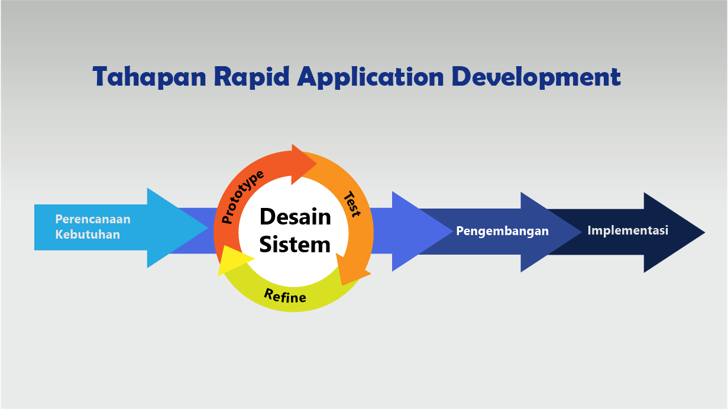

Gambar 3.1. Gambar Metode Penelitian RAD

1. Perencanaan Kebutuhan

Perencanaan kebutuhan merupakan tahapan awal dari proses pengembangan sistem, pada tahap ini dilakukan untuk mengidentifikasi masalah yang ada dan pengumpulan data-data yang telah di dapatkan ditujukan untuk mengidentifikasi tujuan dari sistem dan kebutuhan yang diinginkan.

Pada penelitian ini peneliti akan merancang berbagai kebutuhan untuk proses pengembangan, seperti mengidentifikasi permasalahan yang ada, menetapkan berapa kebutuhan seperti kebutuhan fungsional, maupun kebutuhan non fungsional.

1. Desain Sistem

Pada tahapan desain sistem, penulis akan melakukan proses desain maupun membuat *prototype* yang nantinya akan diuji coba dan dilakukan juga proses perbaikan, tahapan ini dilakukan secara berulang apabila masih terdapat perbedaan dari desain kebutuhan yang telah diidentifikasi pada tahapan perencana kebutuhan. Penulis merancang berbagai rancangan seperti perancangan *usecase* diagram, *activity* diagram, *squence* diagram hingga perancangan *database* yang akan digunakan.

1. Pengembangan

Pada saat tahapan pengembangan, tahapan desain sistem telah dibuat dan diubah ke dalam bentuk *software* yang siap digunakan. Pada saat tahapan ini juga penulis mengembangkan dengan teknologi MERN *Stack* saat mengembangkan *website* ini, dibuat dengan semaksimal mungkin sehingga seluruh fitur utama dapat dijalankan dengan baik, dan sesuai harapan.

1. Implementasi

Penulis akan menerapkan *website* yang telah dikembangkan pada tahapan sebelumnya, sebelum diterapkan secara langsung pada pihak-pihak yang berkaitan penulis akan menguji seluruh sistem dalam *website* sehingga dapat berjalan degan layak. Melakukan pengujian maka peneliti akan menerapkan *website* ini secara langsung pada pihak-pihak berkaitan seperti asisten laboratorium, dosen, maupun mahasiswa.

# BAB IV HASIL PENELITIAN DAN PEMBAHASAN

## Perencanaan Kebutuhan

Pada tahap ini peneliti dimulai dengan observasi dan wawancara pada obyek yang akan diteliti yaitu Forum Asisten STMIK Amikom Surakarta untuk mengetahui proses bagaimana sistem yang telah berjalan dan apa saja yang perlu dibenahi agar sistem bisa lebih baik dan juga efisien. Dari hasil observasi dan wawancara peneliti mendapatkan informasi antara lain :

### Permasalahan

Dari informasi yang telah diperoleh, peneliti menemukan beberapa hal, seperti presensi asistensi di *input*  pada *form* presensi asistensi yang melalui tanda tangan dosen sebagai bukti hadirnya aktivitas kegiatan asistensi tersebut, lalu pada rekapitulasi presensi asistensi bendahara forum asisten selaku yang mengurus hal ini melakukan pengumpulan dari masing-masing *form* presensi asistensi dari setiap asisten yang ada, sedangkan *form* tersebut berupa kertas dari seluruh *form*-*form* yang ada maka bendahara dapat melakukan perhitungan untuk merekap presensi asistensi. Jadwal dibuat menggunakan *Microsoft Excel* hal ini hal ini dapat membuat jadwal kurang sinkron dikarenakan jadwal asisten tidak *update* secara menyeluruh.

### Analisis Permasalahan

Dari berbagai permasalahan yang ada, peneliti telah melakukan analisis permasalahan pada masalah yang ada dan nantinya akan membantu untuk menghasilkan suatu solusi dari masalah yang ada seperti pada Tabel 4.1.

Tabel 4.1. Tabel Analisis Permasalahan

|  |  |  |  |
| --- | --- | --- | --- |
| **No.** | **Temuan** | **Akar Masalah** | **Solusi** |
|  | Presensi asistensi yang dilakukan menggunakan *form* dari kertas dan tanda tangan dosen sebagai validasi | *form* presensi asistensi yang menggunakan kertas akan membuat masalah baru seperti kertas rentan akan rusak, hilang dan sebagainya. | Presensi asistensi dilakukan pada website yang akan dibuat, hal ini akan mengurangi penggunaan kertas, dan juga data akan lebih aman. |
|  | Rekapitulasi presensi asistensi dengan cara mengumpulkan *form*-*form* presensi asistensi dari masing-masing asistensi lalu dihitung sesuai dengan tanda tangan yang diperoleh | Pengumpulan masing-masing *form* presensi asistensi akan membutuhkan waktu yang cukup lama dan kurang efisien di mana tidak semua asisten dapat mengumpulkan tepat waktu dan akhirnya harus menunggu agar semua dapat terkumpul. | Rekapitulasi presensi bisa dilakukan secara otomatis sesuai dengan presensi asistensi yang telah dimasukkan melalui *website* ini, dan juga perhitungannya juga dilakukan secara otomatis |
|  | Penjadwalan yang menggunakan Microsoft Excel dan mengakibatkan kurangnya sinkron pada asisten-asisten lainnya pada saat proses *update* jadwal terbaru | Penjadwalan yang dibuat menggunakan Microsoft Excel oleh 1 orang asisten dan jika ada *update* terkait jadwal maka masing-masing asisten harus *download* jadwal terbaru, hal ini bisa saja membuat asisten tidak sinkron. | Seluruh asisten melihat *website* untuk mengecek apakah ada jadwal terbaru atau tidak. |

Berdasarkan Tabel 4.1 tersebut, peneliti mendapatkan analisis data yang nantinya akan di buat, peneliti menerapkan analisis data SWOT di mana berdasarkan permasalahan tersebut akan di analisis untuk mendapatkan kekuatan, kelemahan, peluang, maupun ancaman, berikut adalah SWOT dari penelitian yang akan dibuat pada Tabel 4.2.

Tabel 4.2. SWOT pada sistem yang sudah berjalan

|  |  |
| --- | --- |
| **Analisis Data SWOT** | |
| ***Strength*** | 1. Tidak lagi menggunakan kertas sebagai media pencatatan, melainkan menggunakan *website* yang secara otomatis dicatat dalam *database.* 2. Perhitungan pada rekapitulasi presensi yang dihitung dari masing-masing kertas presensi asistensi menjadi sulit dikarenakan harus mengumpulkan kertas-kertas dari masing-masing asistensi, oleh karena itu dengan adanya *website* ini hal tersebut bisa diantisipasi dan *website* ini akan secara otomatis menghitung pendapatan masing-masing asistensi. 3. Penjadwalan yang dapat disinkron kan dengan mudah, dan juga mudah diatur. 4. Presensi asistensi yang mudah, dan mempersempit kerusakan pada data presensi asistensi. |
| ***Weakness*** | 1. Proses *maintenance* yang sulit, dikarenakan SDM yang diperlukan harus paham akan teknologi MERN Stack. |
| ***Oppurtunity*** | 1. Kondisi asisten yang lebih sering menggunakan *smartphone* akan menambah efektivitas *website* ini, dikarenakan para asisten tidak merasa keberatan jika menggunakan *smartphone* masing-masing. 2. Data-data yang disimpan akan jauh lebih aman daripada harus dibiarkan pada kertas. |
| ***Threats*** | 1. Sistem validasi pada presensi asistensi merupakan ancaman jika ada pihak-pihak yang curang, untuk menanggulangi itu maka ada admin yang harus mengecek ulang data presensi asistensi. 2. Kurangnya SDM yang paham akan teknologi pembuatan *website* ini. |

### Analisis Kebutuhan Fungsional

Pada analisis kebutuhan fungsional, ditahap ini diperuntukkan mengidentifikasi berbagai kebutuhan data maupun informasi, berikut kebutuhannya :

1. Identifikasi Kebutuhan Data

Prosedur *input* merupakan hal paling mendasar dalam sebuah sistem, berikut prosedur *input* yang perlu dilakukan oleh sistem ini :

1. Prosedur *Input* Data Asisten
2. Prosedur *Input* Data Dosen
3. Prosedur *Input* Data Mata Kuliah
4. Prosedur *Input* Data Ruang Laboratorium
5. Prosedur *Input* Data Sesi Penjadwalan
6. Prosedur *Input* Data Jadwal Asisten
7. Prosedur *Input* Data Presensi Asistensi
8. Identifikasi Kebutuhan Informasi

Pada tahap ini akan mengidentifikasi hasil dari *input* tersebut yang telah diproses , antara lain adalah :

1. Laporan Rekapitulasi Presensi Asistensi
2. Laporan Pendapatan Honor Rekapitulasi Presensi Asistensi
3. Presensi Asisten
4. Jadwal Asistensi
5. Jadwal Laboratorium

### Analisis Kebutuhan Non Fungsional

Tahapan analisis kebutuhan non fungsional dapat dibagi menjadi dua, yaitu analisis kebutuhan perangkat keras (*Hardware)* dan analisis kebutuhan perangkat lunak (*Software*), berikut analisisnya :

1. Analisis Kebutuhan Perangkat Keras (*Hardware*)

Untuk kebutuhan yang diperlukan dalam proses pengembangan penelitian ini, peneliti memerlukan spesifikasi perangkat komputer dengan seperti pada Tabel 4.3.

Tabel 4.3. Kebutuhan *Hardware*

|  |  |  |
| --- | --- | --- |
| No. | Perangkat | Minimal |
| 1. | *Processor* PC | Core i3 7020U |
| 2. | RAM | 8 GB |
| 3. | *Storage* | SSD 250 GB |
| 4. | Monitor | 14 inci |

1. Analisis Kebutuhan Perangkat Lunak (*Software*)

Perangkat lunak yang digunakan dalam pengembangan penelitian ini antara lain ada pada Tabel 4.4.

Tabel 4.4. Kebutuhan *Software*

|  |  |
| --- | --- |
| No. | Nama *Software* |
| 1. | Visual Studio Code |
| 2. | Node JS |
| 3. | Edge / Chrome / Firefox |
| 4. | Postman |
| 5. | Mongo DB |
| 6. | Windows 10 |

## Desain Sistem

Tahapan setelah dilakukannya perencanaan kebutuhan adalah perancangan sistem yang ditujukan untuk memecahkan masalah-masalah yang ada. Sebagai gambaran besar, untuk akan menampilkan gambar yang berupa alur-alur jalannya sistem atau yang biasa disebut *flowchart* yang akan dibuat nanti, bisa dilihat pada Gambar 4.1.

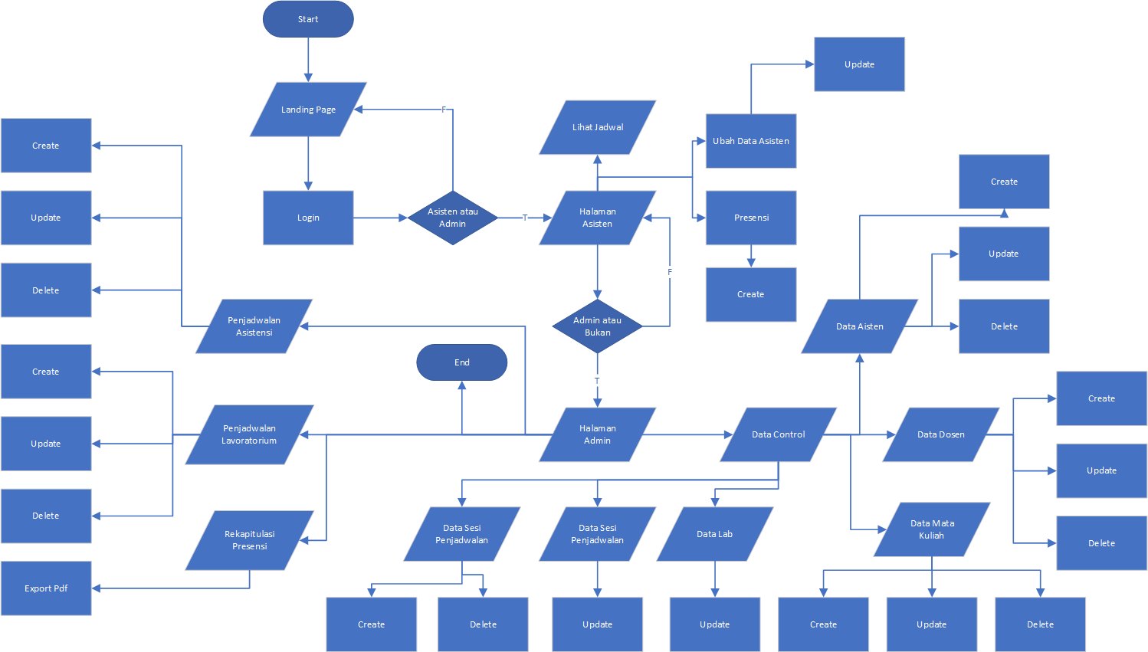

Gambar 4.1. *Flowchart* Jalannya Program

### Perancangan *Usecase* Diagram

Berikut pada Gambar 4.2 adalah gambar *Usecase Diagram* dari sistem yang akan dibuat peneliti.

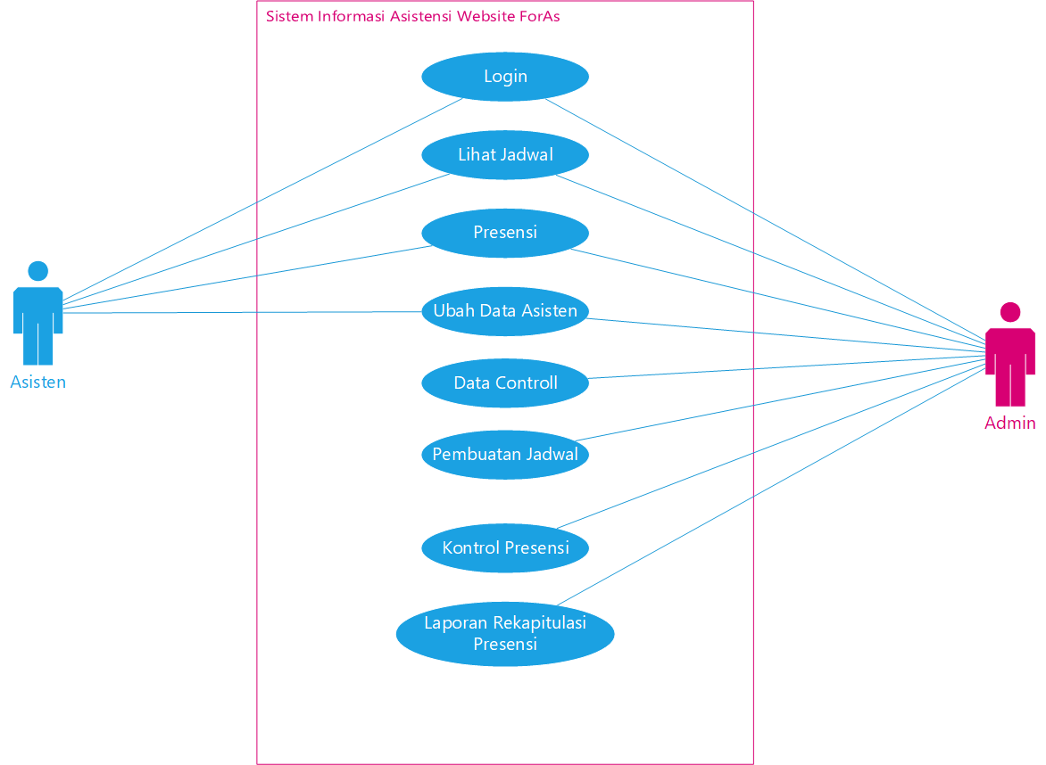

Gambar 4.2. *Usecase* *Diagram*

Dari *Usecase Diagram* yang telah peneliti buat, dibutuhkan skenario *use case* yang bertujuan untuk mendeskripsikan diagram *use case*, di antaranya adalah :

1. Nama *Usecase* :Login

Aktor : Asisten dan Admin

Tujuan : Untuk masuk kedalam sistem sesuai dengan levelnya

Tabel 4.5. Skenario *Usecase* *Login*

|  |  |  |  |
| --- | --- | --- | --- |
| **No.** | **Aktor** | **No.** | **Sistem** |
| 1. | Asisten dan Admin memasukkan *username* dan *password* |  |  |
|  |  | 2. | Sistem Informasi memverifikasi apakah username dan password telah sesuai dengan benar |
|  |  | 3. | Jika username atau password salah maka sistem akan menampilkan pesan kesalahan, apa bila username dan password kosong maka sistem akan menampilkan pesan harus diisis, apabila username dan password telah benar maka akan masuk kedalam sistem sesuai dengan level masing-masing |

1. Nama *Usecase* :Lihat Jadwal

Aktor : Asisten dan Admin

Tujuan : Untuk melihat jadwal yang telah dibuat oleh admin

Tabel 4.6. Skenario *Usecase* Lihat Jadwal

|  |  |  |  |
| --- | --- | --- | --- |
| **No.** | **Aktor** | **No.** | **Sistem** |
| 1. | Asisten atau Admin Masuk kedalam menu jadwal |  |  |
|  |  | 2. | Sistem Informasi akan menampilkan tampilan jadwal sesuai dengan masing-masing akun, sehingga setiap akun akan menampilkan data jadwal yang berbeda, dan akan membuat asisten lebih fokus dengan jadwal mereka saja. |

1. Nama *Usecase* :Presensi

Aktor : Asisten dan Admin

Tujuan : Untuk melakukan presensi asistensi

Tabel 4.7. Skenario *Usecase* Asisten dan Admin

|  |  |  |  |
| --- | --- | --- | --- |
| **No.** | **Aktor** | **No.** | **Sistem** |
| 1. | Asisten atau Admin masuk ke dalam menu presensi, dan klik *card* yang muncul sehingga nantinya dapat melakukan inputan sesuai dengan mata kuliah yang diasistenkan |  |  |
|  |  | 2. | Sistem akan menampilkan suatu *card* presensi asistensi, di mana *card* ini akan muncul sesuai dengan jadwal yang telah ada, jika tidak terdapat jadwalnya maka *card* tidak akan muncul |
|  |  | 3. | Jika sudah klik *card* yang telah muncul, maka asisten maupun admin yang akan presensi melakukan *input* data yang nantinya akan diproses dan dicatat dalam *database* |

1. Nama *Usecase* :Ubah Data Asisten

Aktor : Asisten dan Admin

Tujuan : Untuk mengubah data asisten, mulai dari data pribadi hingga *username* dan *password*

| Tabel 4.8. Skenario *Usecase* Ubah Data Asisten | | | |
| --- | --- | --- | --- |
| **No.** | **Aktor** | **No.** | **Sistem** |
| 1. | Asisten atau Admin masuk dalam menu ubah data, lalu mengisi *form* yang ada dan klik tombol ubah |  |  |
|  |  | 2. | Sistem akan melakukan pengecekan apakah data yang di masukkan adalah data kosong atau tidak, jika kosong maka akan menampilkan pesan data harus diisi, jika telah diisi semua maka akan lanjut ke tahap berikutnya |
|  |  | 3. | Setelah pengecekan selesai maka sistem akan mengirimkan data-data yang ada pada *form* tersebut lalu akan di *update* pada *database* |

1. Nama *Usecase* :Data Kontrol

Aktor : Admin

Tujuan : Untuk mengatur data-data yang ada mulai dari tambah, ubah, lihat hingga hapus, data-data yang dapat dikontrol antara lain adalah data asisten, data dosen, data mata kuliah, data laboratorium, dan data sesi penjadwalan,

Tabel 4.9. Skenario *Usecase* Data Kontrol

|  |  |  |  |
| --- | --- | --- | --- |
| **No.** | **Aktor** | **No.** | **Sistem** |
| 1. | Admin masuk ke dalam menu admin dan pilih sub menu data kontroldalam submenu tersebut banyak terdapat data-data yang bisa di kontrol |  |  |
|  |  | 2. | Sistem akan menampilkan tampilan data-data sesuai apa yang telah dipilih |
| 3. | Admin bisa memilih menu tambah, ubah, maupun hapus |  |  |
|  |  | 4. | Sistem akan menyesuaikan dengan menu apa yang akan dipilih |

1. Nama *Usecase* :Pembuatan Jadwal

Aktor : Admin

Tujuan : Untuk membuat jadwal asistensi maupun jadwal laboratorium, hal ini sama saja, akan tetapi jadwal asistensi nantinya akan sering berubah daripada jadwal laboratorium

Tabel 4.10. Skenario *Usecase* Pembuatan Jadwal

|  |  |  |  |
| --- | --- | --- | --- |
| **No.** | **Aktor** | **No.** | **Sistem** |
| 1. | Admin masuk ke dalam menu admin dan pilih sub menu penjadwalan asisten atau penjadwalan laboratorium |  |  |
|  |  | 2. | Sistem akan menampilkan tampilan berupa tabel. Di mana tabel tersebut akan menunjukkan jadwal asistensi ataupun jadwal laboratorium |
| 3. | Admin bisa memilih menu tambah, ubah, maupun hapus dengan cara mengeklik salah satu tabel yang ada, dan akan muncul menunya |  |  |
|  |  | 4. | Sistem akan menyesuaikan dengan menu apa yang akan dipilih |

1. Nama *Usecase* :Kontrol Presensi

Aktor : Admin

Tujuan : Untuk mengatur data-data presensi dari masing-masing asisten, mulai dari data-data yang ganjil maupun untuk pengecekan data presensi yang telah dimasukkan dari masing-masing akun asisten

| Tabel 4.11. Skenario *Usecase* Kontrol Presensi | | | |
| --- | --- | --- | --- |
| **No.** | **Aktor** | **No.** | **Sistem** |
| 1. | Admin masuk ke dalam menu admin dan pilih sub menu data *controll* dalam submenu tersebut pilih bagian presensi |  |  |
|  |  | 2. | Sistem akan menampilkan tampilan data-data presensi yang telah dimasukkan oleh masing-masing asisten |
| 3. | Admin bisa memilih menu tambah, ubah, maupun hapus, dan juga ada fitur filter yang akan mempermudah dalam hal pencarian data |  |  |
|  |  | 4. | Sistem akan menyesuaikan dengan menu apa yang akan dipilih dan sistem juga bisa menampilkan sesuai dengan filter yang telah diinputkan |

1. Nama *Usecase* :Laporan Rekapitulasi Presensi Asistensi

Aktor : Admin

Tujuan : Untuk mendapatkan hasil rekap dari presensi asistensi yang telah dilakukan oleh masing-masing asisten, rekap hingga perhitungan gaji untuk asisten

Tabel 4.12. Skenario *Usecase* Laporan Rekapitulasi Presensi Asistensi

|  |  |  |  |
| --- | --- | --- | --- |
| **No.** | **Aktor** | **No.** | **Sistem** |
| 1. | Admin masuk ke dalam menu admin dan pilih sub menu Rekapitulasi Presensi asisten, dan bisa pilih bulan dan tahun yang ingin di rekap |  |  |
|  |  | 2. | Sistem akan menampilkan tampilan data-data sesuai dengan bulan dan tahun yang dipilih |
| 3. | Admin bisa mengeklik tombol *export* *pdf* |  |  |
|  |  | 4. | Sistem akan secara otomatis akan mengunduh hasil rekap presensi asistensi tersebut dalam format *pdf* |

### Perancangan Activity Diagram

1. *Activity* diagram *usecase login*

Pada sistem ini hal pertama yang dilakukan oleh asisten maupun admin adalah *login*, dengan memasukkan *username* dan *password* sesuai dengan apa yang telah dibuat, setiap akun masing-masing memiliki suatu level, di mana level ini berguna untuk mengidentifikasi hak akses mana saja fiturnya. Setelah melakukan *login* maka sistem akan memvalidasi *form* *login* apabila ada kesalahan maka akan menampilkan pesan kesalahan, setelah lolos maka akan langsung masuk ke halaman asisten, berikut penggambarannya pada Gambar 4.3 :

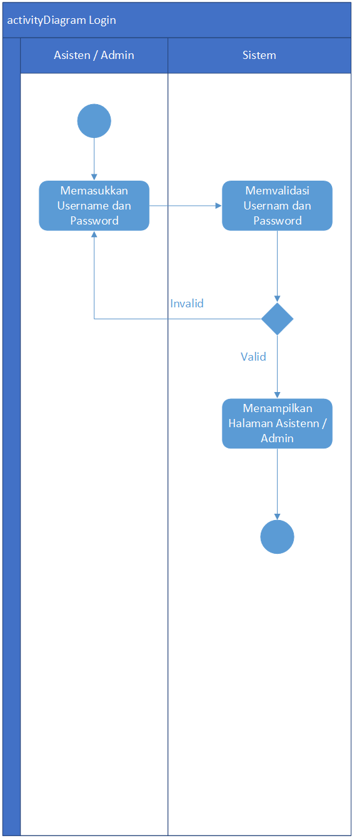

Gambar 4.3. *Activity* diagram *usecase* *login*

1. *Activity* diagram *usecase* lihat jadwal

Untuk level asisten maupun admin dapat melihat jadwal yang telah dibuat dari sisi admin, lalu jika mengeklik tabel di jadwal tersebut maka akan muncul detail dari jadwal tersebut, berikut penggambarannya pada Gambar 4.4 :

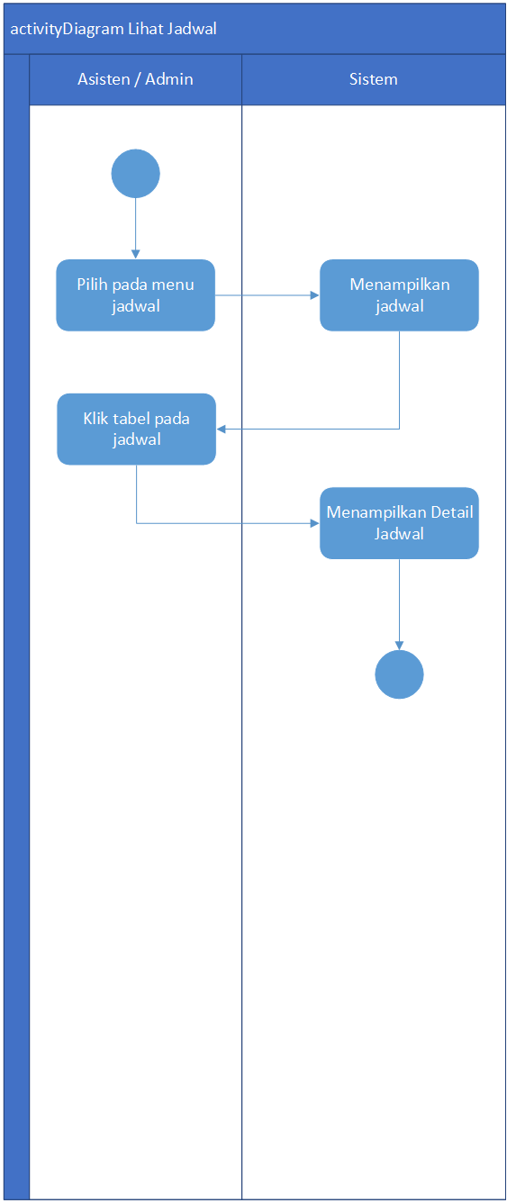

Gambar 4.4. *Activity* diagram *usecase* lihat jadwal

1. *Activity* diagram *usecase* presensi

Asisten maupun admin dapat melakukan presensi asistensi pada menu presensi, presensi akan muncul dengan sendirinya sesuai dengan waktu pada jadwal, setelah itu bisa diklik dan akan muncul *form* untuk mengisi presensi, lalu diisi, dan nantinya sebelum dikirim ke *database* akan melalui proses validasi dari sistem, apakah data yang dimasukkan telah sesuai atau belum, jika belum maka akan kembali lagi ke *form*, dan apabila berhasil maka akan langsung ditambahkan ke *database*, berikut penggambarannya pada Gambar 4.5 :

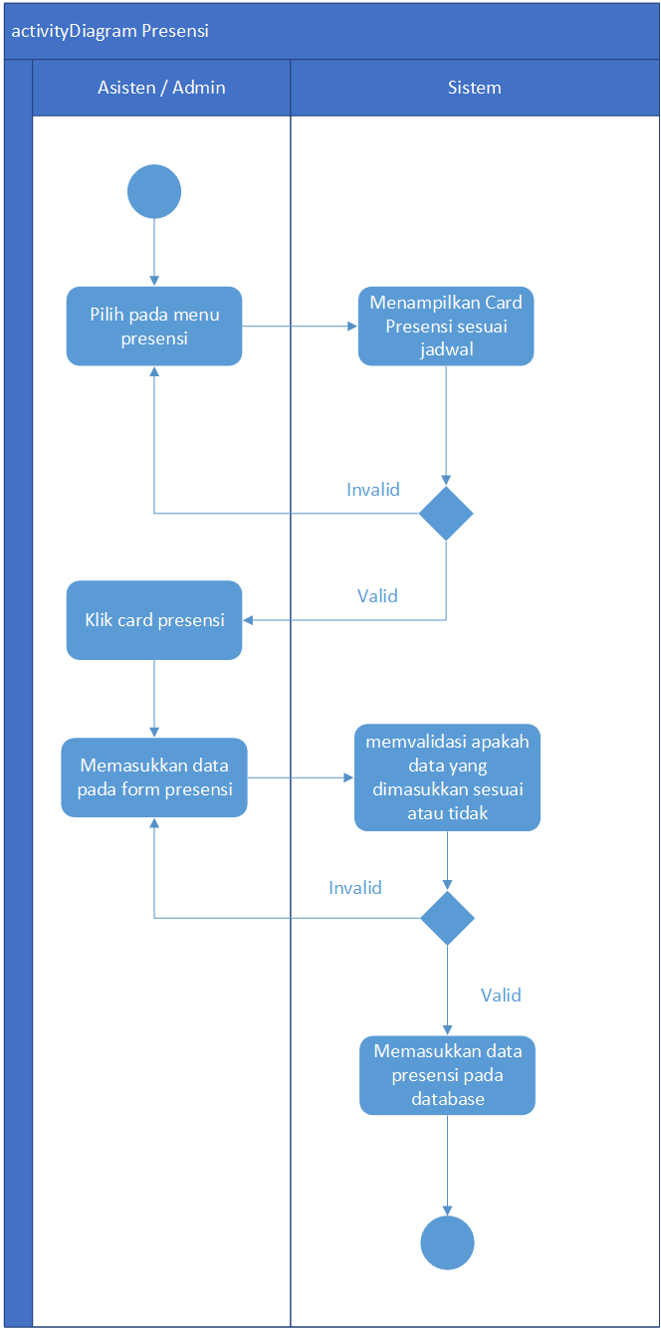

Gambar 4.5. *Activity* diagram *usecase* presensi

1. *Activity* diagram *usecase* ubah data asisten

Untuk melakukan perubahan data asisten, masuk ke menu ubah data, setelah itu akan muncul *form* untuk mengisi perubahan data asisten yang diinginkan, data sebelumnya pun sudah menjadi *placeholder*, sehingga pengguna dapat tahu data sebelumnya sebelum diganti, sebelum dikirim ke *database* akan melalui proses validasi dari sistem, apakah data yang dimasukkan telah sesuai atau belum, jika belum maka akan kembali lagi ke *form*, dan apabila berhasil maka akan langsung ditambahkan ke *database*, berikut penggambarannya pada Gambar 4.6 :

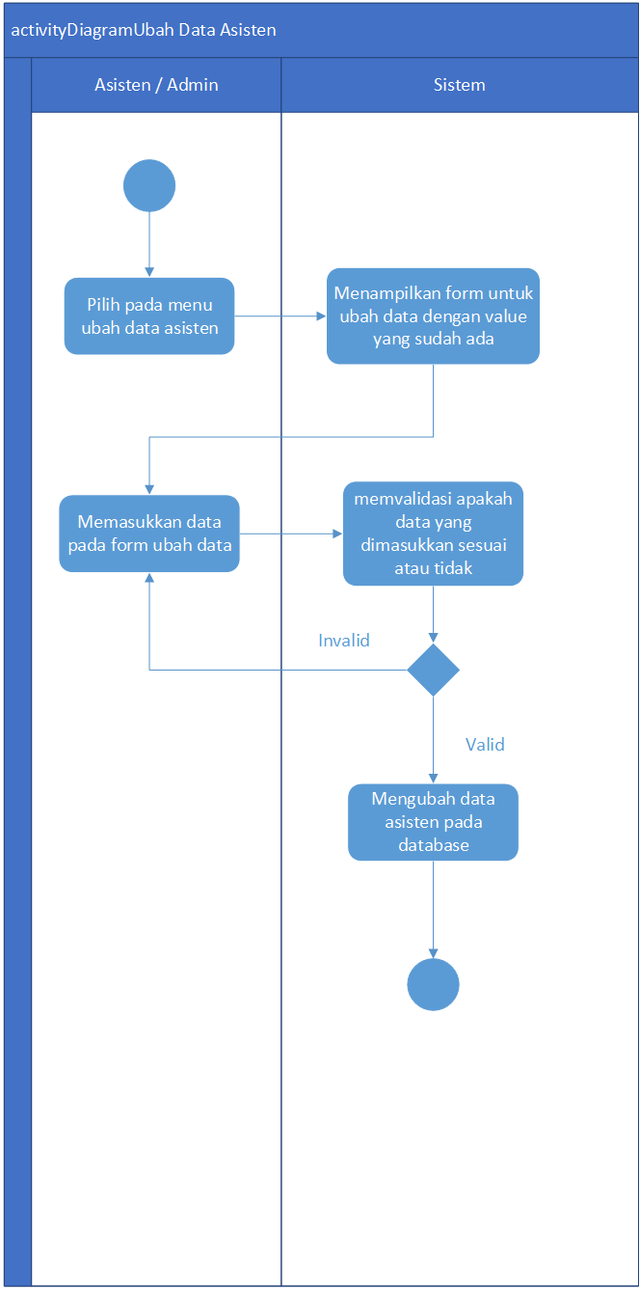

Gambar 4.6. *Activity* diagram *usecase* ubah data asisten

1. *Activity* diagram *usecase* data kontrol

Level admin yang dapat mengakses menu data kontrol. Data kontrol di sini dimaksudkan untuk mengontrol seluruh data yang ada, seperti data asisten, dosen, mata kuliah dan lain-lain, dalam mengontrol data ada fungsi-fungsi yang dapat dijalankan, seperti tambah data, lihat detail data, mengubah data, dan juga menghapus data, berikut penggambarannya pada Gambar 4.7 :

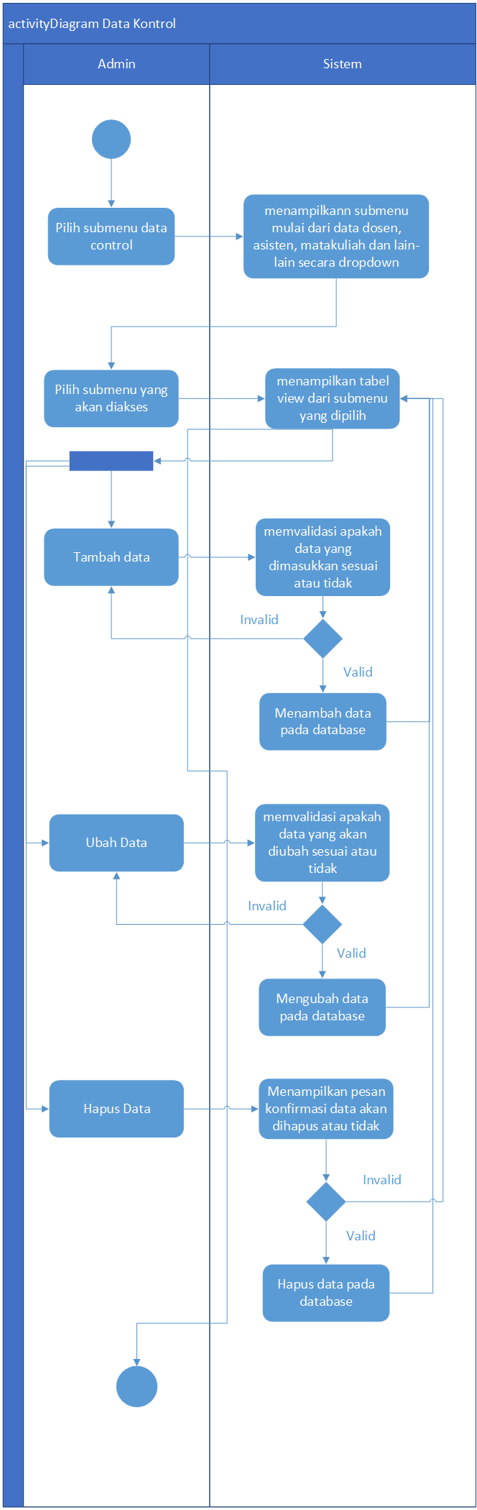

Gambar 4.7. *Activity* diagram *usecase* data kontrol

1. *Activity* diagram *usecase* pembuatan jadwal

Pada level admin, dapat melakukan pembuatan jadwal, mulai dari penambahan jadwal dengan cara mengeklik tombol tambah jadwal yang nantinya akan memunculkan form untuk menambah penjadwalan, setelah itu dapat juga di ubah maupun hapus dengan cara mengeklik tabel yang sudah ada nomor asistennya, nanti akan muncul menu pilihan mulai dari detail, ubah dan juga hapus, berikut penggambarannya pada Gambar 4.8 :

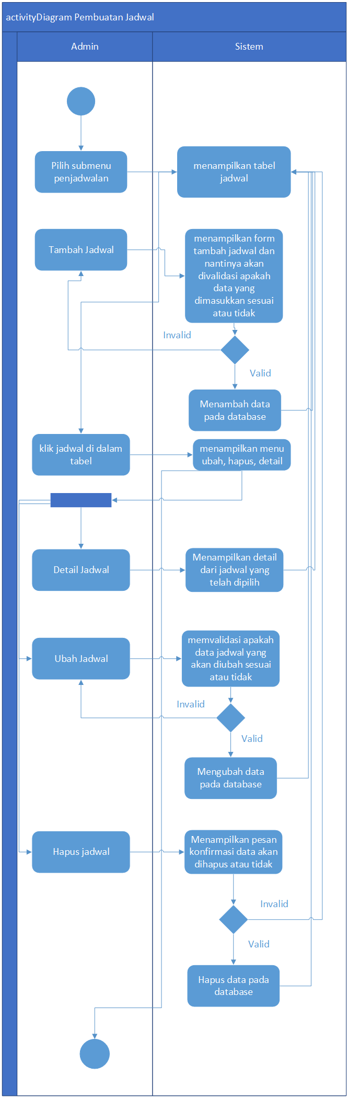

Gambar 4.8. *Activity* diagram *usecase* pembuatan jadwal

1. *Activity* diagram *usecase* kontrol presensi

Untuk mengontrol data presensi haruslah berada pada level admin, di sini dapat melakukan pengontgrolan presensi, mulai dari tambah dan hapus, data yang pada presensi tidak dapat diubah, berikut penggambarannya pada Gambar 4.9 :

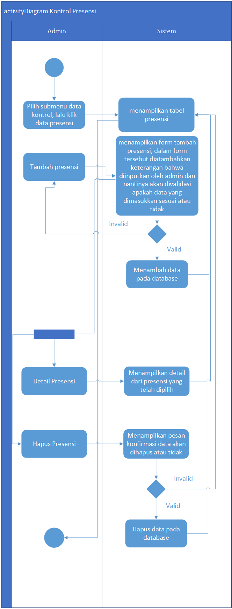

Gambar 4.9. *Activity* diagram *usecase* kontrol presensi

1. *Activity* diagram *usecase* laporan rekapitulasi presensi

Rekapitulasi presensi asistensi dapat di akses melalui level admin, di mana dapat melihat data-data rekapan hasil presensi yang telah dilakukan asisten, dengan memilih bulan dan tahun, maka secara otomatis data rekapitulasi presensi asistensi akan menyesuaikan, dan juga dapat juga di *export* dan diunduh dengan format *pdf*, berikut penggambarannya pada Gambar 4.10 :

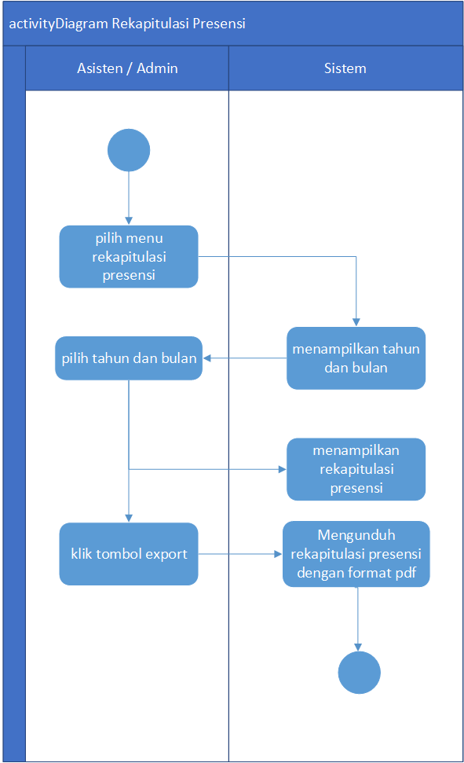

Gambar 4.10. Activity diagram usecase laporan rekapitulasi presensi

### Perancangan *Squence* Diagram

*Squence* Diagram digunakan untuk menggambarkan suatu skenario, bagaimana *website* ini berjalan. Berikut merupakan beberapa *squence* diagram yang peneliti buat :

* 1. *Squence* Diagram *Login*

*User* akan masuk sesuai dengan level masing-masing, ada yang asisten, dan ada pula yang admin. Untuk *login* akan divalidasi pada sistem apakah sesuai atau tidak *username* dan *passwordnya*, apabila sesuai maka akan menampilkan halaman asisten, jika tidak maka akan kembali pada halaman *login,* berikut penggambarannya pada Gambar 4.11.

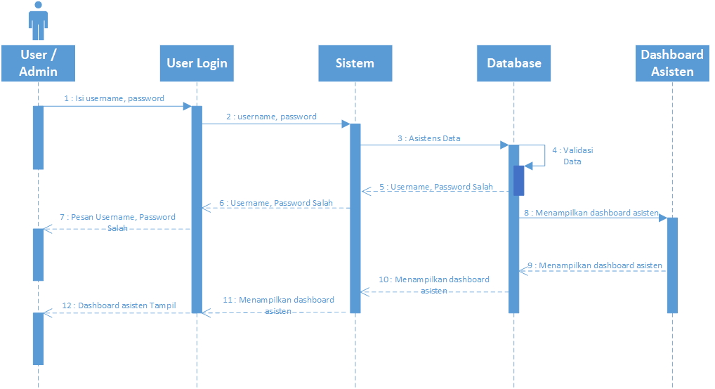

Gambar 4.11. *Squence* Diagram *Login*

* 1. *Squence* Diagram Lihat Jadwal

*User* setelah masuk ke halaman asisten, maka yang pertama kali muncul adalah jadwal dari masing-masing asisten, sesuai dengan *user* masing-masing*,* berikut penggambarannya pada Gambar 4.12.

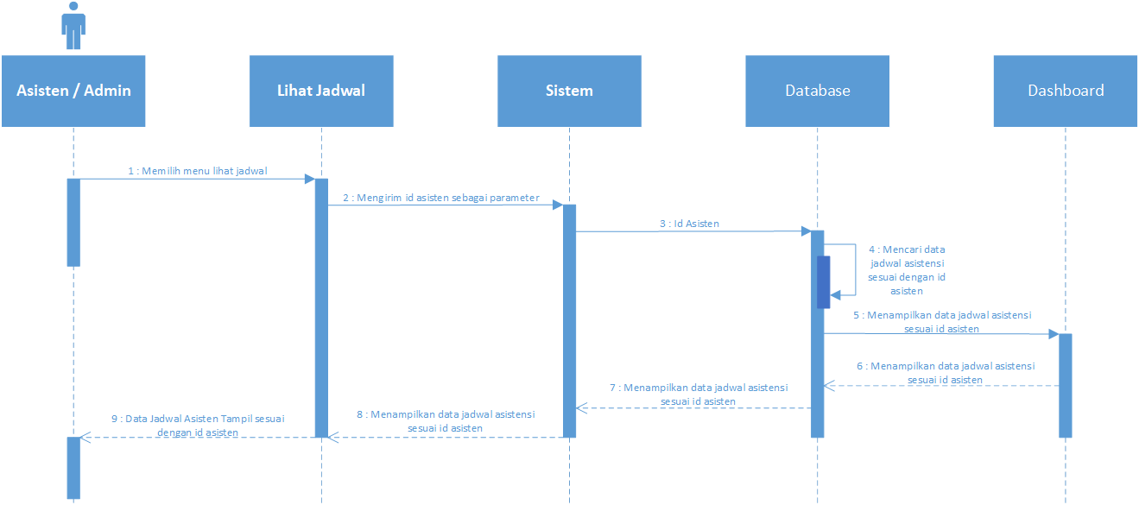

Gambar 4.12. *Squence* Diagram Lihat Jadwal

* 1. *Squence* Diagram Presensi

*User* dapat melakukan presensi pada halaman asisten menu presensi, dengan mengeklik sesuai jadwal pada hari itu maka akan masuk ke *form* untuk memasukkan data-data presensi*,* berikut penggambarannya pada Gambar 4.13.

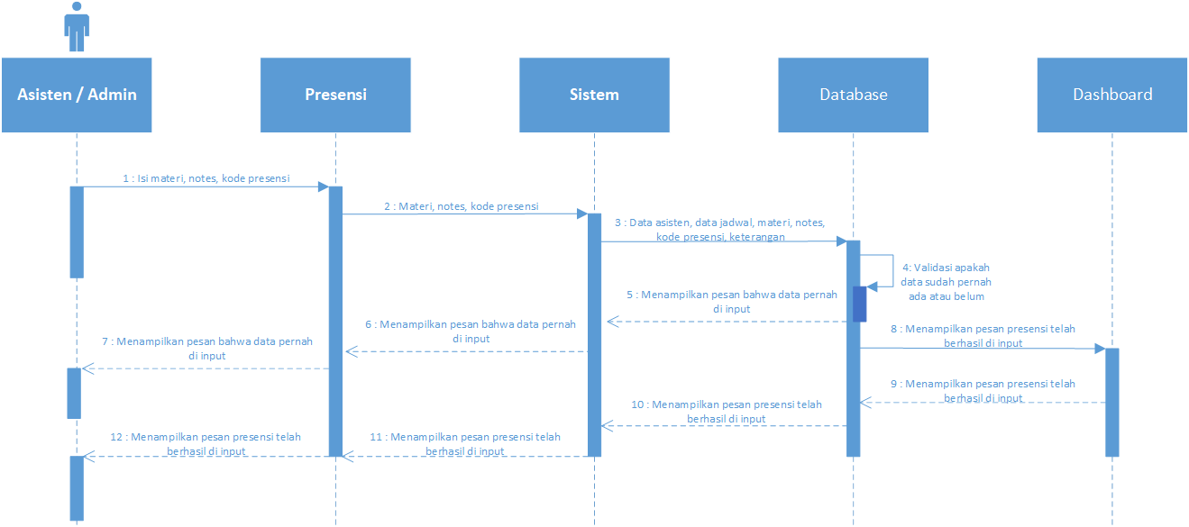

Gambar 4.13. *Squence* Diagram Presensi

* 1. *Squence* Diagram Ubah Data Asisten

Asisten maupun admin dapat mengubah data pribadinya, mulai dari kelas, semester, *username* maupun *password,* berikut penggambarannya pada Gambar 4.14.

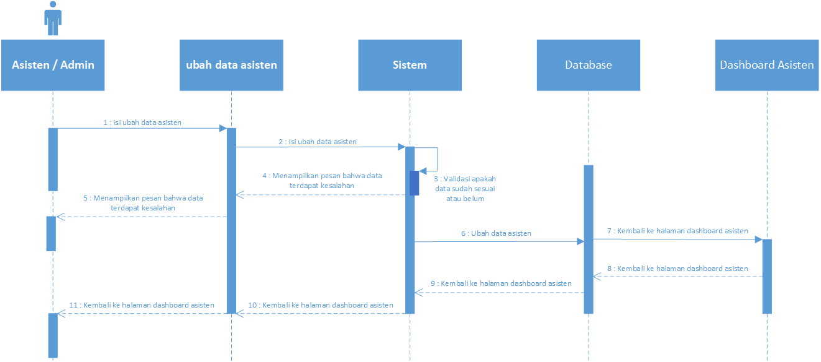

Gambar 4.14. *Squence* Diagram Ubah Data Asisten

* 1. *Squence* Diagram Data *Control*

Pada halaman admin hanya bisa diakses oleh asisten yang memiliki level admin, pada data kontrol admin dapat melakukan fungsi-fungsi tambah, hapus maupun ubah pada data-data yang akan mendukung dalam pembuatan jadwal maupun presensi nanti*,* berikut penggambarannya pada Gambar 4.15.

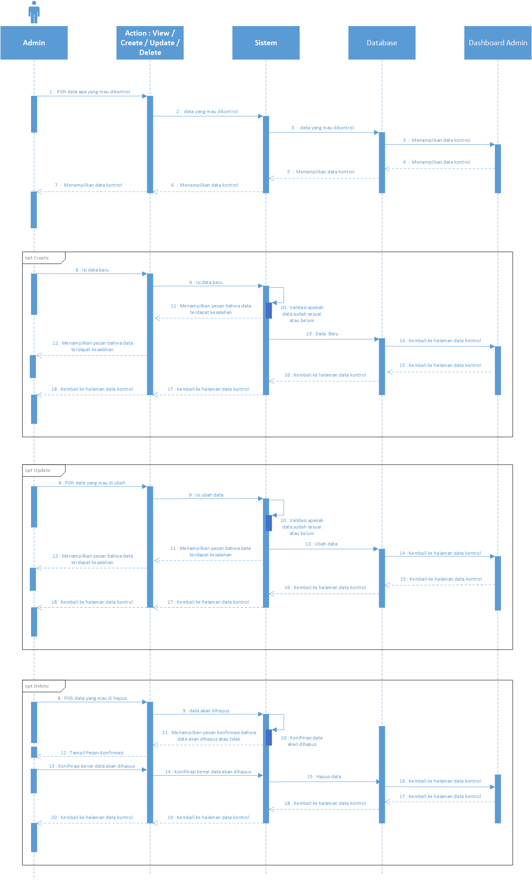

Gambar 4.15. *Squence* Diagram Data *Control*

* 1. *Squence* Diagram Pembuatan Jadwal

Pada proses pembuatan jadwal, proses ini hanya bisa dilakukan oleh admin, dengan memasuki menu pembuatan jadwal, pembuatan jadwal dibagi menjadi 2, ada yang asisten, dan ada juga yang laboratorium. Proses pembuatan jadwal ini meliputi tambah, ubah maupun hapus jadwal dari data-data yang telah dimasukkan pada menu data kontrol*,* berikut penggambarannya pada Gambar 4.16.

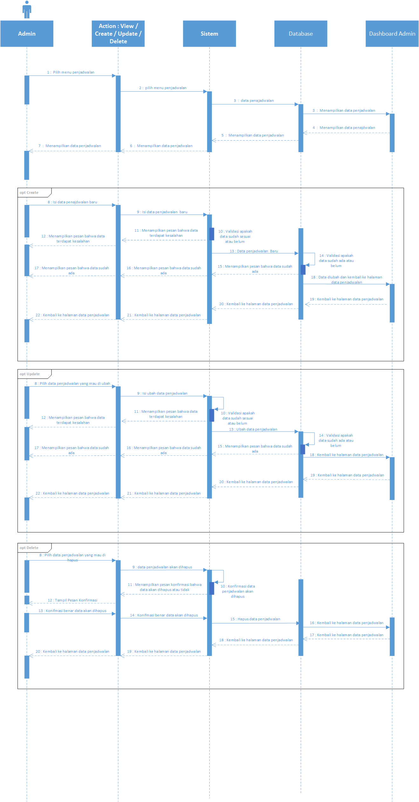

Gambar 4.16. *Squence* Diagram Pembuatan Jadwal

* 1. *Squence* Diagram Kontrol Presensi

Fungsi yang terdapat pada kontrol presensi hanyalah tambah dan hapus, fungsi ubah tidak bisa dilakukan karna untuk mengurangi adanya manipulasi data presensi, data kontrol presensi ini juga menerapkan fitur filter, di mana jika masukan dari filter dimasukkan akan mencari sesuai dengan filter tersebut, sehingga mempermudah dalam proses pencarian data*,* berikut penggambarannya pada Gambar 4.17.

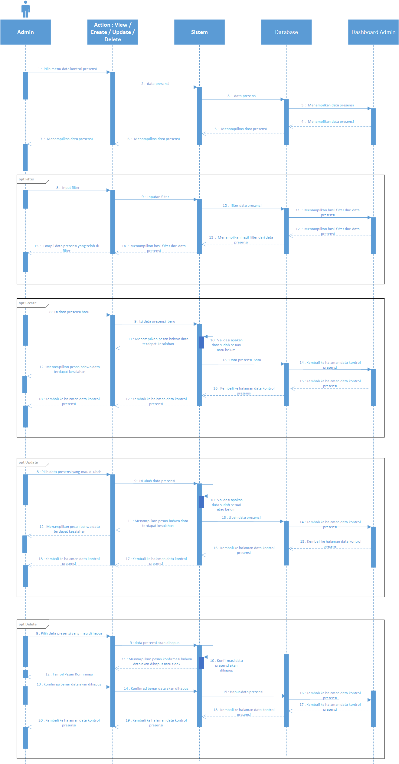

Gambar 4.17. *Squence* Diagram Kontrol Presensi

* 1. *Squence* Diagram Laporan Rekapitulasi Presensi

Proses rekapitulasi presensi dimulai dengan memilih terlebih dahulu bulan apa yang akan di rekap datanya, lalu tinggal klik dan secara otomatis akan di tampilkan data sesuai perekapan tersebut beserta perhitungannya pada honor asisten*,* berikut penggambarannya pada Gambar 4.18.

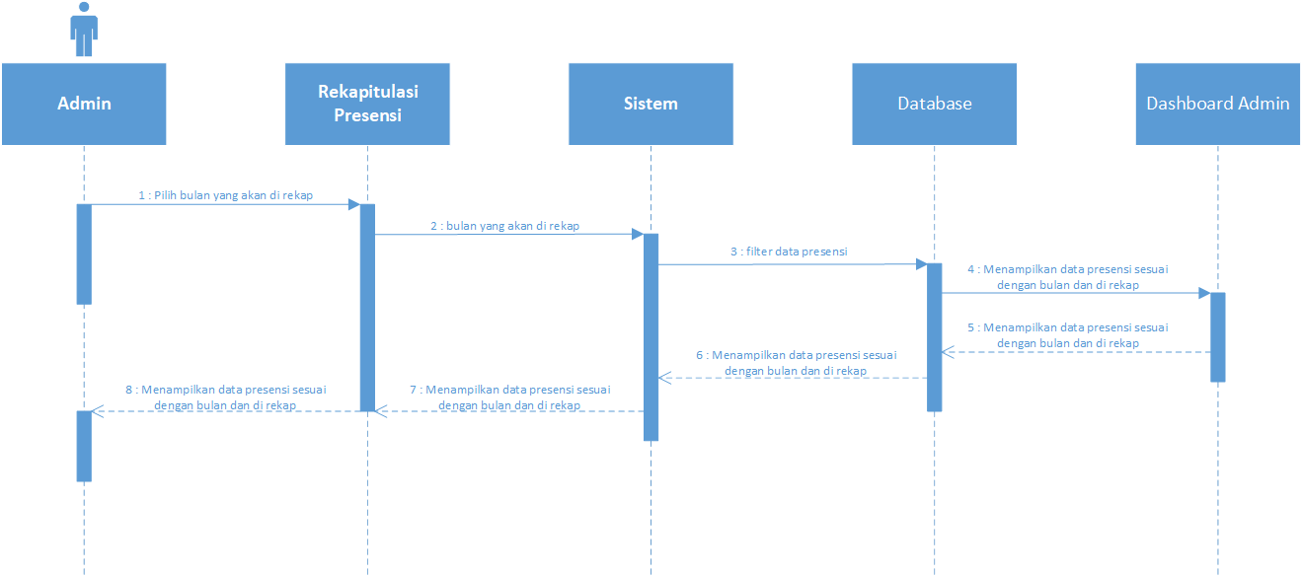

Gambar 4.18. *Squence* Diagram Laporan Rekapitulasi Presensi

### Perancangan Basis Data

1. ERD

*Entity* *Relational* Diagram digunakan untuk mempermudah dalam menyusun hubungan antar data dan juga struktur data, serta digambarkan dalam bentuk visual sehingga dapat terlihat seperti Gambar 4.19 :

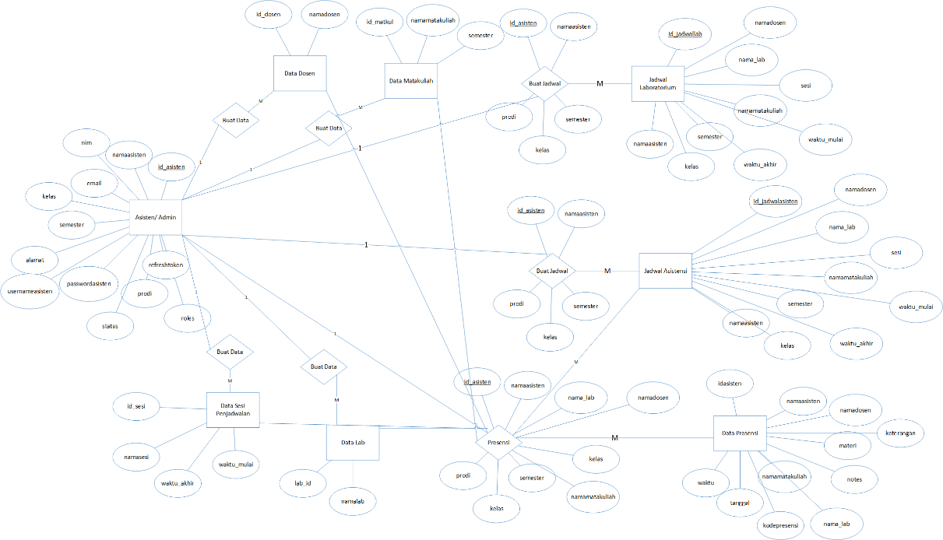

Gambar 4.19. ERD

1. Relasi Tabel

Relasi Tabel pada penelitian ini dibagi menjadi 3 bagian yaitu dari penjadwalan asistensi pada Gambar 4.20, penjadwalan laboratorium pada Gambar 4.21, dan juga presensi pada Gambar 4.22. Berikut adalah relasi tabel dari masing-masing bagian :

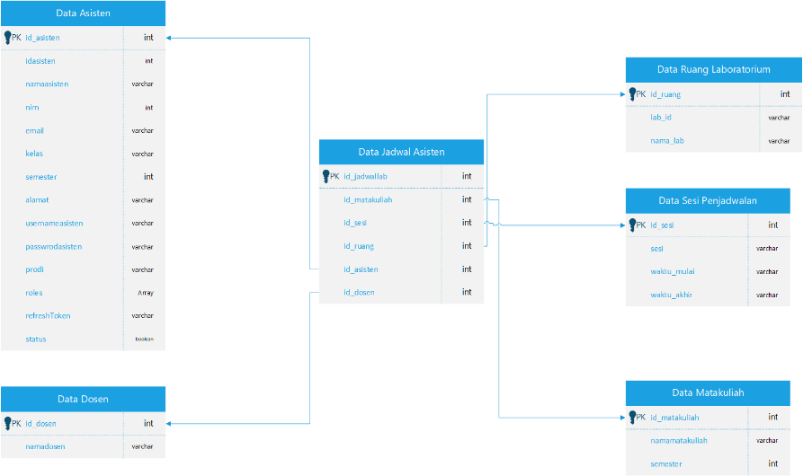

Gambar 4.20. Gambar Relasi Tabel Jadwal Asisten

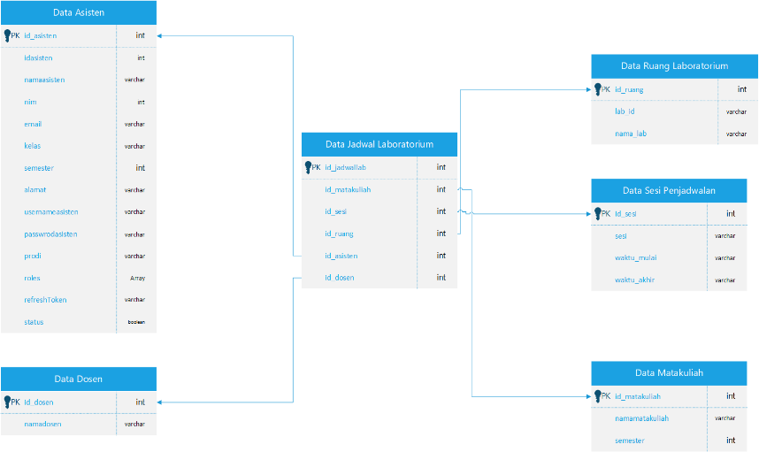

Gambar 4.21. Gambar Relasi Tabel Jadwal Laboratorium

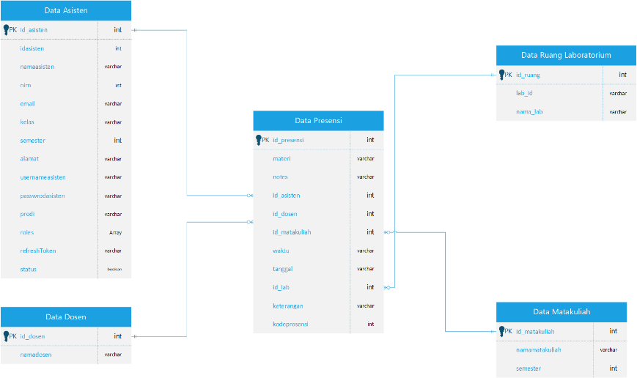

Gambar 4.22. Gambar Relasi Tabel Presensi

1. Spesifikasi Tabel
2. Nama Collection : asistens

Tabel 4.13. *Collection* asistens

|  |  |  |  |
| --- | --- | --- | --- |
| **No** | **Nama *Key*** | **Tipe** | **Keterangan** |
|  | idasisten | integer | Id Asisten |
|  | namaasisten | varchar | Nama asisten |
| 3. | nim | integer | Nomor Induk Mahasiswa Asisten |
| 4. | email | varchar | Email Asisten |
| 5. | kelas | varchar | Kelas Asisten |
| 6. | semester | varchar | Semester Asisten |
| 7. | alamat | varchar | Alamat Asisten |
| 8. | usernameasisten | varchar | Username yang digunakan asisten saat login |
| 9. | passwordasisten | varchar | Password yang digunakan asisten saat login |
| 10. | nomorhpasisten | varchar | Nomor hp asisten yang bisa dihubungi |
| 11. | prodi | varchar | Prodi Asisten |
| 12. | roles | array | Level asisten |
| 13. | refreshtoken | varchar | Digunakan untuk cache session pada akun |
| 14. | status | boolean | Status pada asisten apakah masih aktif atau tidak |

1. Nama Collection : dosens

Tabel 4.14. *Collection* dosens

|  |  |  |  |
| --- | --- | --- | --- |
| **No** | **Nama *Key*** | **Tipe** | **Keterangan** |
|  | iddosen | integer | Id dari dosen dosen |
|  | namadosen | varchar | Nama dosen |

1. Nama Collection : matakuliahs

Tabel 4.15. *Collection* matakuliahs

|  |  |  |  |
| --- | --- | --- | --- |
| **No** | **Nama *Key*** | **Tipe** | **Keterangan** |
|  | namamatakuliah | varchar | Nama mata kuliah |
|  | semester | integer | Semester pada mata kuliah tersebut |

1. Nama Collection : labs

Tabel 4.16. *Collection* labs

|  |  |  |  |
| --- | --- | --- | --- |
| **No** | **Nama *Key*** | **Tipe** | **Keterangan** |
|  | lab_id | varchar | Id laboratorium |
|  | nama_lab | varchar | Nama laboratorium |

1. Nama Collection : sesipenjadwalans

Tabel 4.17. *Collection* sesipenjadwalans

|  |  |  |  |
| --- | --- | --- | --- |
| **No** | **Nama *Key*** | **Tipe** | **Keterangan** |
|  | sesi | varchar | Nomor sesi |
|  | waktumulai | varchar | Waktu dimulainya sesi mata kuliah |
|  | waktuakhir | varchar | Waktu berakhirnya sesi mata kuliah |

1. Nama Collection : jadwalasistens

Tabel 4.18. *Collection* jadwalasistens

|  |  |  |  |
| --- | --- | --- | --- |
| **No** | **Nama *Key*** | **Tipe** | **Keterangan** |
|  | sesi | ObjectId | Refrensi pada collection sesipenjadwalans |
|  | matakuliah | ObjectId | Refrensi pada collection matakuliahs |
|  | dosen | ObjectId | Refrensi pada collection dosens |
|  | asisten | Array | Asisten yang ada pada jadwal |
|  | lab | ObjectId | Refrensi pada collection labs |
|  | kelas | varchar | Kelas jadwal |
|  | hari | varchar | Hari Jadwal |

1. Nama Collection : jadwallabs

Tabel 4.19. *Collection* jadwallabs

|  |  |  |  |
| --- | --- | --- | --- |
| **No** | **Nama *Key*** | **Tipe** | **Keterangan** |
|  | sesi | ObjectId | Refrensi pada collection sesipenjadwalans |
|  | matakuliah | ObjectId | Refrensi pada collection matakuliahs |
|  | dosen | ObjectId | Refrensi pada collection dosens |
|  | asisten | Array | Asisten yang ada pada jadwal |
|  | lab | ObjectId | Refrensi pada collection labs |
|  | kelas | varchar | Kelas jadwal |
|  | hari | varchar | Hari Jadwal |

1. Nama Collection : presensis

Tabel 4.20. *Collection* presensis

|  |  |  |  |
| --- | --- | --- | --- |
| **No** | **Nama *Key*** | **Tipe** | **Keterangan** |
|  | materi | varchar | Materi pada mata kuliah tersebut |
|  | notes | varchar | Catatan apabila diperlukan pada mata kuliah tersebut |
|  | idasisten | integer | Id asisten |
|  | namaasisten | varchar | Nama Asisten |
|  | namadosen | varchar | Nama Dosen |
|  | matakuliah | varchar | Mata kuliah |
|  | waktu | varchar | Waktu saat memasukkan presensi |
|  | tanggal | varchar | Tanggal saat memasukkan presensi |
|  | keterangan | varchar | Tanda jika diinputkan oleh admin atau bukan |
|  | kodepresensi | integer | Sebagai validasi bahwa asisten telah melakukan presensi sesuai mata kuliah yang ada |
|  | createdate | timestamp | Waktu saat memasukkan presensi |
|  | updatedate | timestamp | Waktu saat mengubah presensi |

## 4.3. Pengembangan

### 4.3.1. Perancangan Struktur Menu

Struktur menu merupakan hal mendasar dalam suatu sistem, di mana pengguna dapat dimudahkan untuk melihat dan memfungsikan sesuai apa yang di inginkan. Perancangan struktur menu ini merupakan perancangan struktur secara menyeluruh, mulai dari *landing page, menu login, menu asisten, menu admin,* dan lainnya. Berikut perancangan struktur menu pada Gambar 4.23 :

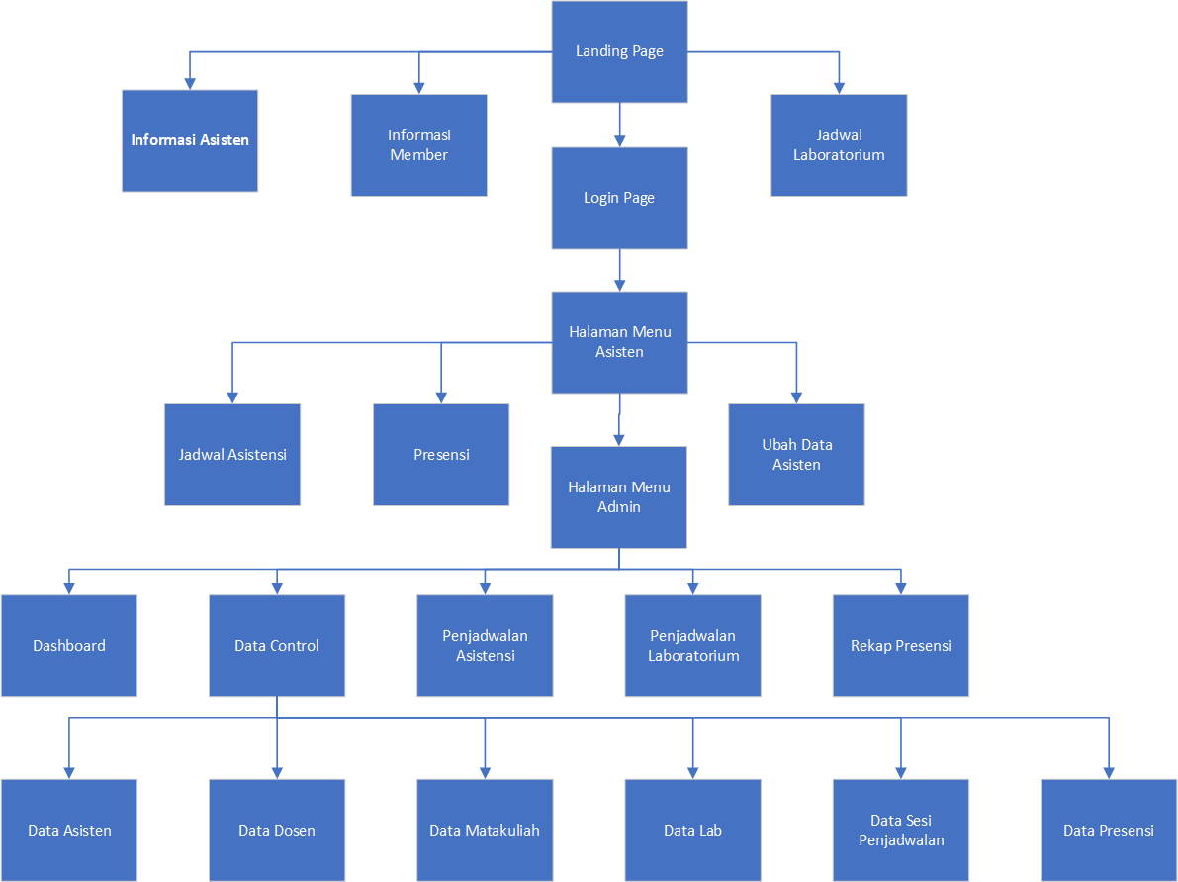

Gambar 4.23. Struktur Menu

### 4.3.2. Perancangan *Interface*

Perancangan ini digunakan untuk membuat antarmuka yang digunakan untuk pengguna agar mudah dalam mengoperasikannya. Berikut adalah berbagai perancangan antarmuka yang nantinya akan diimplementasikan :

1. Perancangan *Interface* Landing *Page*

*Landing* *Page* merupakan hal pertama yang akan dilalui semua *user*, di sini terdapat berbagai informasi terkait asistensi, penjadwalan laboratorium, berikut gambarnya pada Gambar 4.24:

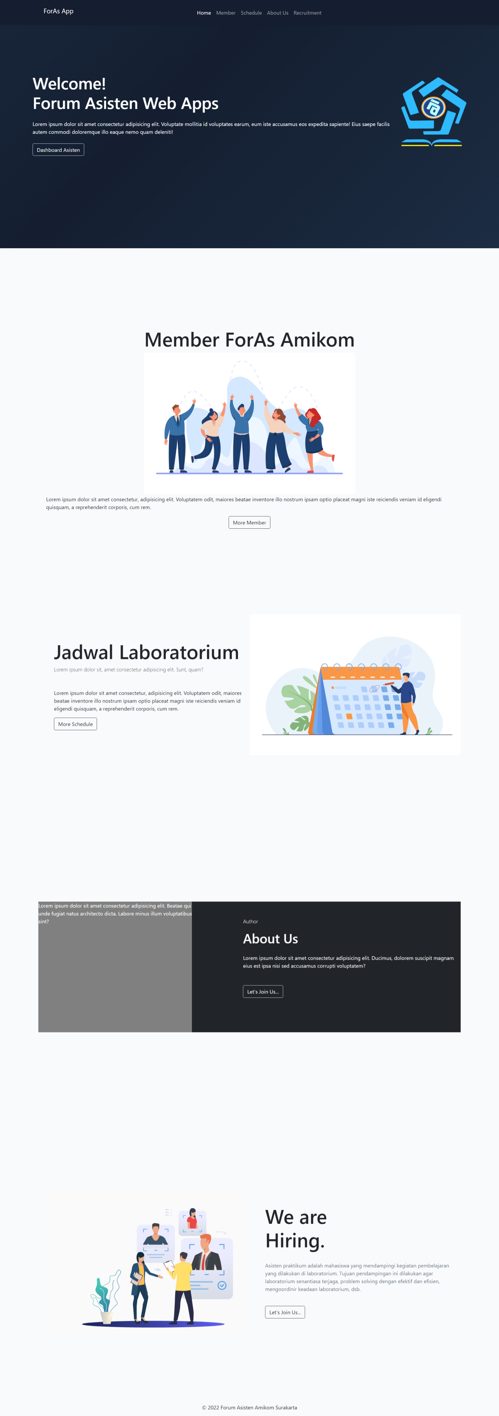

Gambar 4.24. *Interface* Landing *Page*

1. Perancangan *Interface* *Login Page*

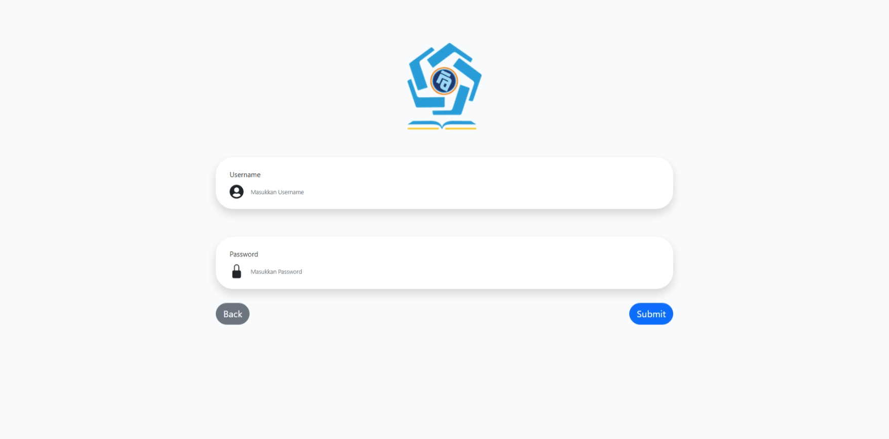

Gambar 4.25. Perancangan Interface *Login Page*

Gambar 4.25. Merupakan lanjutan dari halaman *landing page* di mana yang bisa akses hanyalah asisten dan admin saja, untuk masuk ke halaman asisten maupun admin haruslah *login* terlebih dahulu.

1. Perancangan *Interface* Halaman Menu Asisten

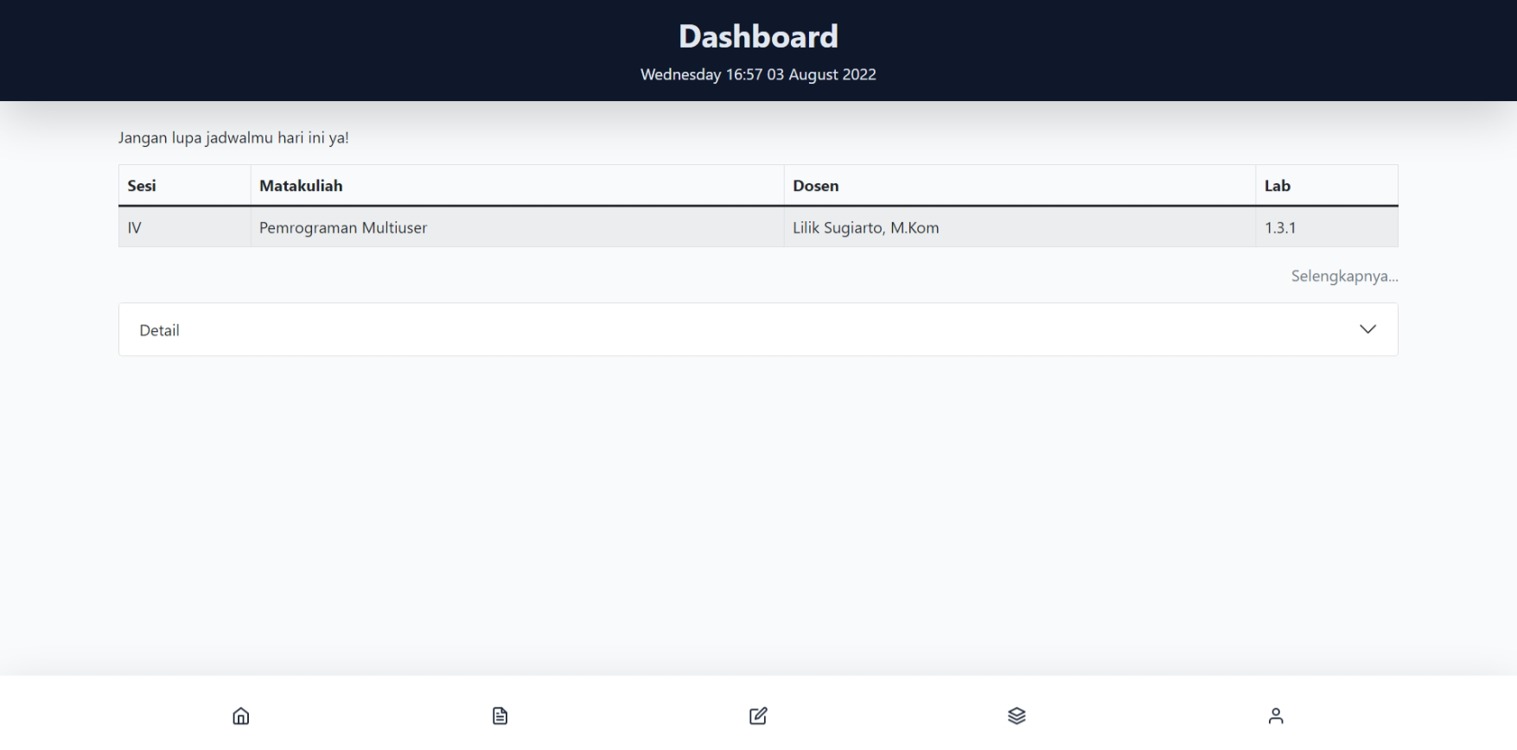

Gambar 4.26. Perancangan *Interface* Halaman Menu Asisten

Pada Gambar 4.26. *Interface* dibuat simpel dengan sedikit data akan tetapi penting, data ini hanya menampilkan jadwal di 1 hari saja.

1. Perancangan *Interface* Jadwal Asisten pada Menu Asisten

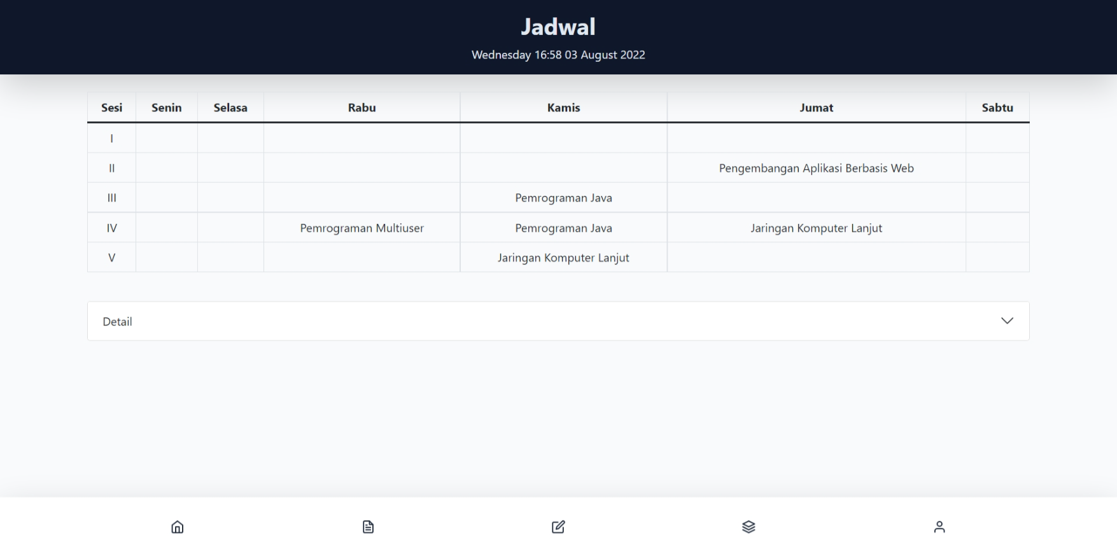

Gambar 4.27. Perancangan *Interface* Jadwal Asisten pada Menu Asisten

Gambar 4.27. Di buat seluruh jadwal, untuk mengetahui seluruh jadwal asistensi dan juga ada fitur untuk melihat detail jadwalnya di bawah.

1. Perancangan *Interface* Presensi pada Menu Asisten

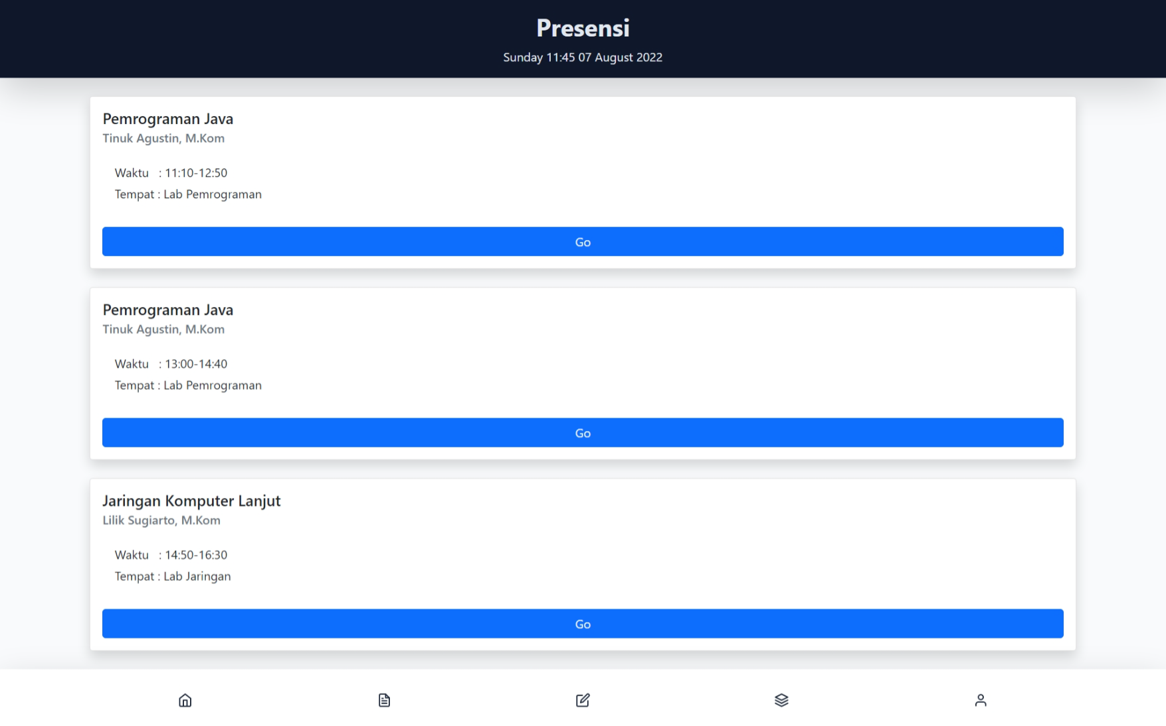

Gambar 4.28. *Interface* Presensi Asisten

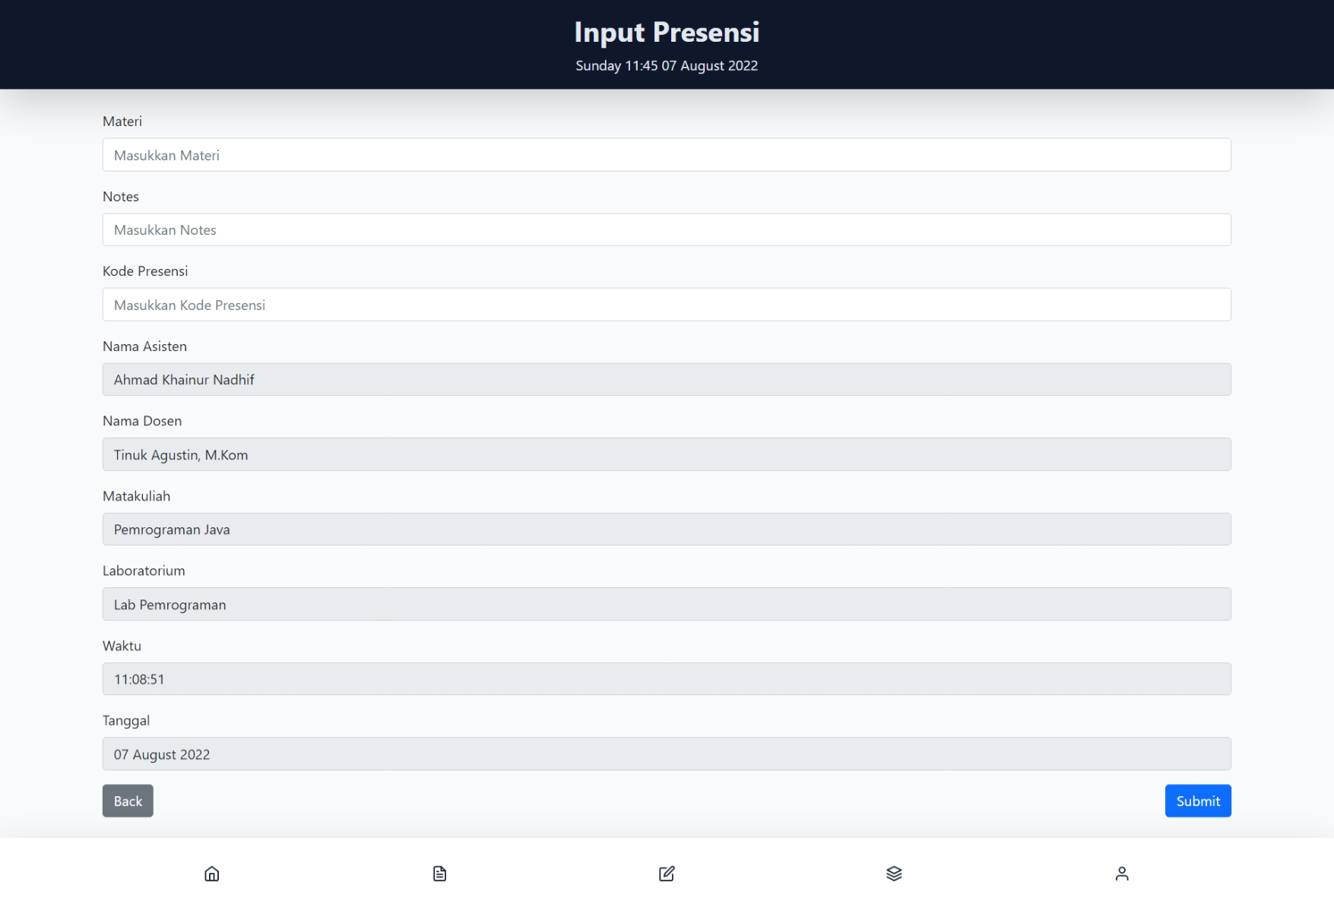

Gambar 4.29. *Interface* *form* Presensi Asisten

Pada Gambar 4.28. Merupakan *interface* untuk memilih mau absen pada waktu yang mana, dan pada Gambar 4.29. Merupakan *form* pengisian asistensi.

1. Perancangan *Interface* Ubah Data pada Menu Asisten

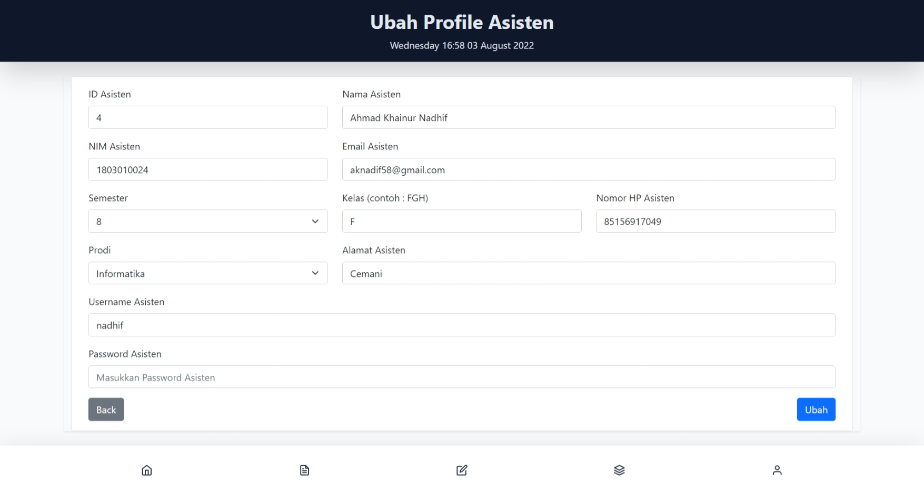

Gambar 4.30. Perancangan *Interface* Ubah Data pada Menu Asisten

Gambar 4.30. Merupakan *form* untuk mengubah data asisten, apa bila asisten ingin mengganti *password* maupun *username*, maka bisa dilakukan di sini.

1. Perancangan *Interface* Penjadwalan Asistensi pada Halaman Admin

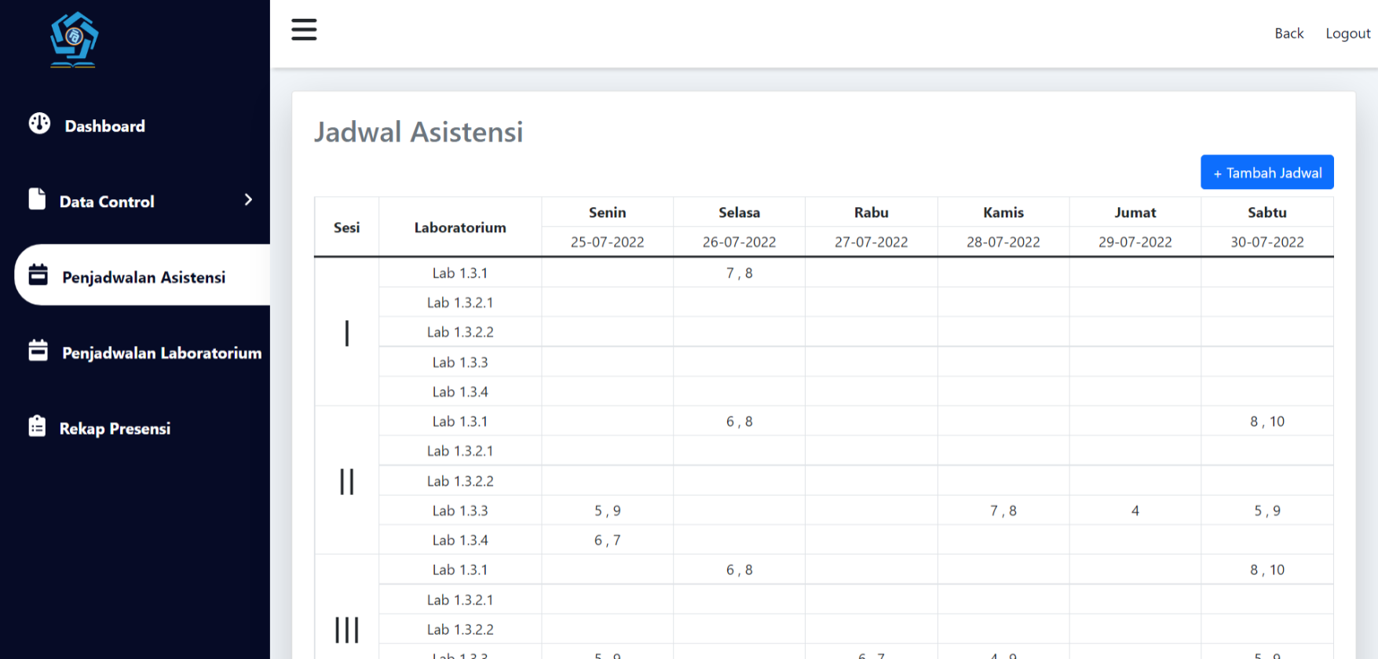

Gambar 4.31. Perancangan *Interface* Penjadwalan Asistensi pada Halaman Admin

Pada Gambar 4.31. Menunjukkan tampilan dari pembuatan jadwal asistensi, mulai dari membuat, edit, maupun menghapus ada di sini. Penjadwalan asistensi diperuntukkan khusus asisten, dikarenakan jadwal yang sering berubah.

1. Perancangan *Inteface* Penjadwalan Laboratorium pada Halaman Admin

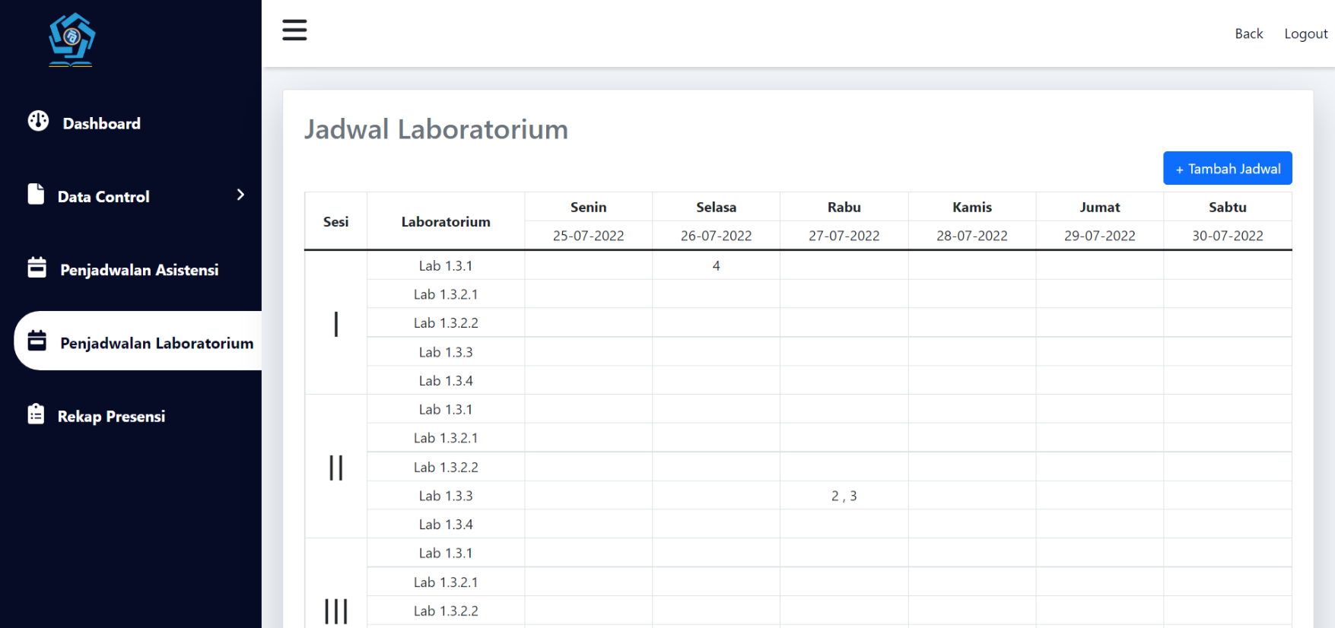

Gambar 4.32. Perancangan *Interface* Penjadwalan Laboratorium pada Halaman Admin

Pada Gambar 4.32. Menunjukkan tampilan dari pembuatan jadwal laboratorium, mulai dari membuat, edit, maupun menghapus ada di sini. Penjadwalan laboratorium diperuntukkan untuk umun yang nantinya akan ditampilkan pada halaman *landing page.*

1. Perancangan *Interface* Rekapitulasi Presensi pada Halaman Admin

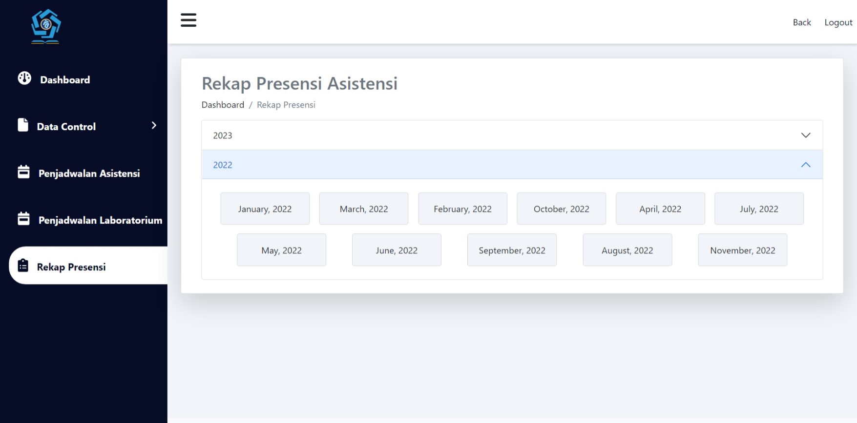

Gambar 4.33. *Interface* Rekapitulasi Presensi pada Halaman Admin



Gambar 4.34. *Interface* Detail Rekapitulasi Presensi pada Halaman Admin

Gambar 4.33. Merupakan *interface* untuk memilih bulan mana yang akan di rekap, menggunakan *card* supaya lebih bagus tampilannya, lalu untuk Gambar 4.34. Merupakan detail dari rekapitulasi asistensi beserta perhitungannya.

1. Perancangan *Interface* Kontrol Data Asisten pada Halaman Admin

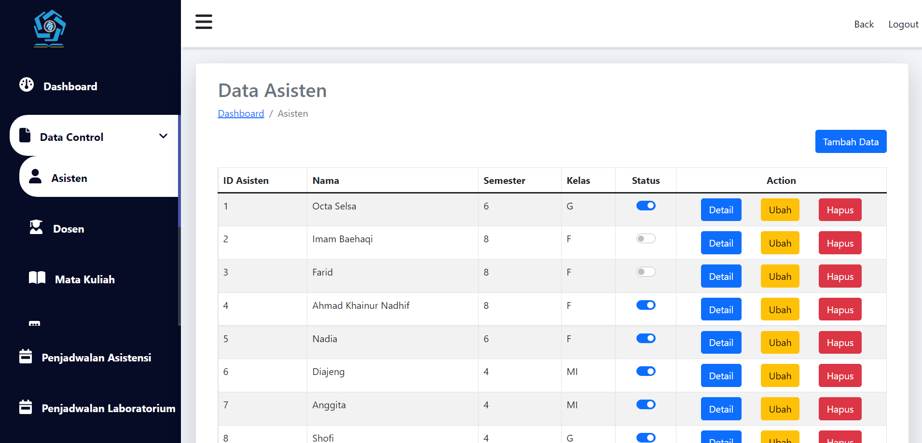

Gambar 4.35. *Interface Kontrol Data Asisten*

Pada Gambar 4.35. Merupakan perancangan *interface* untuk mengontrol atau mengendalikan data asisten, mulai dari membuat, edit, bahkan hingga menghapus.

1. Perancangan *Interface* Kontrol Data Dosen pada Halaman Admin

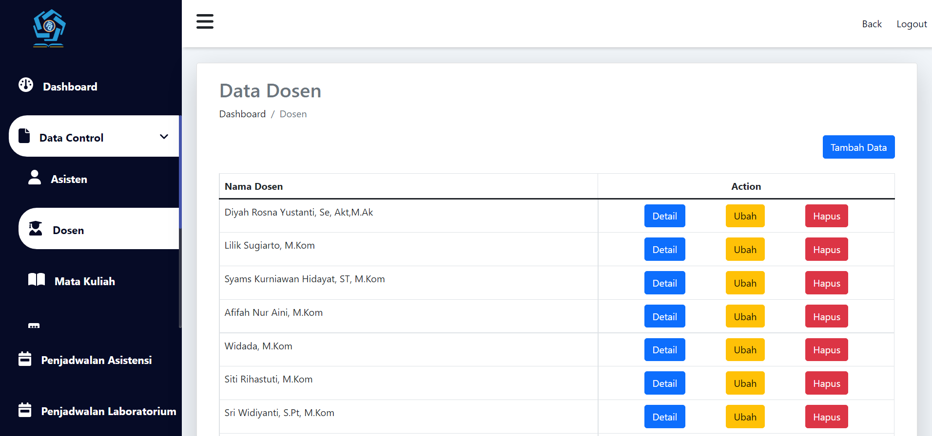

Gambar 4.36. Interface Kontrol Data Dosen

Pada Gambar 4.36. Merupakan perancangan *interface* untuk mengontrol atau mengendalikan data dosen, mulai dari membuat, edit, bahkan hingga menghapus.

1. Perancangan *Interface* Kontrol Data Mata Kuliah Asisten pada Halaman Admin

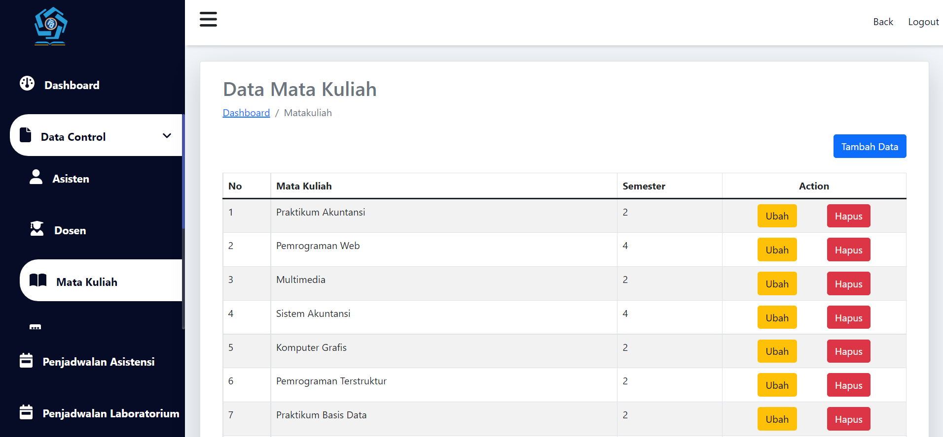

Gambar 4.37. Interface Kontrol Data Mata Kuliah

Pada Gambar 4.37. Merupakan perancangan *interface* untuk mengontrol atau mengendalikan data mata kuliah, mulai dari membuat, edit, bahkan hingga menghapus.

1. Perancangan *Interface* Kontrol Data Lab pada Halaman Admin

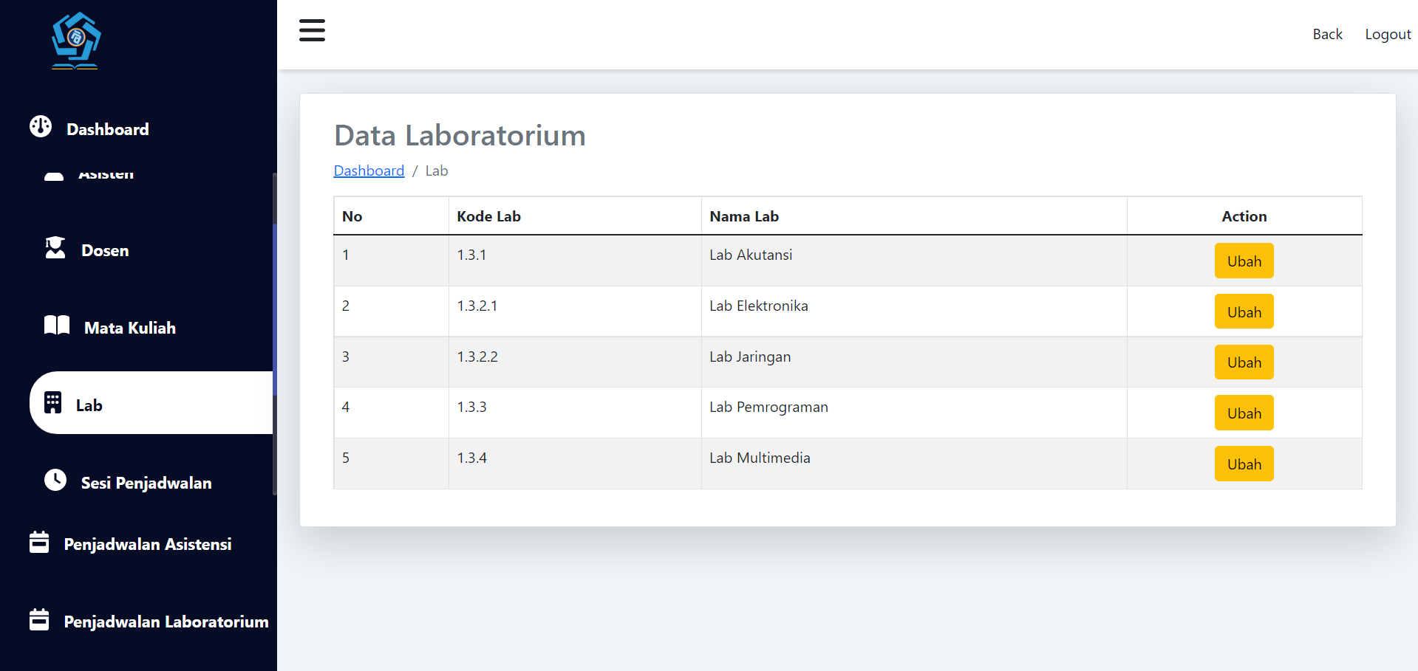

Gambar 4.38. *Interface* Kontrol Data Laboratorium

Pada Gambar 4.38. Merupakan perancangan *interface* untuk mengontrol atau mengendalikan data Laboratorium, tetapi ini hanya bisa mengubah saja.

1. Perancangan *Interface* Kontrol Data Sesi Penjadwalan pada Halaman Admin

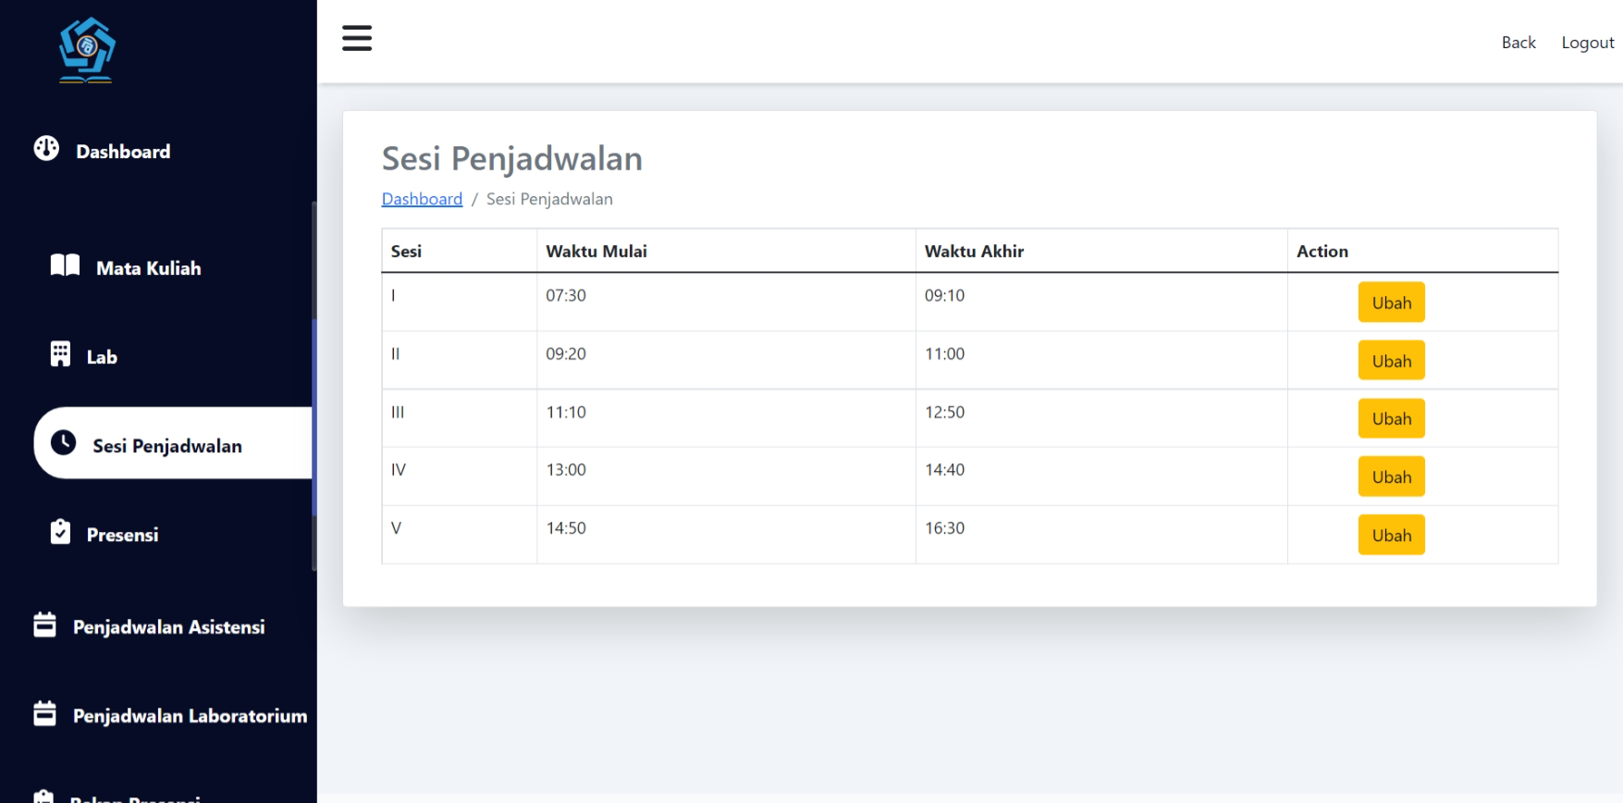

Gambar 4.39. Interface Kontrol Data Sesi Penjadwalan

Pada Gambar 4.39. Merupakan perancangan *interface* untuk mengontrol atau mengendalikan data sesi penjadwalan, hal ini hanya dapat di ubah saja.

1. Perancangan *Interface* Kontrol Data Presensi pada Halaman Admin

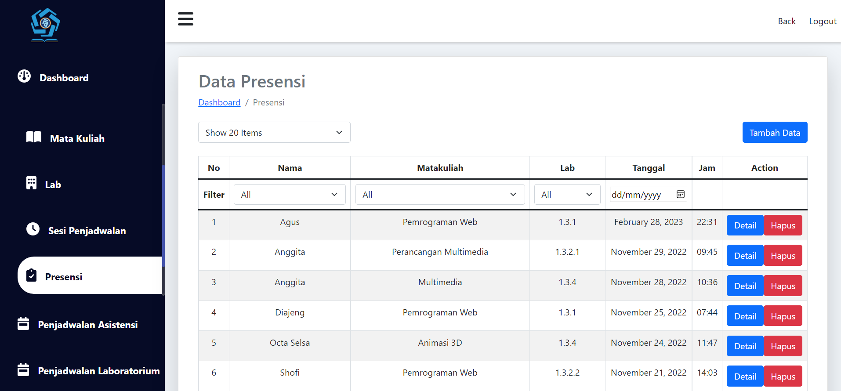

Gambar 4.40. *Interface* Kontrol Data Presensi Asisten

Pada Gambar 4.40. Merupakan perancangan *interface* untuk mengontrol atau mengendalikan data presensi asistensi, mulai dari membuat, edit, bahkan hingga menghapus, hal ini juga terdapat fitur filter.

### 4.3.3. Perancangan Arsitektur Jaringan

Perancangan arsitektur jaringan digunakan untuk membuat *website* dapat di akses dengan secara *online,* sehingga seluruh perangkat yang terdapat *browser* di dalamnya dapat mengakses, mulai dari laptop, komputer, android, ios dan lainnya. *Website* ini bisa disebut juga dengan *Web App* sama saja dengan sisi *client.* Dalam sisi *client* dapat melakukan *request* dan mendapatkan *response* pada API yang telah dibuat, API tersebut diintegrasikan dengan web server dan bisa langsung mengambil, mengubah, maupun menghapus data dalam *database*, untuk penggambarannya ada pada gambar berikut :

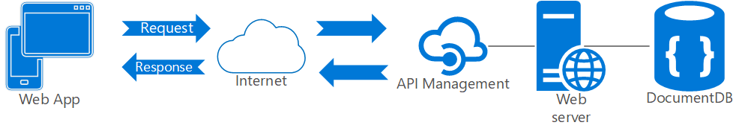

Gambar 4.41. Perancangan Arsitektur Jaringan

## 4.4. Implementasi

Hal terakhir dalam proses penelitian yaitu implementasi, di mana peneliti akan mengimplantasikan setiap hasil analisis maupun rancangan untuk dijadikan suatu *website* yang jadi sesuai apa yang dirancang. Tujuan dari pengimplementasian ini adalah hasil dari *website* ini dapat dipergunakan dan di rawat oleh objek penelitian ini yaitu forum asisten STMIK Amikom Surakrata.

Untuk pembuatan dari *website* ini peneliti menggunakan teknologi MERN Stack di mana untuk pembuatan *database* peneliti menggunakan MongoDB yang merupakan *database NoSql* menggunakan objek sebagai penyimpanan data. Peneliti juga menggunakan Express JS yang berfungsi suatu *framework* Javascript untuk mengurus bagian server terutama bagian REST API. Lalu ada React JS untuk pembuatan *user* *interface*, peneliti menggunakan *functional* *component* untuk membuat penelitian ini. Dan terakhir menggunakan NodeJs sebagai Javascript *compiler* dan *runner* di luar web browser.

### 4.4.1. Implementasi *Database*

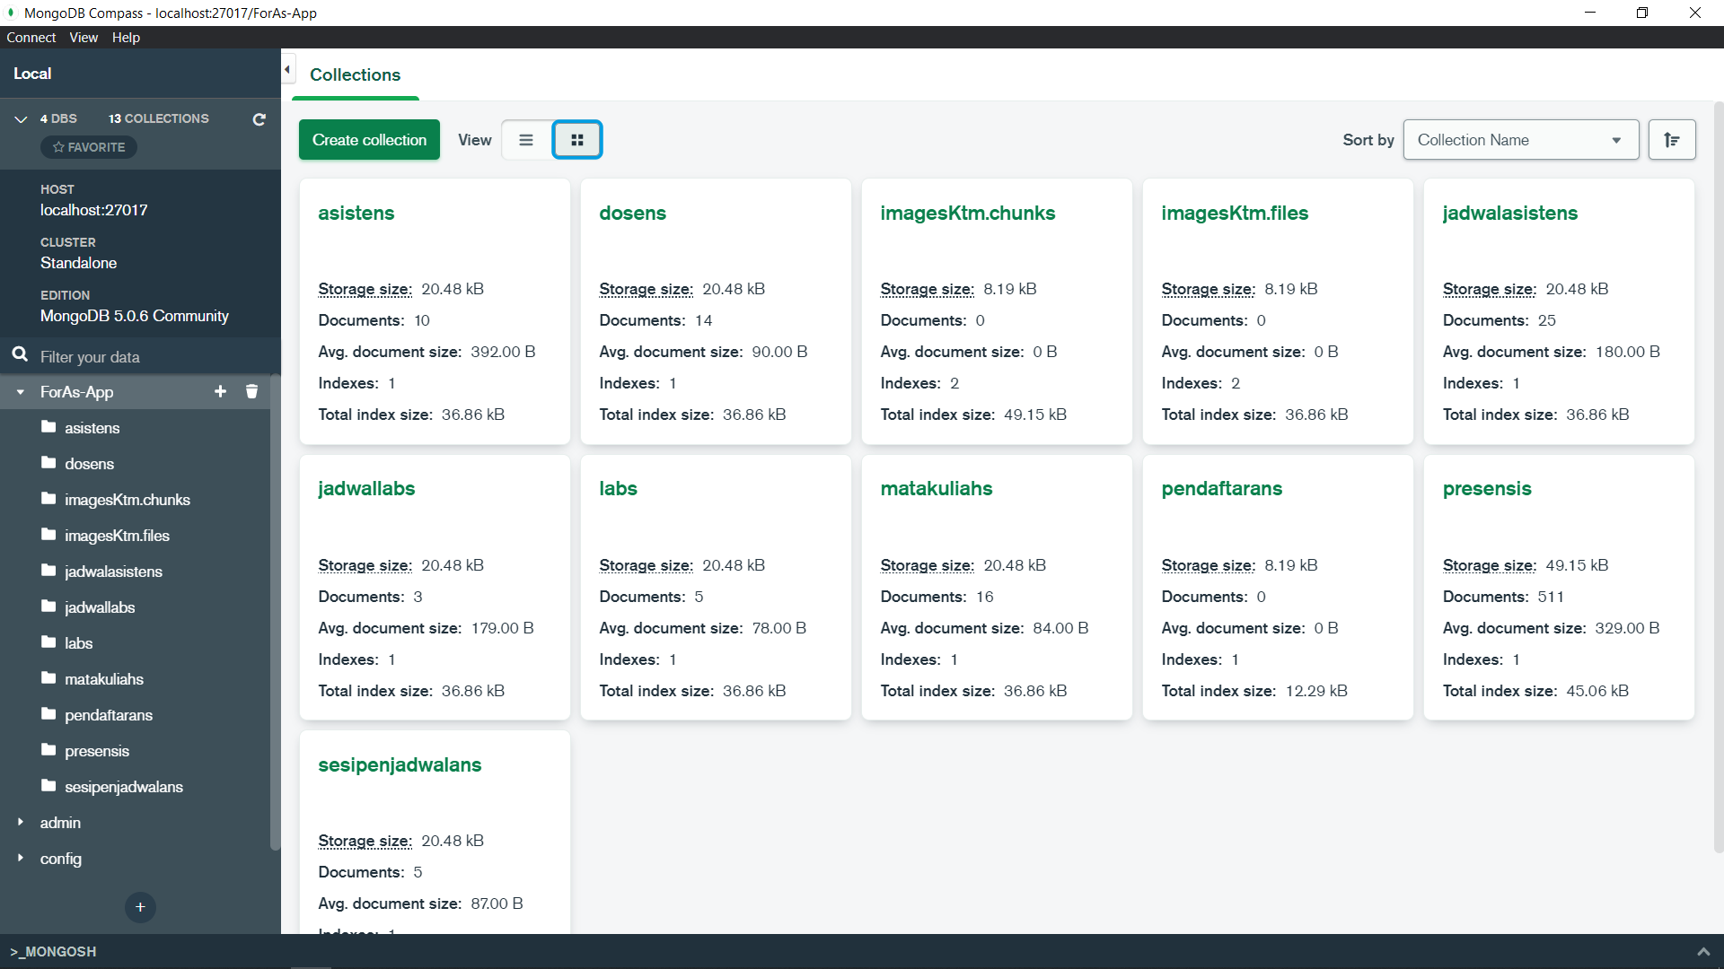

Gambar 4.42. *Collection* dari *database* ForAs-App MongoDB

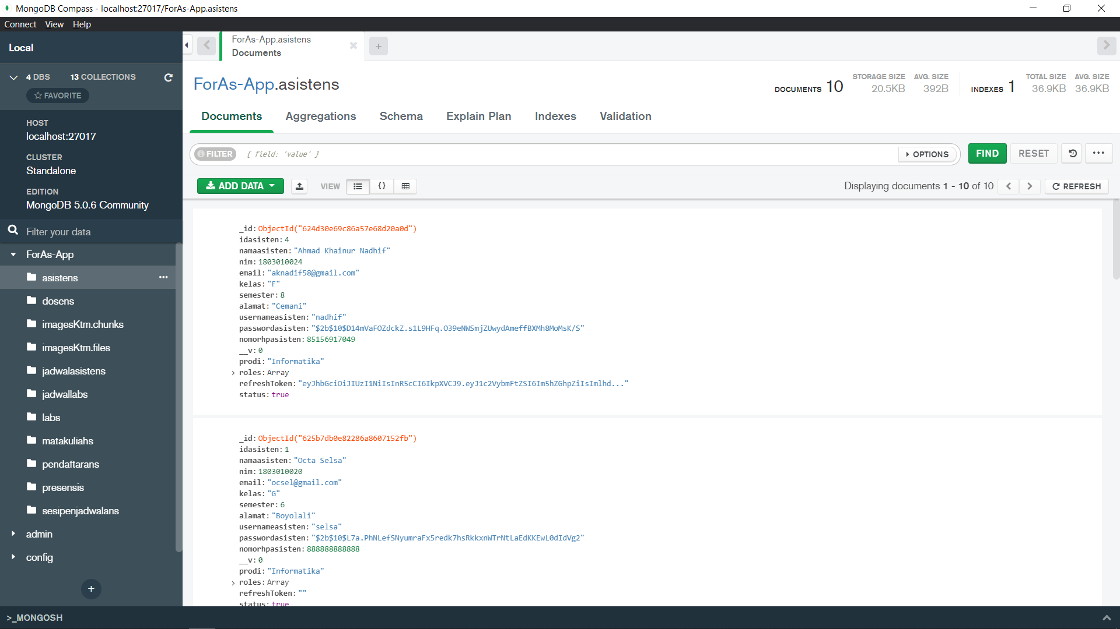

Gambar 4.43. Detail *Collection* Asisten

Hasil dari pengimplementasian *database* pada MongoDb adalah seperti pada Gambar 4.42. Yang telah menampilkan berbagai *collection* yang telah dibuat sesuai dengan apa yang dirancang pada tahapan sebelumnya, lalu pada Gambar 4.43. Merupakan detail dari *collection* yang telah dibuat, pada MongoDb data yang digunakan bukan berupa tabel, melainkan objek.

### 4.4.2. Implementasi Server *Side* Menggunakan Express Js

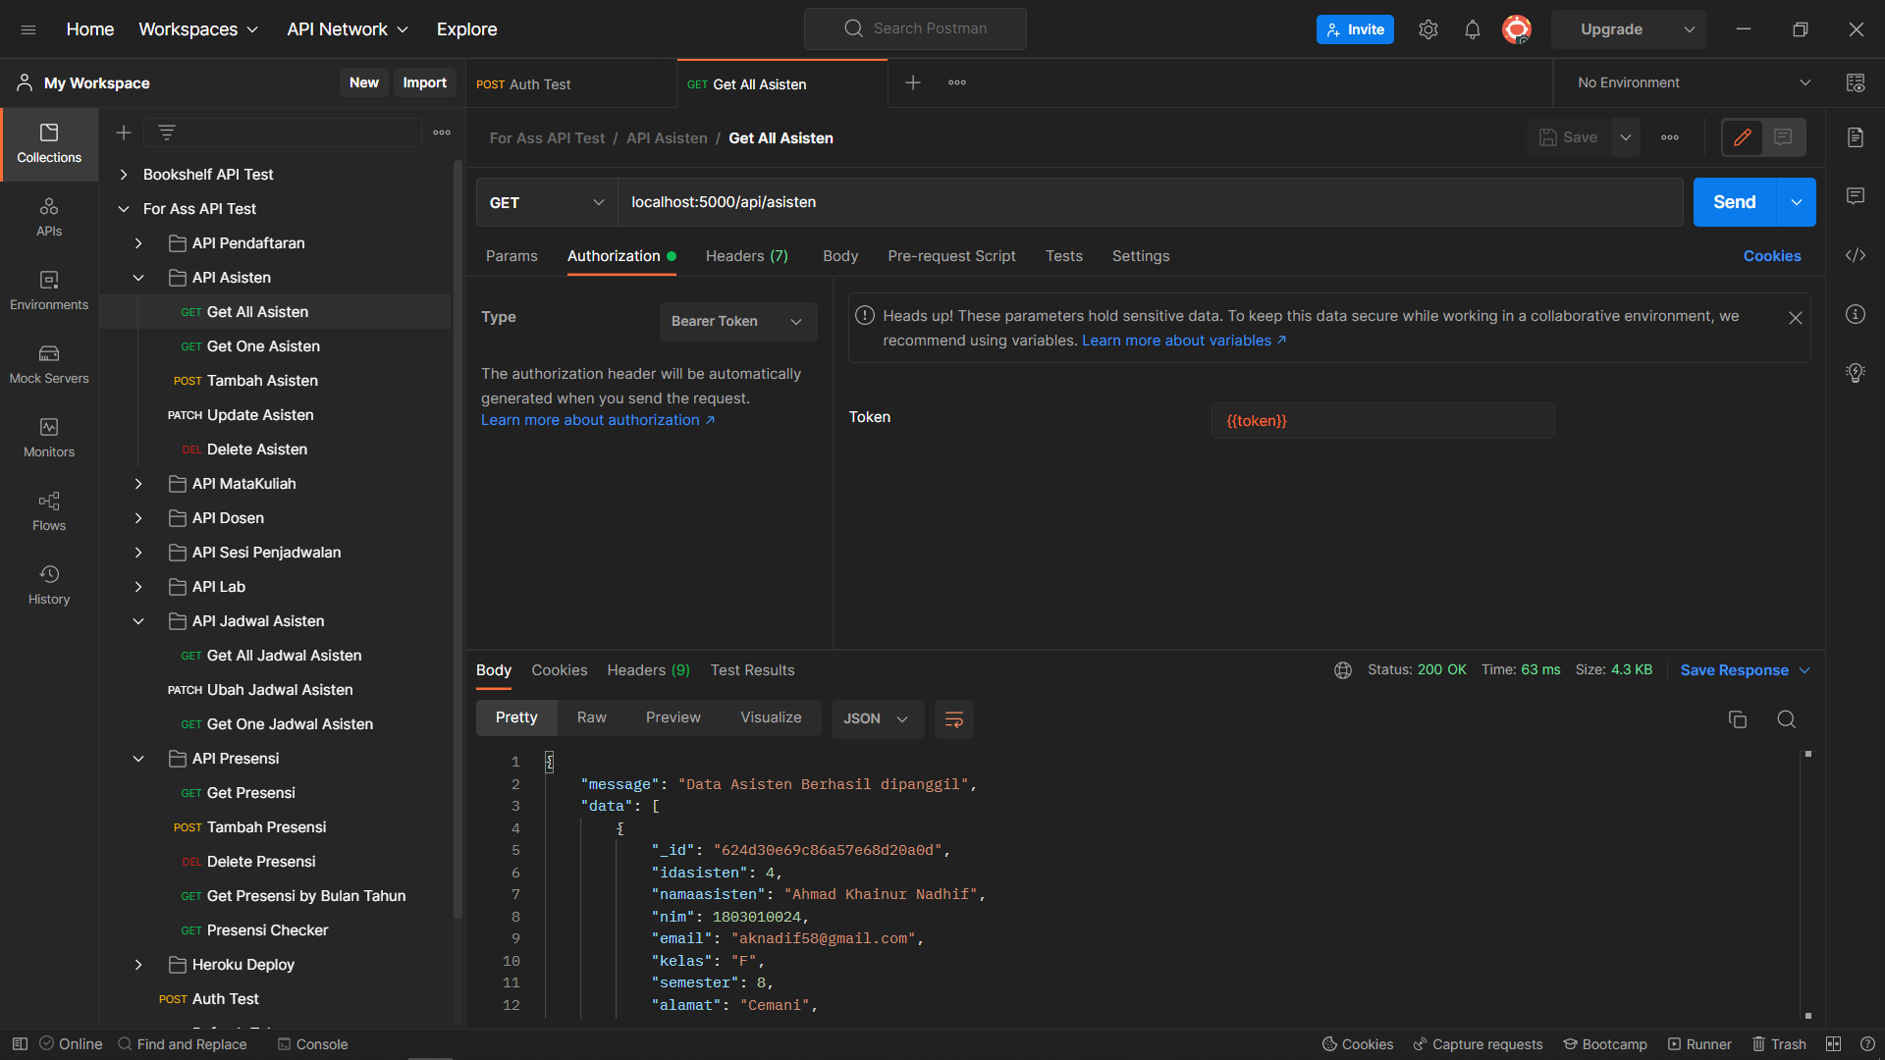

Gambar 4.44. Hasil pengimplementasian dari Express JS

Peneliti menggunakan Express Js untuk pengembangan dalam server side, di dalam server terdapat barisan kode Javascript untuk menyediakan berbagai *response* yang akan disajikan setiap kali pada *client* *side* memanggil data pada server. Pada Gambar 43. Merupakan hasil dari pengimplementasian dari Express Js yang terdapat berbagai tes yang bisa dilakukan pada *software* Postman.

### 4.4.3. Implementasi React Js pada *user inteface*

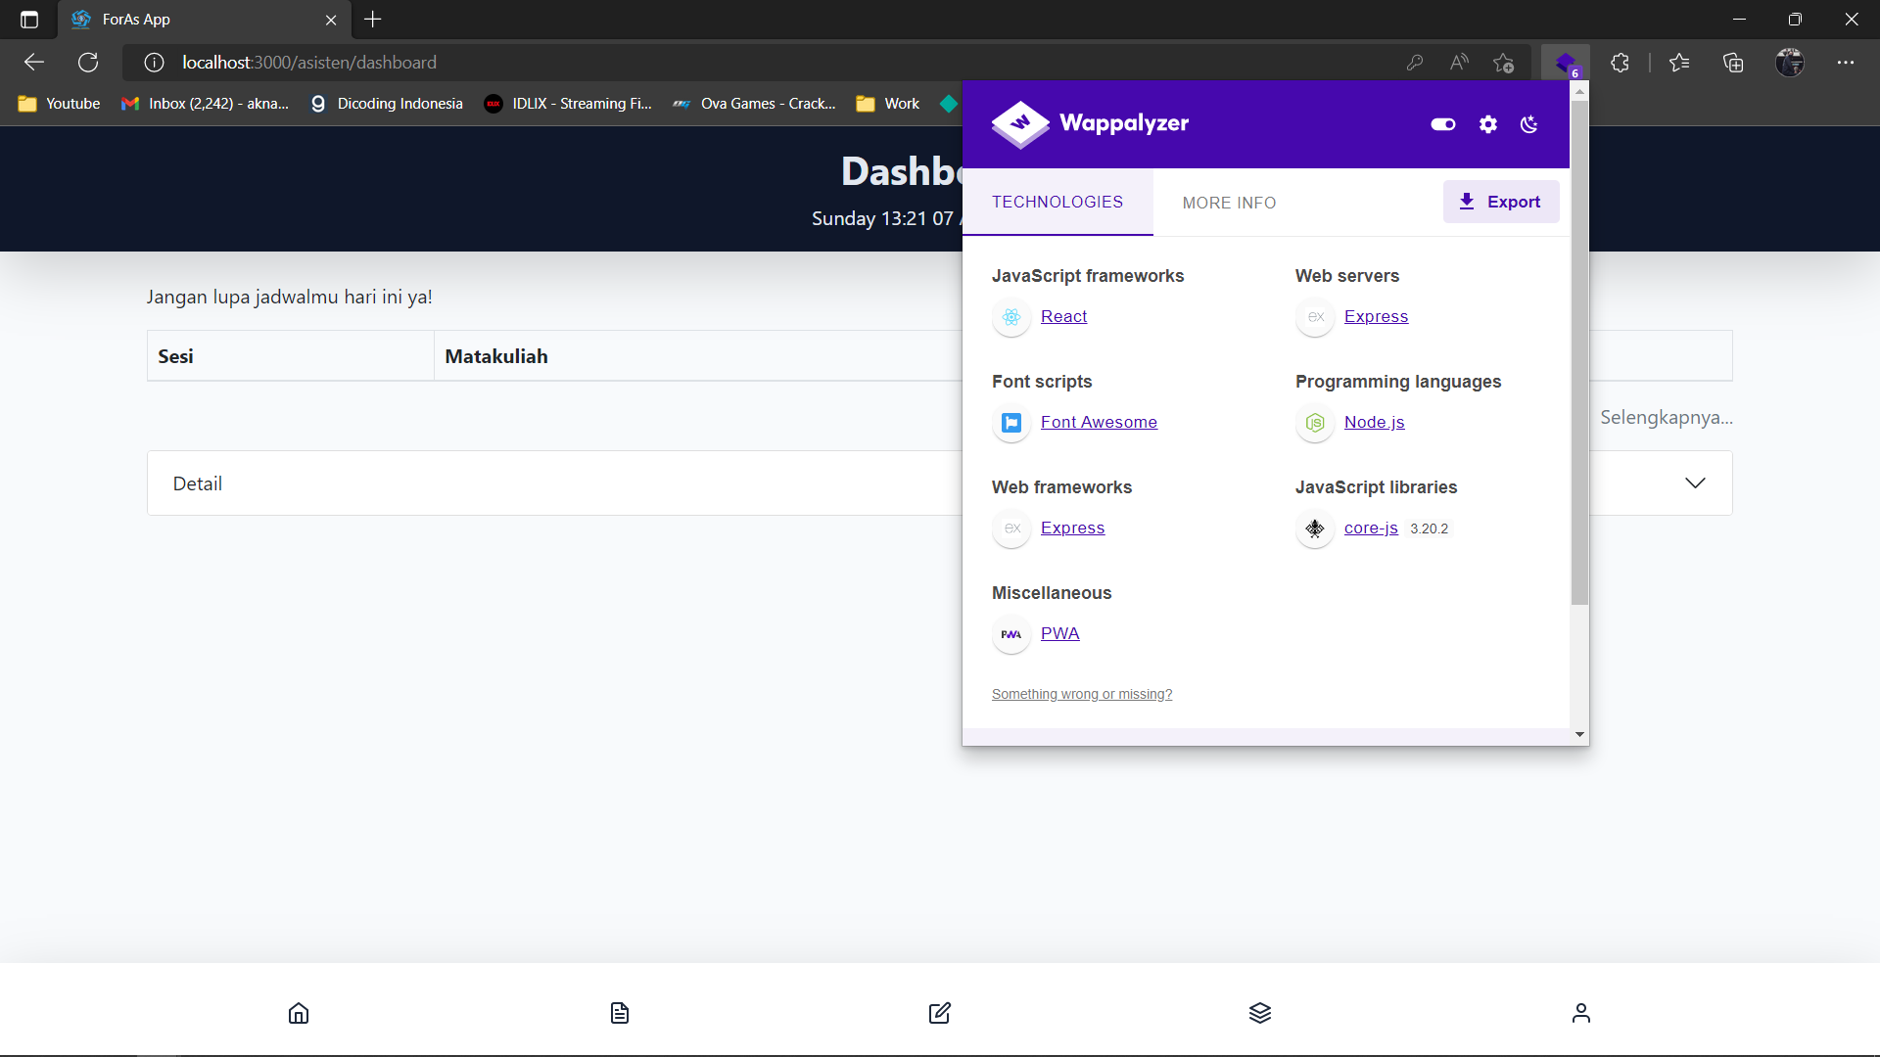

Gambar 4.45. Identifikasi bahwa *website* menggunakan React Js

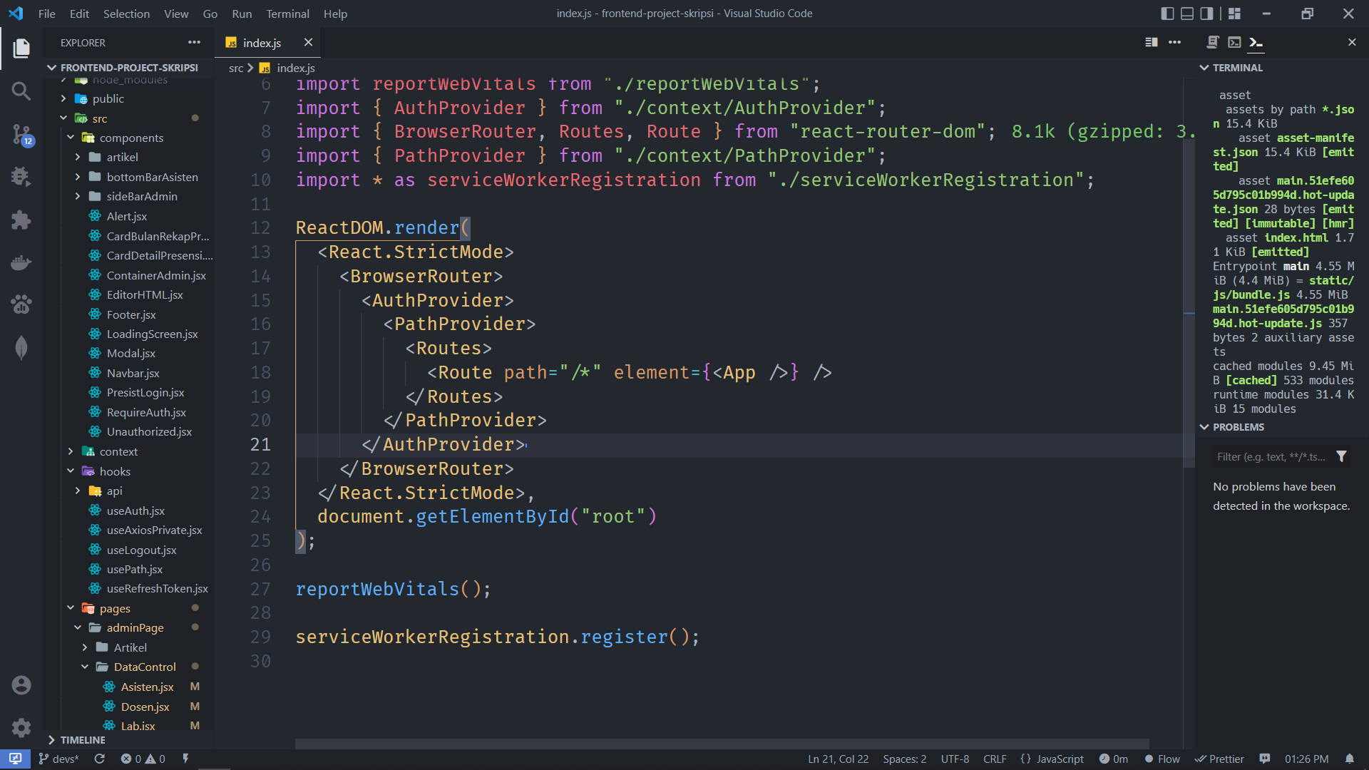

Gambar 4.46. Pengimplementasian React Js dari sisi *client*

Pada Gambar 4.45. Peneliti telah mengimplementasikan React Js pada *website* ini dengan pembuktian Wapplayzer sebagai *extension* *website* yang dapat mendeteksi teknologi apa saja yang di buat oleh *website* itu. Lalu pada Gambar 4.46. Peneliti menampilkan potongan dari kode index.jsx yang mana ini merupakan kerangka dari jalannya react js ini berjalan.

### 4.4.4. Penggunaan Program

Program telah diselesaikan oleh peneliti dan berjalan dengan baik, mulai dari tahapan *landing* *page* hingga proses rekapitulasi presensi dapat digunakan secara baik. Berikut beberapa hasil yang diperoleh :

1. Landing *Page*

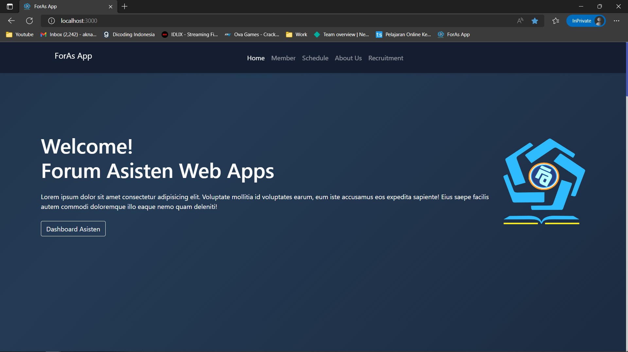

Gambar 4.47. Hasil Landing *Page*

Tahap awal *user* akan masuk pada Gambar 4.47. Halaman *landing* *page*, pada halaman ini berisi berkaitan berbagai informasi terkait asistensi, mulai dari informasi penjadwalan, hingga informasi lainnya.

1. *Login*

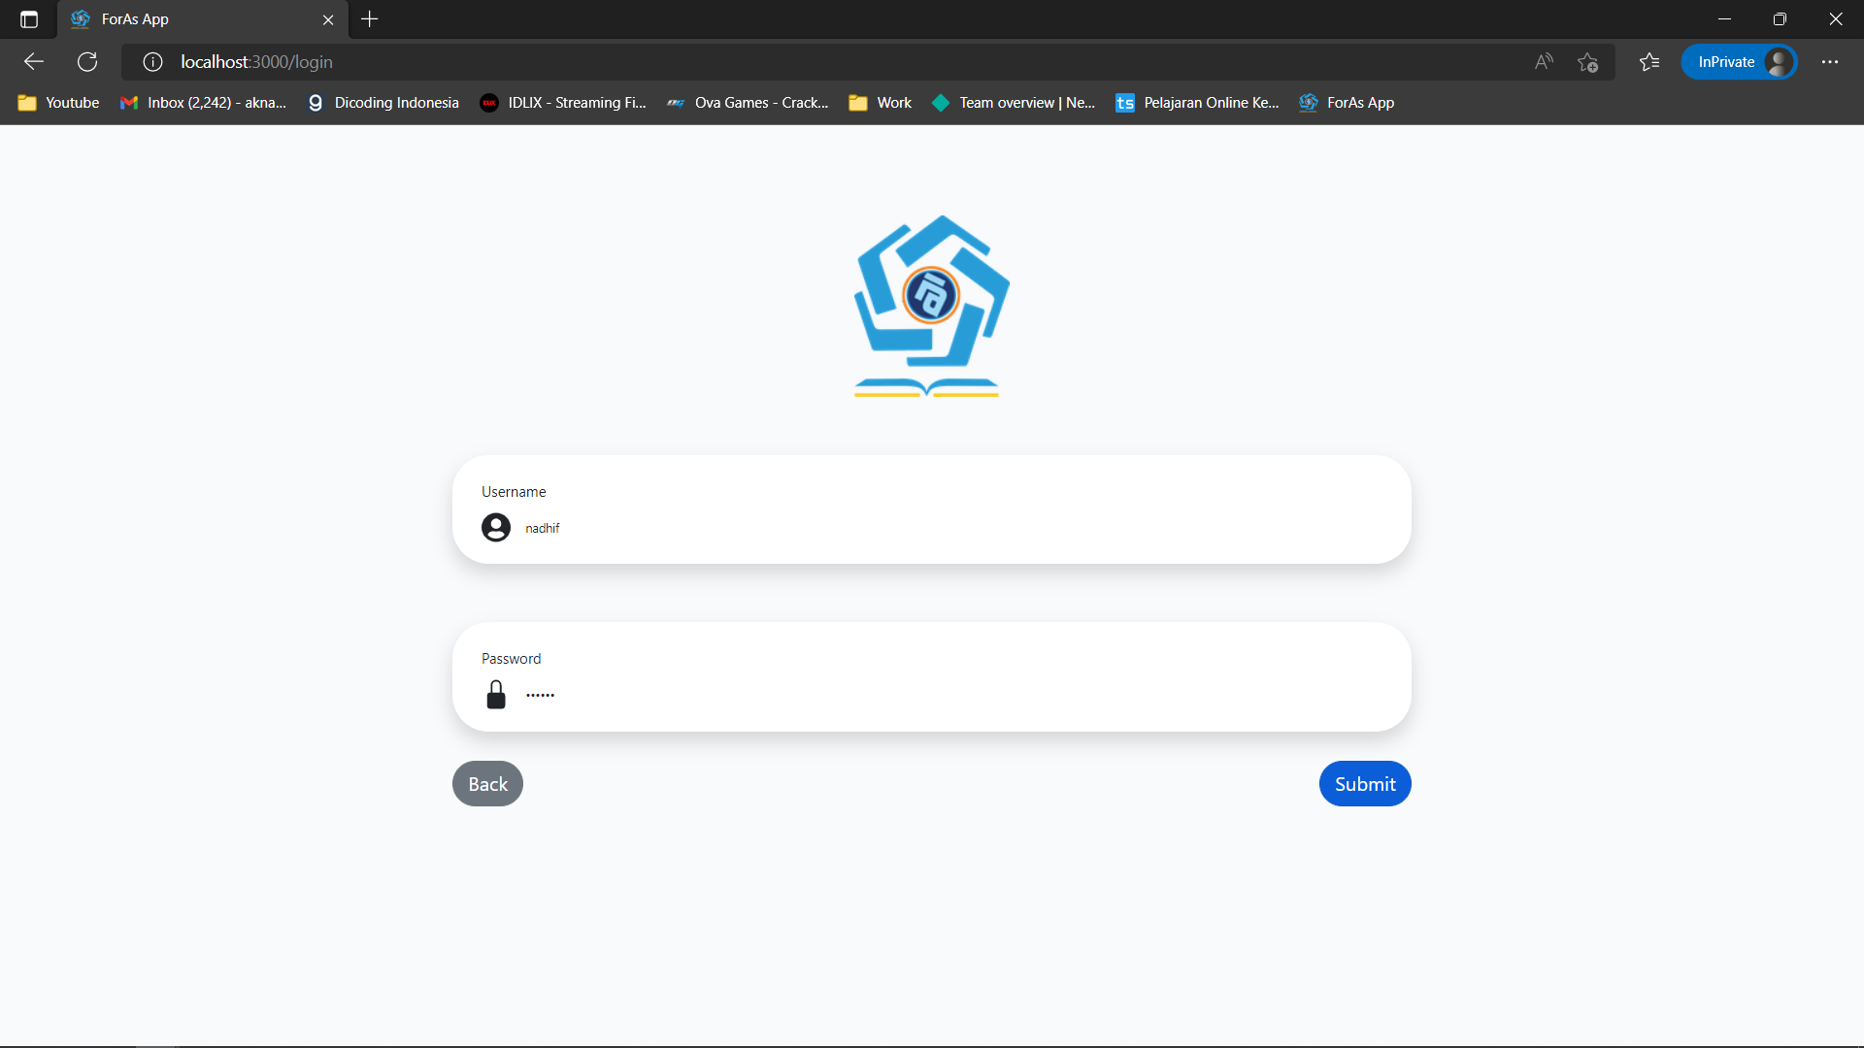

Gambar 4.48. Hasil *Login*

Untuk memasuki halaman asisten maupun admin, *user* haruslah memasukkan *username* dan *password* pada Gambar 4.48. Halaman *login*.

1. Lihat Jadwal pada Halaman Asisten

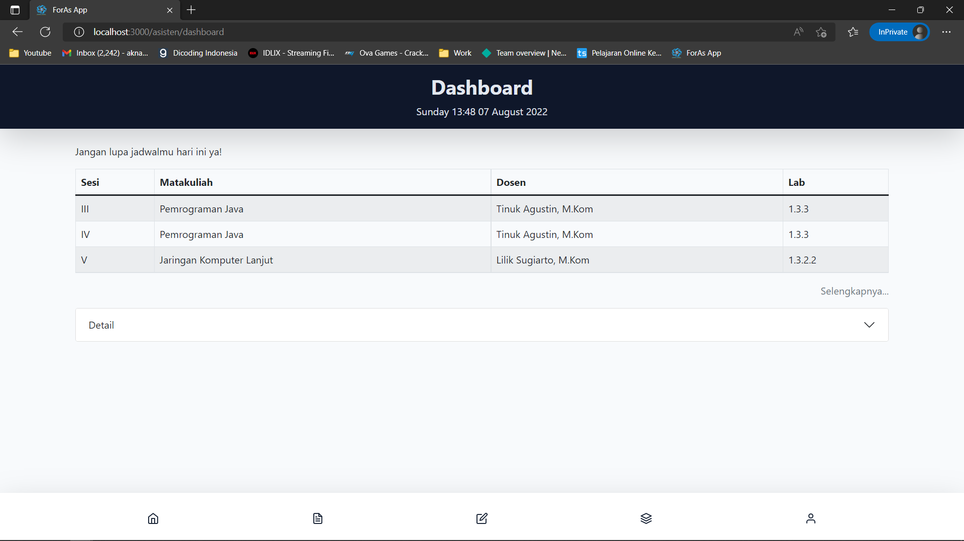

Gambar 4.49. Jadwal Harian Asisten

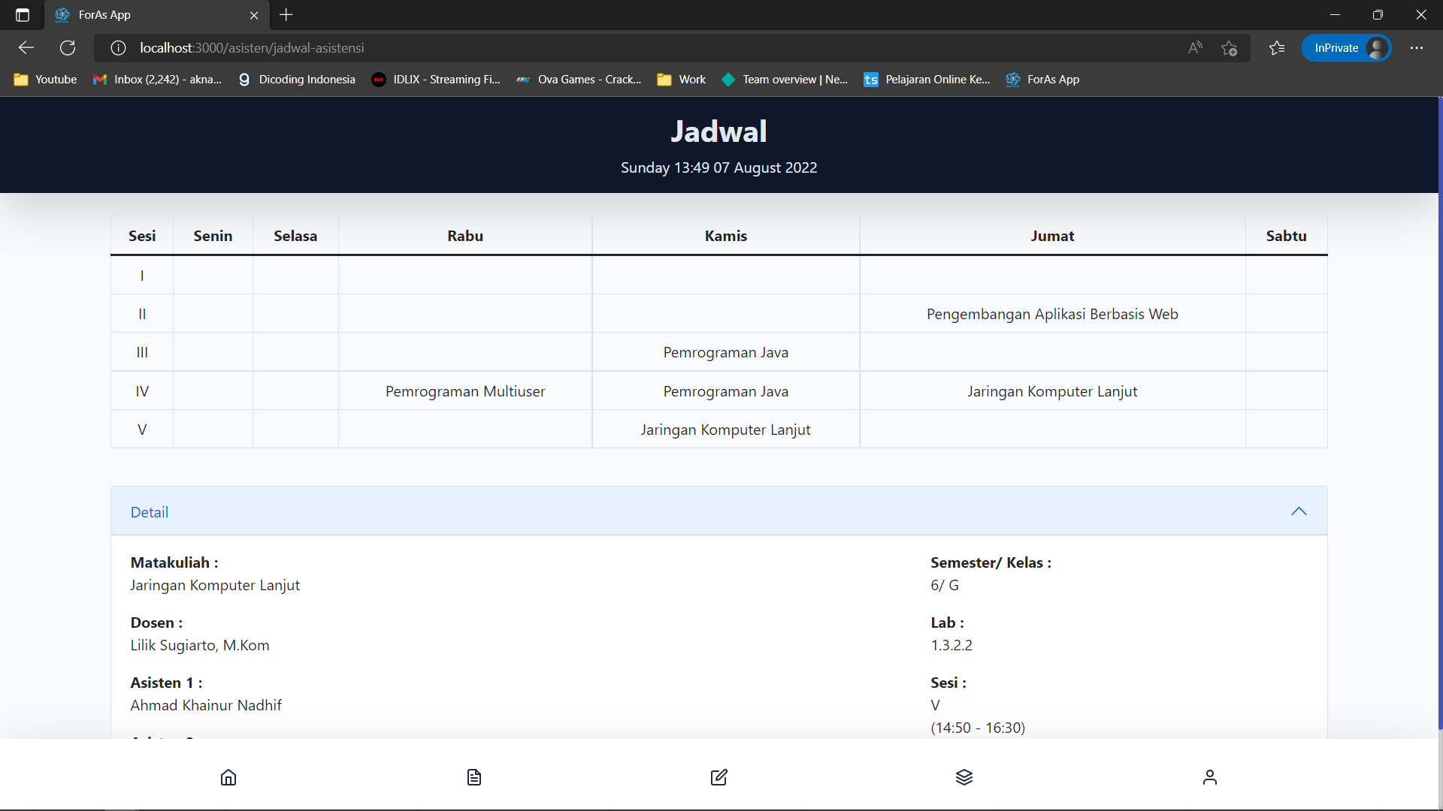

Gambar 4.50. Jadwal Mingguan Asisten

Pada Gambar 4.49. Menunjukkan halaman jadwal harian untuk asisten, hal ini ditujukan untuk memfokuskan asisten pada hari tersebut, dan pada Gambar 4.50. Jadwal Mingguan Asisten diperuntukkan melihat jadwal mingguan, dan juga terdapat detail pada jadwal tersebut.

1. Presensi Asistensi

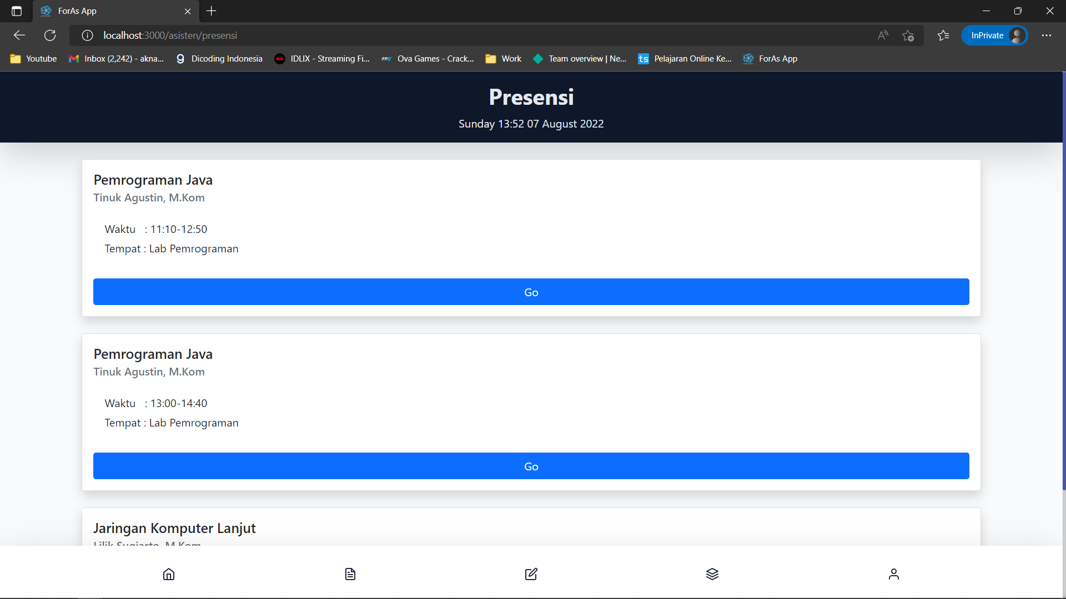

Gambar 4.51. *Card* Pilihan Presensi Asistensi

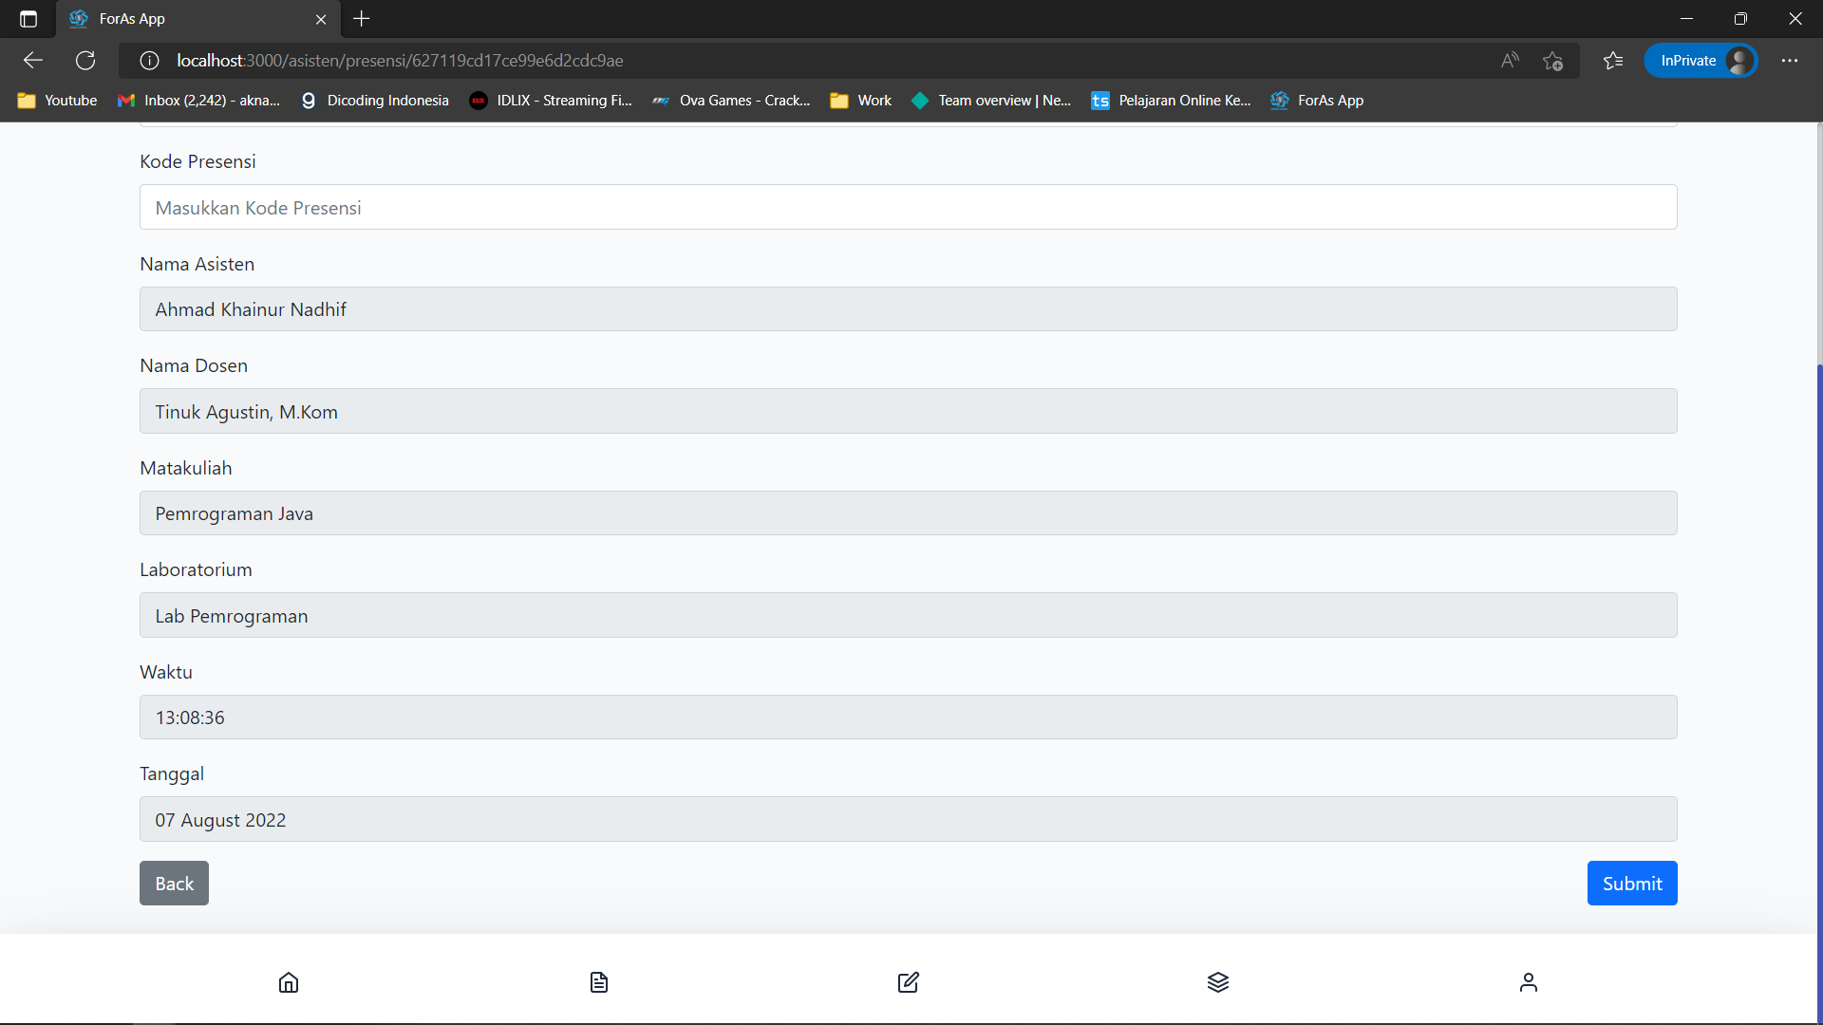

Gambar 4.52. *Form* pengisian presensi asistensi

Gambar 4.51. Merupakan tampilan yang muncul apabila di hari tersebut ada jadwal, maka akan muncul card sesuai dengan jadwal tersebut, apa bila diklik maka akan masuk ke halaman forn pengisian presensi asistensi sebagaimana pada Gambar 4.52.

1. Ubah data asisten pada halaman asisten

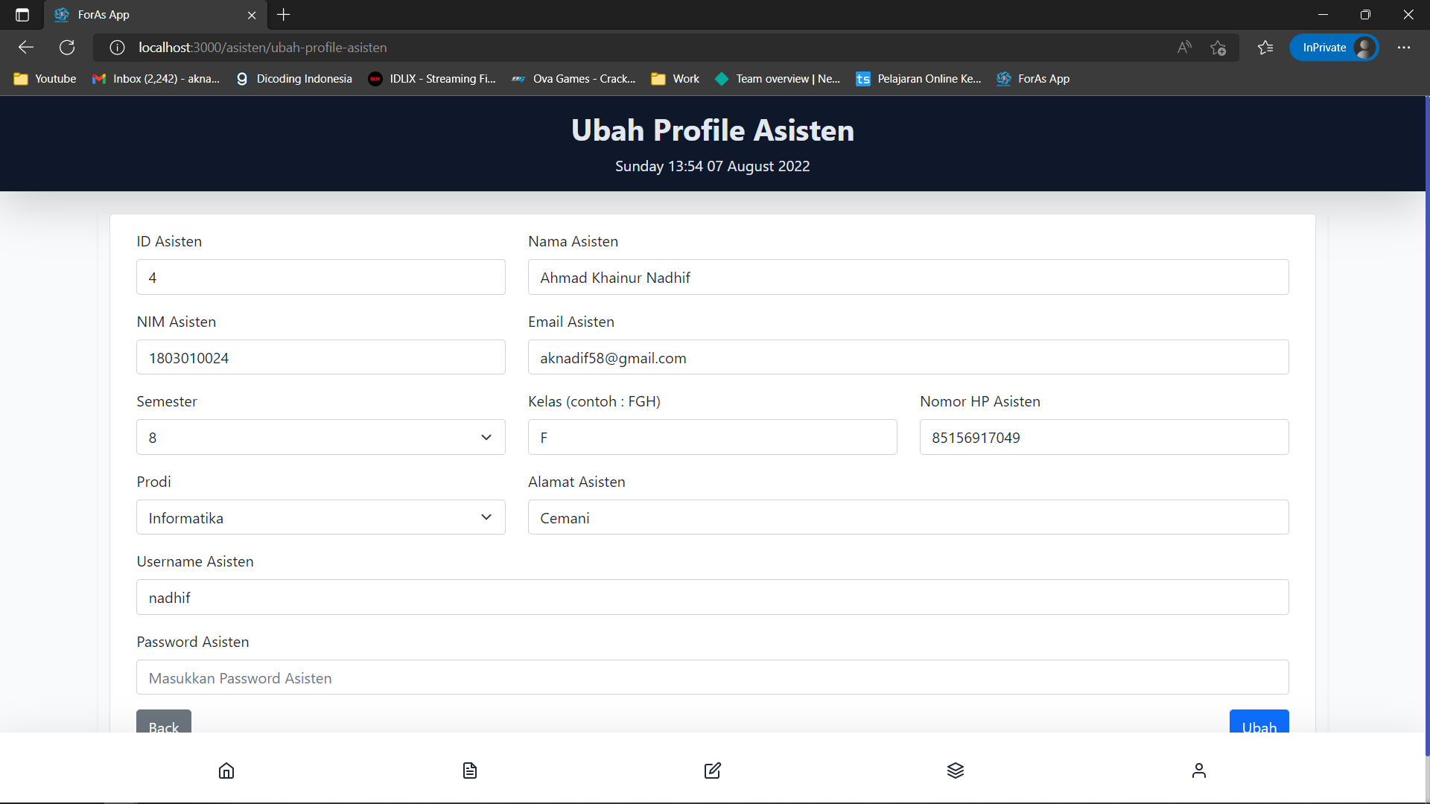

Gambar 4.53. *Form* *input* untuk ubah data asisten

Gambar 4.53. *Form* *input* untuk mengubah data asisten mulai dari *username* maupun *password* dan data-data pribadi.

1. Kontrol Data Asisten

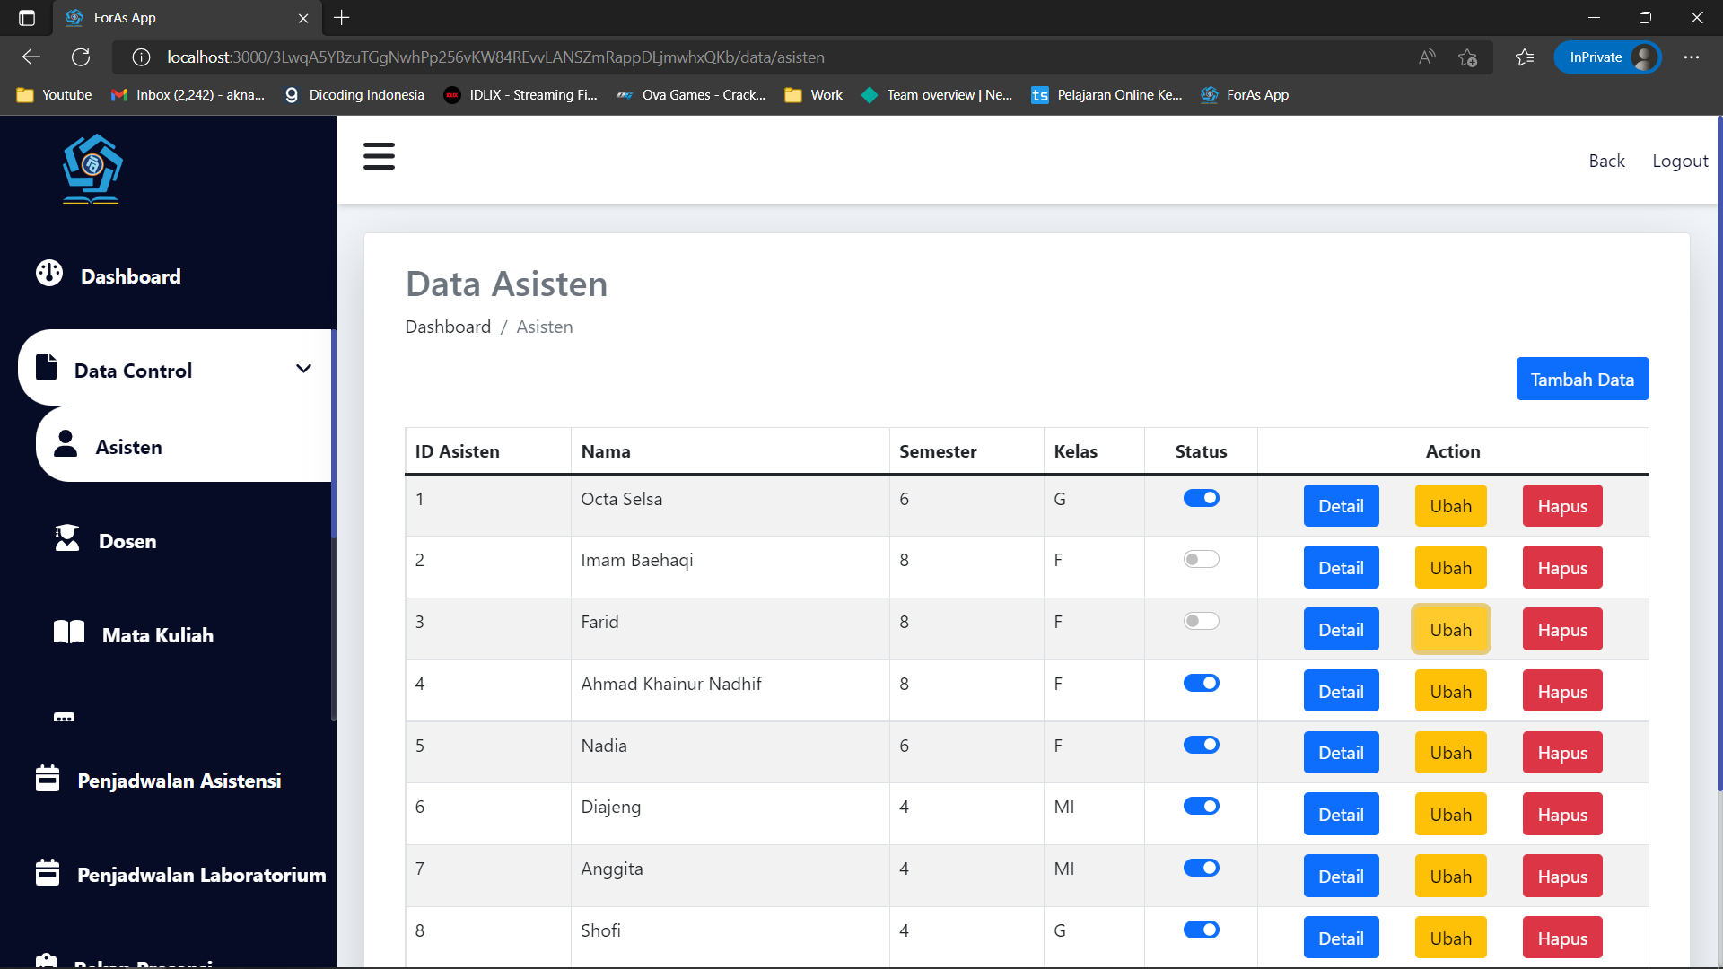

Gambar 4.54. Kontrol Data Asisten

Pada halaman ini, yaitu halaman kontrol data asisten pada Gambar 4.54. Dapat mengontrol data asisten mulai dari mengubah, menambah, hingga menghapus data asisten.

1. Kontrol Data Dosen

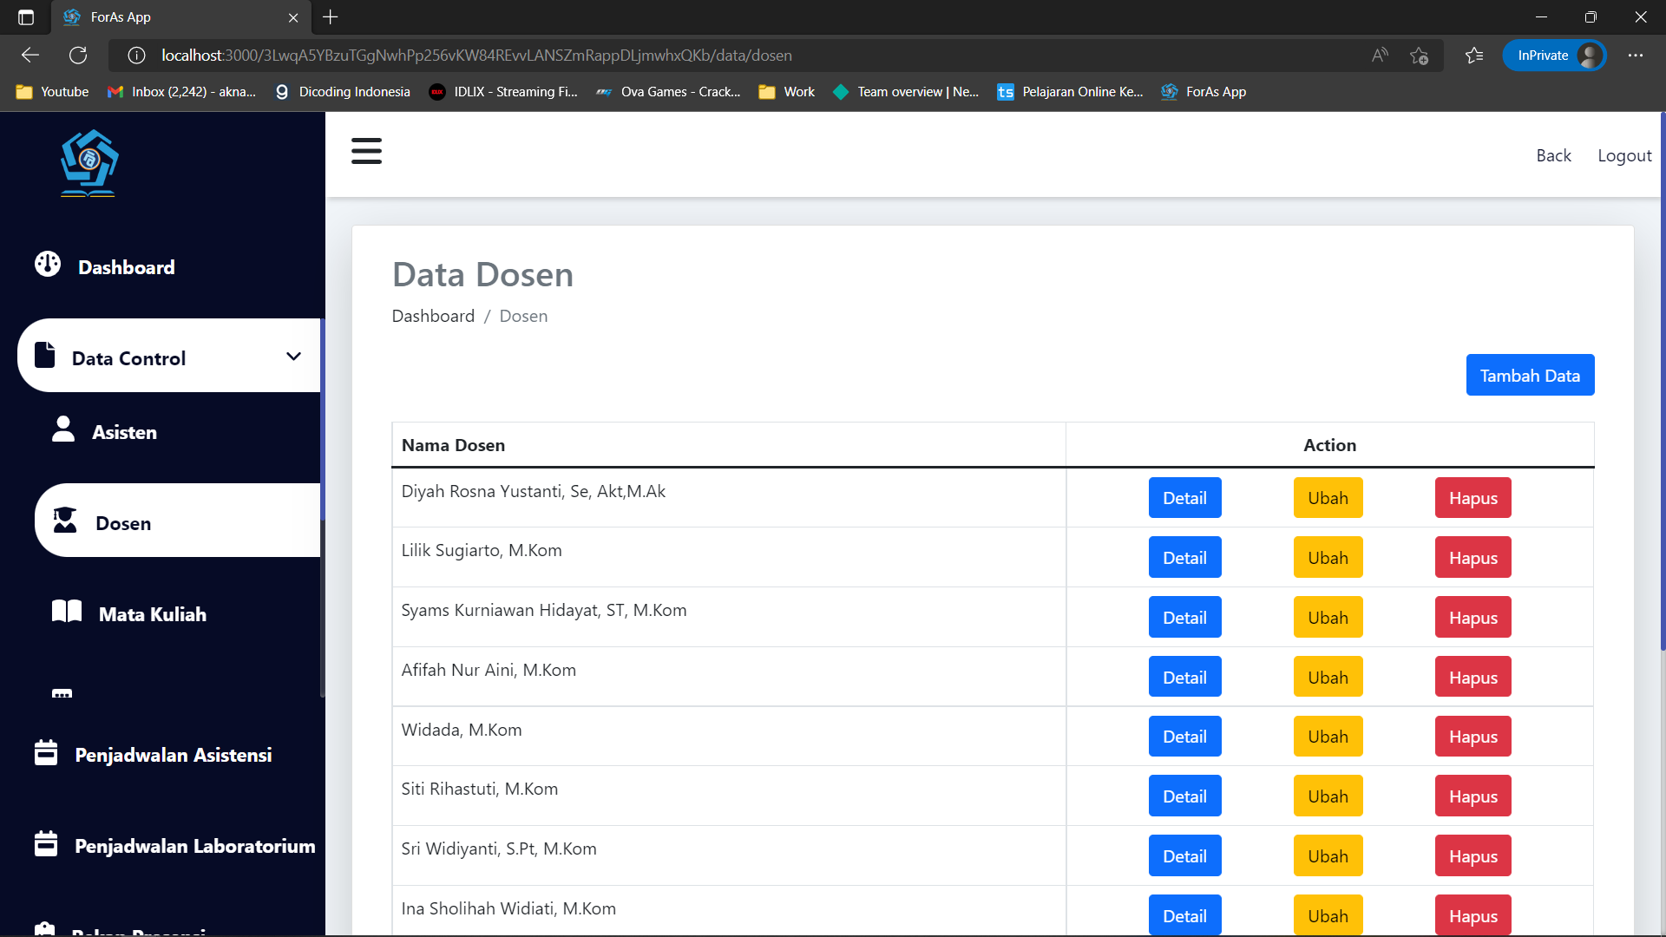

Gambar 4.55. Kontrol Data Dosen

Pada halaman ini, yaitu halaman kontrol data dosen pada Gambar 4.55. Dapat mengontrol data dosen mulai dari mengubah, menambah, hingga menghapus data dosen.

1. Kontrol Data Mata Kuliah

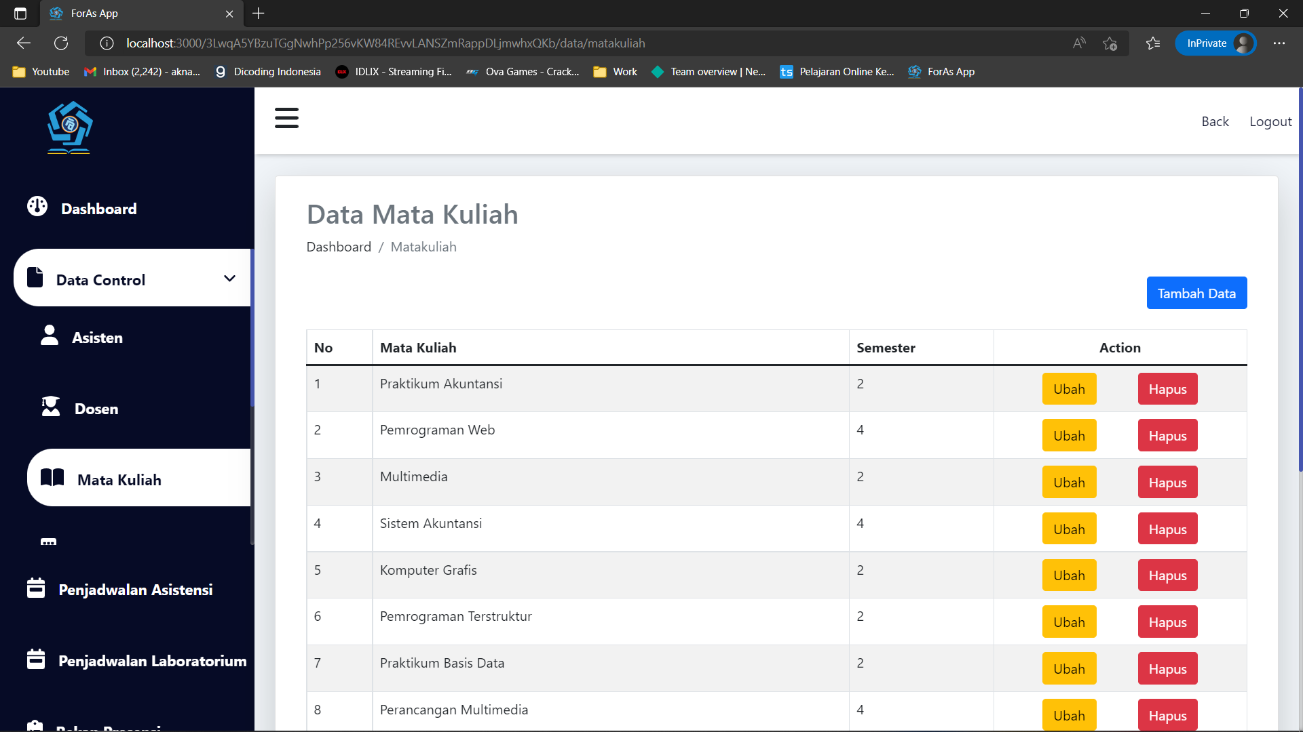

Gambar 4.56. Kontrol Data Mata Kuliah

Pada halaman ini, yaitu halaman kontrol data mata kuliah pada Gambar 4.56. Dapat mengontrol data mata kuliah mulai dari mengubah, menambah, hingga menghapus data mata kuliah.

1. Kontrol Data Lab

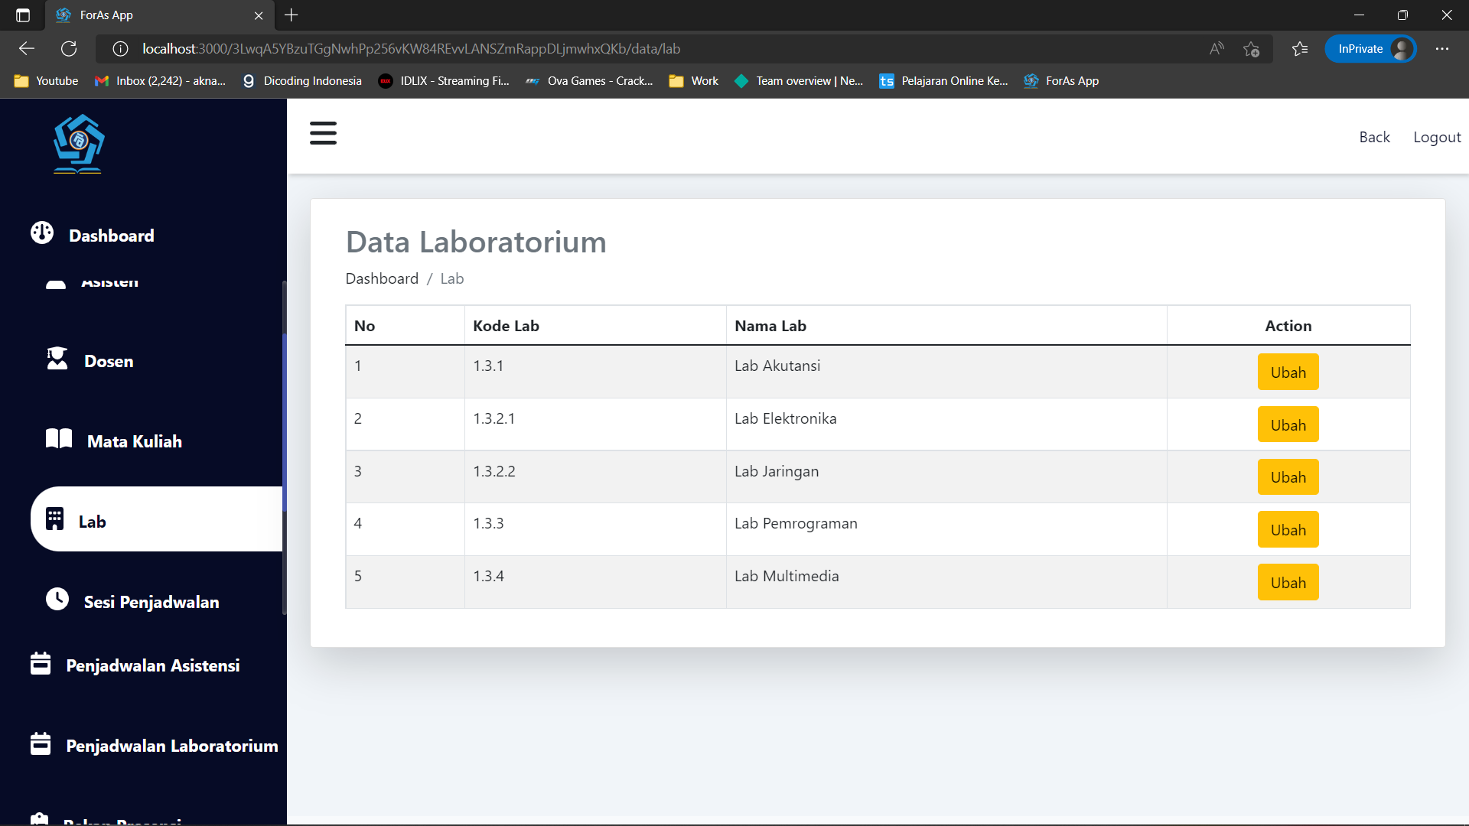

Gambar 4.57. Kontrol Data Laboratorium

Pada halaman ini, yaitu halaman kontrol data Laboratorium pada Gambar 4.57. Hanya bisa mengubah data saja, yaitu ubah nama dan id laboratorium.

1. Kontrol Data Sesi Penjadwalan

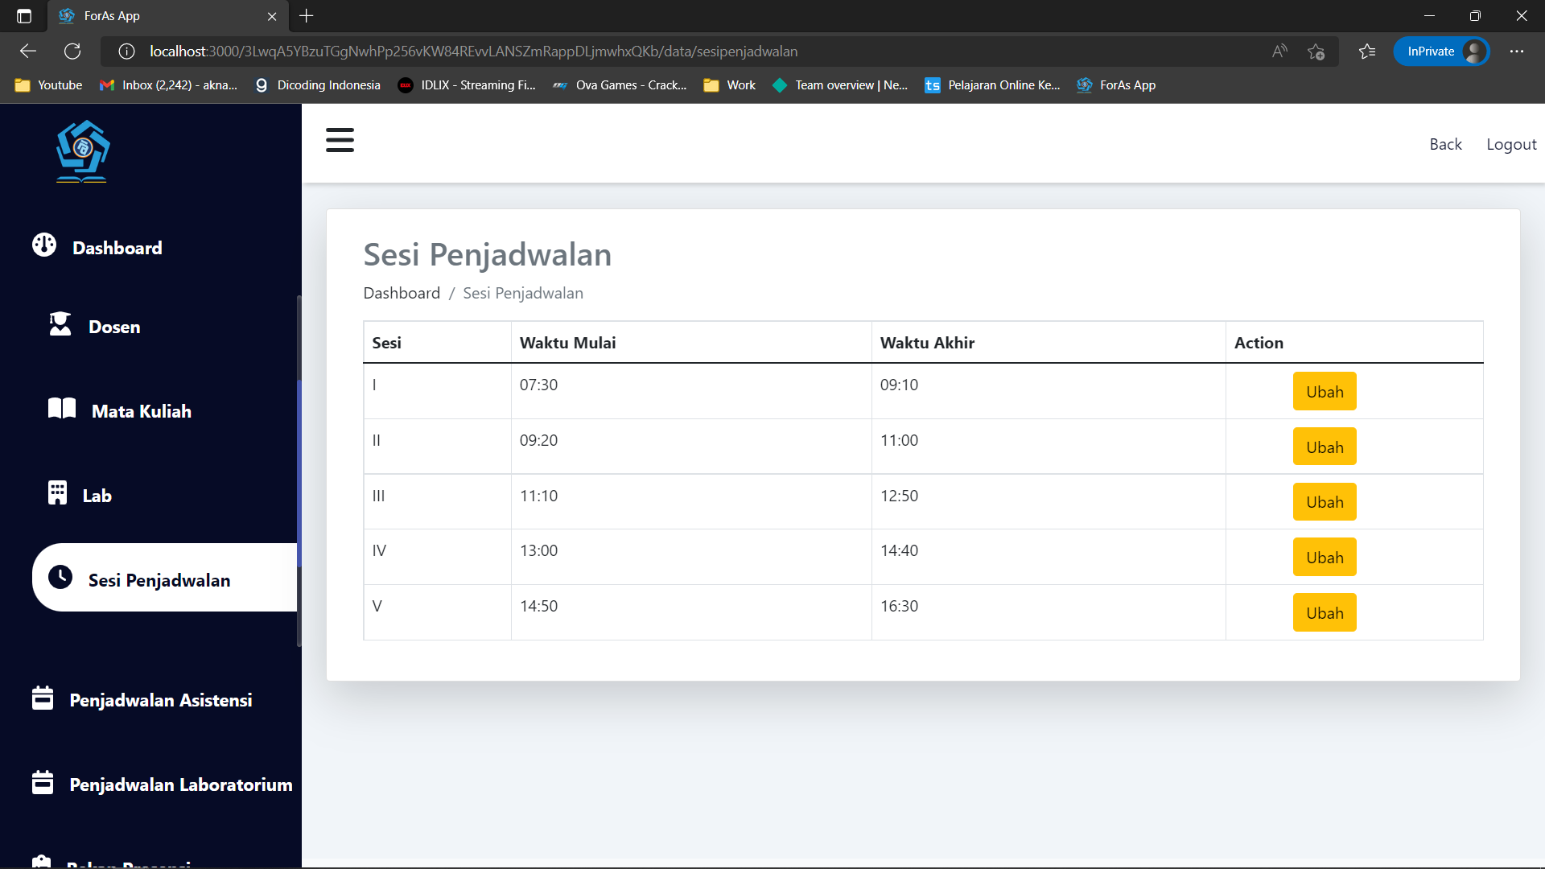

Gambar 4.58. Kontrol Sesi Penjadwalan

Pada halaman ini Gambar 4.58. Sesi Penjadwalan dapat diubah waktunya, mulai dari waktu mulai hingga waktu akhir, dan juga penamaan sesinya.

1. Kontrol Data Presensi

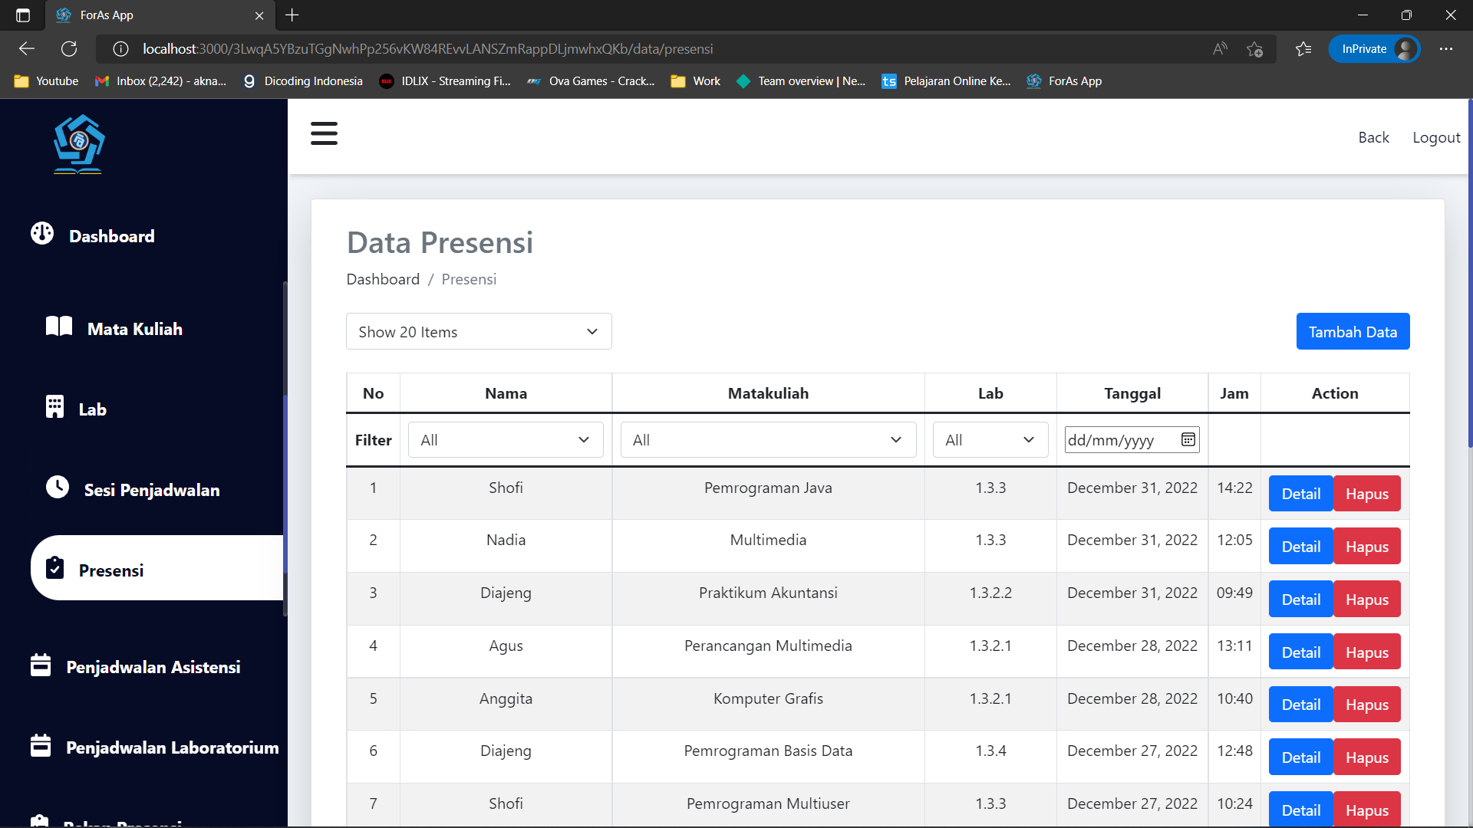

Gambar 4.59. Kontrol Data Presensi Asistensi

Pada halaman ini, yaitu halaman kontrol data presensi asistensi pada Gambar 4.59. Dapat mengontrol data presensi asistensi mulai dari menambah hingga menghapus data presensi asistensi. Pada halaman ini juga terdapat fitur filter untuk mempersempit pencarian data presensi asistensi.

1. Penjadwalan Asistensi

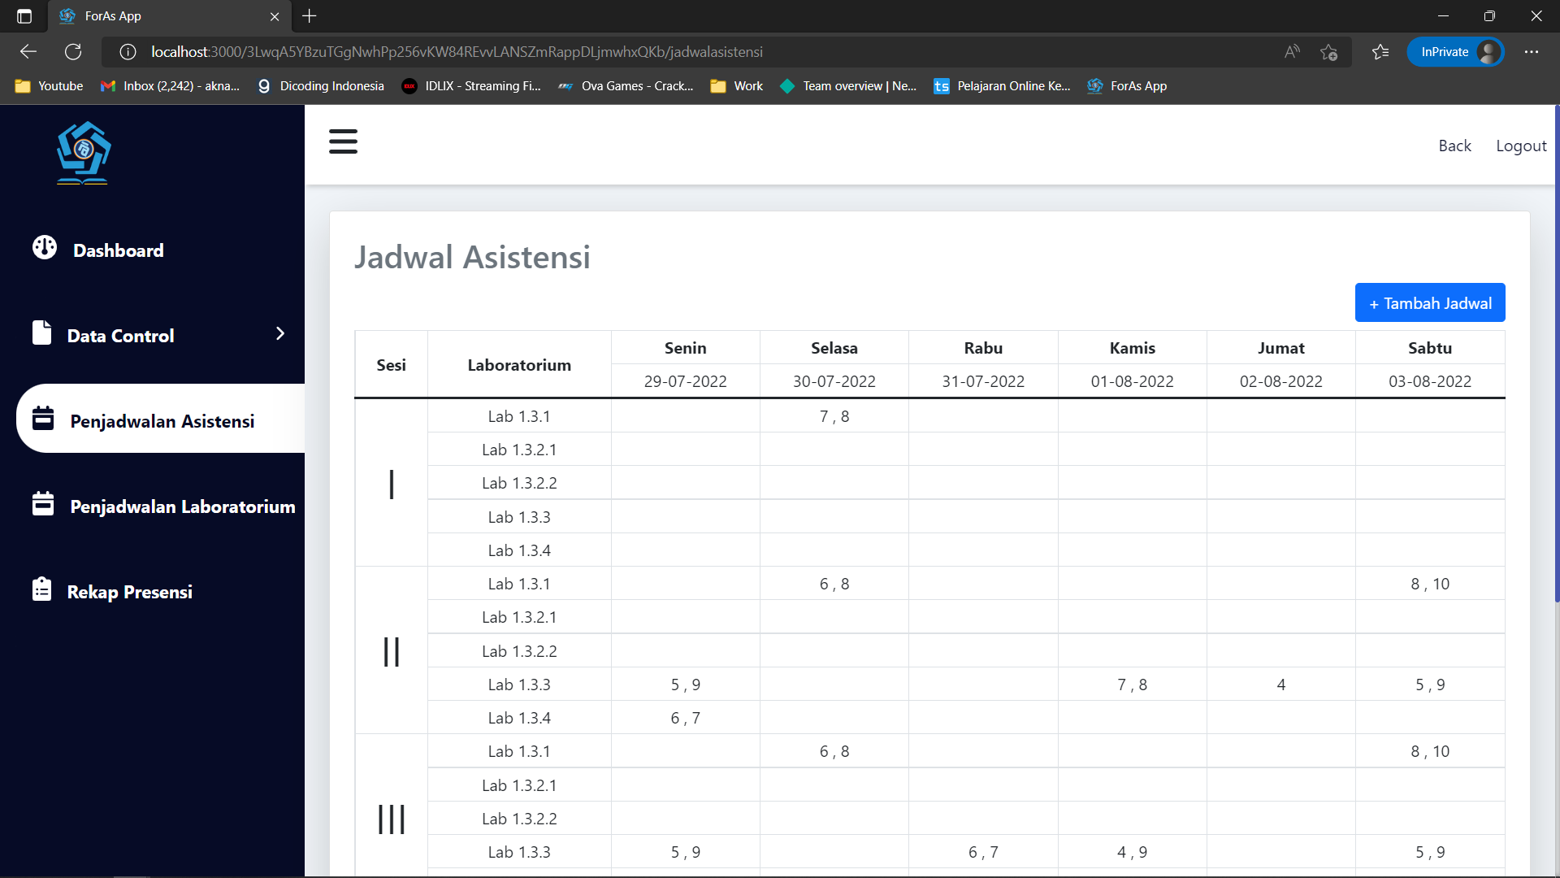

Gambar 4.60. Halaman Penjadwalan Asistensi

Pada halaman ini, terlihat seperti pada Gambar 4.60. Penjadwalan Asisten yang merupakan gambar dari halaman penjadwalan asisten, pada halaman ini dapat mengontrol penjadwalan mulai dari menambah, mengubah hingga menghapus, jadwal asistensi dikhususkan untuk anggota asisten saja, bukan untuk umum.

1. Penjadwalan Laboratorium

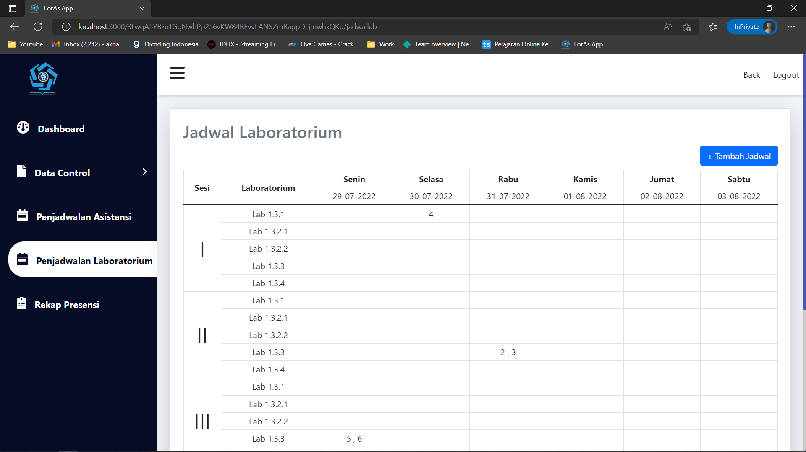

Gambar 4.61. Penjadwalan Laboratorium

Pada halaman ini, terlihat seperti pada Gambar 4.61. Penjadwalan Laboratorium yang merupakan gambar dari halaman penjadwalan lab, pada halaman ini dapat mengontrol penjadwalan mulai dari menambah, mengubah hingga menghapus, jadwal laboratorium dibuat untuk umum, dan nantinya akan ditampilkan pada *landing page*.

1. Rekapitulasi Presensi Asistensi

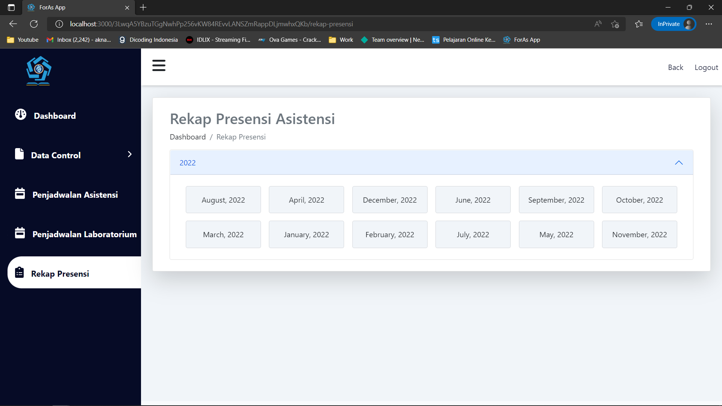

Gambar 4.62. Pilihan Bulan Untuk di Rekap

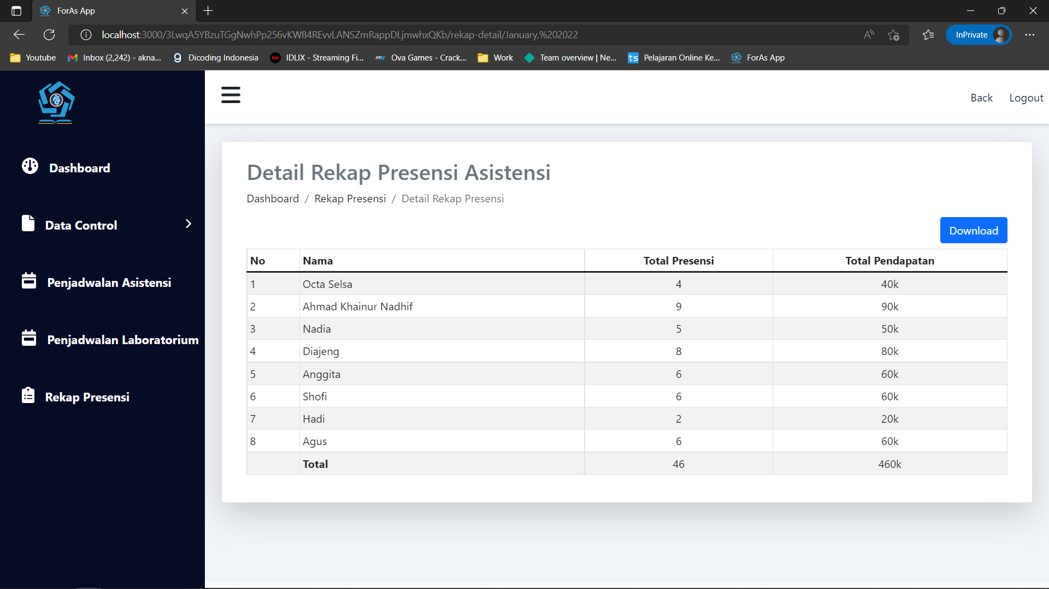

Gambar 4.63. Detail Rekapitulasi Presensi Asistensi

Pada Gambar 4.62. Pilihan Bulan untuk di rekap merupakan suatu pilihan bulan sesuai bulan apa yang ingin di rekap presensinya, untuk pada Gambar 4.63. Detail Rekapitulasi Presensi Asistensi merupakan detail dari pilihan bulan yang di rekap, di halaman ini sudah terhitung juga total honor masing-masing asisten.

### 4.4.5. Pengujian

Pengujian merupakan tahapan wajib dalam penelitian, dalam hal ini penelitian akan mengujikan *website* ini dengan jenis pengujian Black Box. Tujuan dari pengujian ini untuk menjamin hasil dari implementasi penelitian ini yang berupa *website* menjadi layak untuk dipakai.

Pengujian ini berfokus terhadap persyaratan fungsional dari *website* yang telah dibuat. Berikut pada Tabel 4.21 merupakan rancangan apa saja yang akan dilakukan pengujian :

Tabel 4.21. Rancangan Skenario Pengujian

|  |  |  |  |
| --- | --- | --- | --- |
| No. | Fungsi Uji | Pengujian | Jenis Pengujian |
| 1. | *Login* | Melakukan *login* asisten maupun admin dengan memasukkan *username* dan *password* | *Black Box* |
| 2. | Lihat Jadwal Asisten pada Halaman Asisten | Melihat jadwal sesuai dengan waktu *real time,* dan juga melihat detail jadwal | *Black Box* |
| 3. | Presensi Asistensi | Melakukan presensi dengan mengisi *form* presensi asistensi sesuai dengan yang sudah jadwalkan | *Black Box* |
| 4. | Ubah Data Asisten pada Halaman Asisten | Mengubah data asisten, *username*, *password*, kelas dan lain-lain. | *Black Box* |
| 5. | Kontrol Data Asisten | Mengoperasikan tambah, ubah, dan hapus pada data asisten | *Black Box* |
| 6. | Kontrol Data Dosen | Mengoperasikan tambah, ubah, dan hapus pada data dosen | *Black Box* |
| 7. | Kontrol Data Mata Kuliah | Mengoperasikan tambah, ubah, dan hapus pada data mata kuliah | *Black Box* |
| 8. | Kontrol Data Lab | Mengubah data pada data lab | *Black Box* |
| 9. | Kontrol Data Sesi Penjadwalan | Mengubah data pada data sesi penjadwalan | *Black Box* |
| 10. | Kontrol Data Presensi | Menambah presensi, fungsi pada filter, hapus presensi | *Black Box* |
| 11. | Penjadwalan Asistensi | Menambahkan, mengubah, dan menghapus jadwal asisten | *Black Box* |
| 12. | Penjadwalan Laboratorium | Menambahkan, mengubah, dan menghapus jadwal lab | *Black Box* |
| 13. | Rekapitulasi Presensi Asistensi | Menampilkan data rekapitulasi presensi | *Black Box* |

1. Pengujian *Login*

Tabel 4.22. Pengujian *Login*

|  |  |  |  |  |  |
| --- | --- | --- | --- | --- | --- |
| No. | Skenario Pengujian | *Test Case* | Hasil yang Diharapkan | Hasil Pengujian | Kesimpulan |
| 1. | *Username* dan *password* dibiarkan kosong, lalu klik *login* | *Username* dan *password* kosong | Sistem akan menampilkan pesan bahwa *username* dan *password* harus diisi. | Sesuai Harapan | Valid |
| 2. | *Username* dimasukkan, akan tetapi *password* salah, lalu klik *login* | *Username* : benar &  *Password* : salah | Sistem menampilkan pesan bahwa *password* yang dimasukkan salah | Sesuai Harapan | Valid |
| 3. | *Username* dimasukkan akan tetapi salah, dan *password* salah, lalu klik *login* | *Username* : Salah & *Password* : Salah | Sistem akan menampilkan pesan bahwa *username* tidak ditemukan | Sesuai harapan | Valid |
| 4. | *Username* dan *password* dimasukkan benar, lalu klik *login* | *Username* : Benar & *Password* : Benar | Sistem akan menampilkan halaman asisten | Sesuai harapan | Valid |

1. Pengujian Lihat Jadwal Asisten pada Halaman Asisten

Tabel 4.23. Pengujian Lihat Jadwal Asisten pada Halaman Asisten

|  |  |  |  |  |  |
| --- | --- | --- | --- | --- | --- |
| No. | Skenario Pengujian | *Test Case* | Hasil yang Diharapkan | Hasil Pengujian | Kesimpulan |
| 1. | Lihat Jadwal Asisten sesuai dengan harinya. | - | Sistem menampilkan jadwal asistensi sesuai dengan hari di jadwal tersebut. | Sesuai Harapan | Valid |
| 2. | Tidak klik pada jadwal | Tidak mengeklik jadwal | Sistem pada detail jadwal akan menampilkan pesan “Silakan klik pada jadwal ya” | Sesuai Harapan | Valid |

1. Pengujian Presensi Asistensi

Tabel 4.24. Pengujian Presensi Asistensi

|  |  |  |  |  |  |
| --- | --- | --- | --- | --- | --- |
| No. | Skenario Pengujian | *Test Case* | Hasil yang Diharapkan | Hasil Pengujian | Kesimpulan |
| 1. | Melihat apakah tampilan pada presensi menampilkan *card* presensi | - | Sistem menampilkan *card* presensi asistensi sesuai dengan jadwal asisten yang dibuat. | Sesuai Harapan | Valid |
| 2. | Klik *Go* pada *card* presensi | Klik *Go* | Sistem akan menampilkan *form* presensi dengan ada beberapa nilai *default* yang tidak dapat dirubah | Sesuai Harapan | Valid |

1. Pengujian Ubah Data Asisten pada Halaman Asisten

Tabel 4.25. Pengujian Ubah Data Asisten pada Halaman Asisten

|  |  |  |  |  |  |
| --- | --- | --- | --- | --- | --- |
| No. | Skenario Pengujian | *Test Case* | Hasil yang Diharapkan | Hasil Pengujian | Kesimpulan |
| 1. | Data lama sudah terisi sendiri | *-* | Sistem menampilkan data lama | Sesuai Harapan | Valid |
| 2. | Dibiarkan satu *field* kosong lalu klik ubah | 1 *field* kosong | Sistem akan menampilkan *line* merah pada *inputan* | Sesuai Harapan | Valid |
| 3. | Mengubah *password* dengan memasukkan *password* baru | *Password* : nadhif | Sistem akan menampilkan pesan bahwa data berhasil diubah | Sesuai harapan | Valid |

1. Pengujian Kontrol Data Asisten

| Tabel 4.26. Pengujian Kontrol Data Asisten | | | | | |
| --- | --- | --- | --- | --- | --- |
| No. | Skenario Pengujian | *Test Case* | Hasil yang Diharapkan | Hasil Pengujian | Kesimpulan |
| 1. | Klik detail, dan akan menunjukkan detail data asisten | Klik detail | Sistem menampilkan data detail asisten | Sesuai Harapan | Valid |
| 2. | Klik tombol tambah data lalu isi *form* tambah data asisten | Mengisi dengan benar *form* tambah data asisten | Sistem akan menambahkan data asisten yang akan ditampilkan juga langsung pada tabel data asisten | Sesuai Harapan | Valid |
| 3. | Mengubah *password* dengan memasukkan *password* baru | *Password* : nadhif | Sistem akan menampilkan pesan bahwa data berhasil diubah | Sesuai harapan | Valid |
| 4. | Mengeklik tombol hapus, lalu klik *delete* | Klik tombol hapus, lali klik tombol *delete* | Sistem akan menghapus data asisten, dan dihilangkan pada tabel asisten | Sesuai harapan | Valid |

1. Pengujian Kontrol Data Dosen

Tabel 4.27. Pengujian Kontrol Data Dosen

|  |  |  |  |  |  |
| --- | --- | --- | --- | --- | --- |
| No. | Skenario Pengujian | *Test Case* | Hasil yang Diharapkan | Hasil Pengujian | Kesimpulan |
| 1. | Klik tombol tambah data lalu isi *form* tambah data dosen | Mengisi dengan benar *form* tambah data dosen | Sistem akan menambahkan data dosen yang akan ditampilkan juga langsung pada tabel data dosen | Sesuai Harapan | Valid |
| 2. | Mengubah nama dosen dengan memasukkan nama dosen baru | *Nama dosen : Budi* | Sistem akan mengubah nama dosen dan akan langsung ditampilkan pada tabel dosen | Sesuai harapan | Valid |
| 3. | Mengeklik tombol hapus, lalu klik *delete* | Klik tombol hapus, lali klik tombol *delete* | Sistem akan menghapus data dosen, dan dihilangkan pada tabel dosen | Sesuai harapan | Valid |

1. Pengujian Kontrol Data Mata Kuliah

| Tabel 4.28. Pengujian Kontrol Data Mata Kuliah | | | | | |
| --- | --- | --- | --- | --- | --- |
| No. | Skenario Pengujian | *Test Case* | Hasil yang Diharapkan | Hasil Pengujian | Kesimpulan |
| 1. | Klik tombol tambah data lalu isi *form* tambah data mata kuliah | Mengisi dengan benar *form* tambah data mata kuliah | Sistem akan menambahkan data mata kuliah yang akan ditampilkan juga langsung pada tabel data mata kuliah | Sesuai Harapan | Valid |
| 2. | Mengubah nama mata kuliah dengan memasukkan nama mata kuliah baru | Sebelum nama mata kuliah : Jaringan Komputer  Diganti dengan nama mata kuliah : Jaringan Komputer Lanjut | Sistem akan mengubah nama mata kuliah dan akan langsung ditampilkan pada tabel mata kuliah, yaitu mata kuliah jaringan komputer lanjut | Sesuai harapan | Valid |
| 3. | Mengeklik tombol hapus, lalu klik *delete* | Klik tombol hapus, lali klik tombol *delete* | Sistem akan menghapus data mata kuliah, dan dihilangkan pada tabel mata kuliah | Sesuai harapan | Valid |

1. Pengujian Kontrol Data Lab

Tabel 4.29. Pengujian Kontrol Data Lab

|  |  |  |  |  |  |
| --- | --- | --- | --- | --- | --- |
| No. | Skenario Pengujian | *Test Case* | Hasil yang Diharapkan | Hasil Pengujian | Kesimpulan |
| 1. | Mengubah nama lab dengan memasukkan *form* ubah nama lab baru | Lab Sebelumnya : Lab Akuntansi menjadi Lab Pemrograman | Sistem akan mengubah nama lab yang semula lab akuntansi menjadi lab pemrograman | Sesuai harapan | Valid |
| 2. | *form* dikosongkan, lalu klik ubah | Form dikosongkan | Sistem akan menampilkan *line* merah pada inputan | Sesuai harapan | Valid |

1. Pengujian Kontrol Data Sesi Penjadwalan

| Tabel 4.30. Pengujian Kontrol Data Sesi Penjadwalan | | | | | |
| --- | --- | --- | --- | --- | --- |
| No. | Skenario Pengujian | *Test Case* | Hasil yang Diharapkan | Hasil Pengujian | Kesimpulan |
| 1. | Mengubah waktu awal sesi penjadwalan dengan memasukkan *form* ubah waktu awal sesi penjadwalan baru | Waktu awal : 08:00 diubah menjadi waktu awal : 08:30 | Sistem akan mengubah waktu awal sesi penjadwalan yang semula dari pukul 08:00 menjadi 08:30 | Sesuai harapan | Valid |
| 2. | *form* dikosongkan, lalu klik ubah | Form dikosongkan | Sistem akan menampilkan *line* merah pada inputan | Sesuai harapan | Valid |

1. Pengujian Kontrol Data Presensi

Tabel 4.31. Pengujian Kontrol Data Presensi

|  |  |  |  |  |  |
| --- | --- | --- | --- | --- | --- |
| No. | Skenario Pengujian | *Test Case* | Hasil yang Diharapkan | Hasil Pengujian | Kesimpulan |
| 1. | Klik tombol tambah data lalu isi *form* tambah data presensi asistensi | Mengisi dengan benar *form* tambah data presensi asisten | Sistem akan menambahkan data presensi asistensi yang akan ditampilkan juga langsung pada tabel data presensi asistensi | Sesuai Harapan | Valid |
| 2. | Mengeklik filter nama asisten, pilih nama asisten yang diinginkan | Pilih nama Ahmad Khainur Nadhif | Sistem akan data presensi dengan nama asisten Ahmad Khainur Nadhif | Sesuai harapan | Valid |
| 3. | Mengeklik tombol hapus, lalu klik *delete* | Klik tombol hapus, lali klik tombol *delete* | Sistem akan menghapus data asisten, dan dihilangkan pada tabel asisten | Sesuai harapan | Valid |

1. Pengujian Penjadwalan Asistensi

| Tabel 4.32. Pengujian Penjadwalan Asistensi | | | | | |
| --- | --- | --- | --- | --- | --- |
| No. | Skenario Pengujian | *Test Case* | Hasil yang Diharapkan | Hasil Pengujian | Kesimpulan |
| 1. | Klik tombol tambah data lalu isi *form* tambah data jadwal asistensi | Mengisi dengan benar *form* tambah data penjadwalan asistensi | Sistem akan menambahkan data penjadwalan asisten yang akan ditampilkan juga langsung pada tabel data penjadwalan asisten | Sesuai Harapan | Valid |
| 2. | Memasukkan data baru yang sudah ada pada penjadwalan asisten | Mengisi dengan data yang sudah ada | Sistem akan menampilkan pesan bahwa data telah dibuat di waktu yang sama | Sesuai harapan | Valid |
| 3. | Mengubah nama mata kuliah pada penjadwalan asisten dengan memasukkan nama mata kuliah baru | Sebelum nama mata kuliah : Jaringan Komputer  Diganti dengan nama mata kuliah : Jaringan Komputer Lanjut | Sistem akan mengubah nama mata kuliah pada jadwal asistensi dan akan langsung ditampilkan pada tabel penjadwalan asistensi, yaitu mata kuliah jaringan komputer lanjut | Sesuai harapan | Valid |
| 4. | Mengeklik tombol hapus, lalu klik *delete* | Klik tombol hapus, lali klik tombol *delete* | Sistem akan menghapus data jadwal asisten, dan dihilangkan pada tabel penjadwalan asistensi | Sesuai harapan | Valid |

1. Pengujian Penjadwalan Laboratorium

| Tabel 4.33. Pengujian Penjadwalan Laboratorium | | | | | |
| --- | --- | --- | --- | --- | --- |
| No. | Skenario Pengujian | *Test Case* | Hasil yang Diharapkan | Hasil Pengujian | Kesimpulan |
| 1. | Klik tombol tambah data lalu isi *form* tambah data jadwal lab | Mengisi dengan benar *form* tambah data penjadwalan lab | Sistem akan menambahkan data penjadwalan lab yang akan ditampilkan juga langsung pada tabel data penjadwalan lab | Sesuai Harapan | Valid |
| 2. | Memasukkan data baru yang sudah ada pada penjadwalan lab | Mengisi dengan data yang sudah ada | Sistem akan menampilkan pesan bahwa data telah dibuat di waktu yang sama | Sesuai harapan | Valid |
| 3. | Mengubah nama mata kuliah pada penjadwalan lab dengan memasukkan nama mata kuliah baru | Sebelum nama mata kuliah : Jaringan Komputer  Diganti dengan nama mata kuliah : Jaringan Komputer Lanjut | Sistem akan mengubah nama mata kuliah pada jadwal lab dan akan langsung ditampilkan pada tabel penjadwalan lab, yaitu mata kuliah jaringan komputer lanjut | Sesuai harapan | Valid |
| 4. | Mengeklik tombol hapus, lalu klik *delete* | Klik tombol hapus, lali klik tombol *delete* | Sistem akan menghapus data jadwal asisten, dan dihilangkan pada tabel penjadwalan lab | Sesuai harapan | Valid |

1. Pengujian Rekapitulasi Presensi Asistensi

Tabel 4.34. Pengujian Rekapitulasi Presensi Asistensi

|  |  |  |  |  |  |
| --- | --- | --- | --- | --- | --- |
| No. | Skenario Pengujian | *Test Case* | Hasil yang Diharapkan | Hasil Pengujian | Kesimpulan |
| 1. | Klik bulan Agustus, lalu akan menampilkan data rekap presensi pada bulan Agustus | Klik bulan Agustus | Sistem akan menampilkan data rekapitulasi presensi pada bulan Agustus | Sesuai Harapan | Valid |

### 4.4.6. Hasil Penelitian

Berdasarkan penelitian yang telah selesai, dan mendapatkan hasil – hasil yang bisa disimpulkan, dengan pengujian yang sudah dilaksanakan dengan baik, dan semua fitur dapat berjalan dengan baik sesuai harapan maka dapat disimpulkan bahwa sistem informasi asistensi ini diharapkan bisa siap untuk dipakai untuk ke depannya.

# BAB V PENUTUP

## Kesimpulan

Pada bagian akhir penulisan skripsi ini, peneliti akan menyimpulkan beberapa kesimpulan yang sudah didapat dan didasari dari temuan hasil penelitian seperti penggunaan teknologi MERN Stack yang lebih efektif dan lebih cepat dalam proses pengembangan maupun produksi, mulai dari sisi *client* maupun server dibuat hanya dengan 1 bahasa yaitu Javascript. Untuk temuan – temuan hasil dari penelitian ini dapat disimpulkan sebagai :

1. Dengan membangun sistem presensi pada *website* yang bisa diakses di platform mana pun membuat lebih fleksibel dan juga mengurangi persentase kerusakan atau kehilangan data, tidak seperti presensi terdahulu yang masih menggunakan kertas sebagai *form* presensinya.
2. Fitur merekapitulasi data presensi asistensi telah diterapkan dalam *website* ini, hal ini membantu kerja bendahara pada forum asisten yang mana bendahara tidak perlu lagi mengumpulkan kertas *form* presensi satu-satu dan dihitung secara manual, dengan mengeklik menu rekapitulasi presensi bendahara mendapatkan seluruh data rekapitulasi beserta kan perhitungan honor di setiap bulannya.
3. Menggunakan fitur penjadwalan yang membantu para asisten untuk selalu sinkron pada satu jadwal, yaitu jadwal yang ada pada *website*, bukan lagi jadwal yang di bagi secara personal dan terkadang jadwal asisten satu dengan yang lainnya berbeda dikarenakan tidak sinkron, untuk penjadwalan dibuat mudah dalam mengelolanya.

## Saran

Berdasarkan penelitian yang telah dilakukan, peneliti memahami bahwa masih ada kekurangan dalam hasil dari penelitian ini dan diharapkan dapat di manfaatkan dengan baik untuk peneliti selanjutnya yang ingin mengembangkan penelitian ini yaitu sebagai berikut :

1. Sistem presensi masih perlu dikembangkan lagi dengan penambahan fitur seperti *scan QR Code* maupun meta data agar lebih aman.
2. Perhitungan rekapitulasi presensi bisa dikembangkan seperti dikasih detail perekapan dari masing-masing asisten, seperti penambahan denda dan lainnya.
3. Pada sistem informasi ini bisa ditambahkan seperti fitur inventaris laboratorium agar data bisa lebih di kontrol.
4. Belum menggunakan fitur *cache* pada *website* ini, sehingga belum bisa digunakan saat *offline*, diharapkan suatu saat ada yang mengembangkan dan menambahkan fitur *cache*.

# DAFTAR PUSTAKA

Aryanti, R., Fitriani, E., Ardiansyah, D., & Saepudin, A. (2021). Penerapan Metode Rapid Application Development Dalam Pengembangan Sistem Informasi Akademik Berbasis Web. *Paradigma - Jurnal Komputer Dan Informatika*, *23*(2). https://doi.org/10.31294/p.v23i2.11170

Fitriana, S., Widiyanto, A., Ishmah, D. D., Informasi, S., Nusa, S., Jakarta, M., Kampus, U., & Banyumas, K. (2020). SISTEM INFORMASI PENJADWALAN KURSUS BERBASIS WEBSITE PADA LPK PERWIRA PURBALINGGA. In *Ijns.org Indonesian Journal on Networking and Security* (Vol. 9). Online.

Mehra, M., Kumar, M., Maurya, A., & Sharma, C. (2021). *MERN Stack Web Development* (Vol. 25). http://annalsofrscb.ro

Nabyla, F. (2021). Sistem Informasi Penjadwalan Laboratorium Berbasis Web (Studi Kasus: Politeknik Harapan Bersama Tegal). In *Jurnal Sistem Informasi dan Teknologi Peradaban (JSITP)* (Vol. 2, Issue 2). www.journal.peradaban.ac.id

Sianturi, K., & Wijoyo, H. (2020). Rancang Bangun System Informasi Penggajian Dan Absensi Karyawan Megara Hotel Pekanbaru Berbasis Web. *EKONAM: Jurnal Ekonomi* , *2*(2), 65–76. http://ejournal.uicm-unbar.ac.id/index.php/ekonam

Subramanian, V. (2017). Pro MERN Stack. In *Pro MERN Stack*. Apress. https://doi.org/10.1007/978-1-4842-2653-7

Wahyudin, Y., & Rahayu, D. N. (2020). Analisis Metode Pengembangan Sistem Informasi Berbasis Website: A Literatur Review. *Jurnal Interkom: Jurnal Publikasi Ilmiah Bidang Teknologi Informasi Dan Komunikasi*, *15*(3), 26–40. https://doi.org/10.35969/interkom.v15i3.74

Wulandari, R., Informatika, T., & Negeri Bengkalis, P. (2019). APLIKASI PENGELOLAAN PRESENSI GURU BERBASIS WEB DI DINAS PENDIDIKAN KABUPATEN BENGKALIS. *JIP*, *5*(4), 165–170. https://doi.org/10.33795/jip.v5i4.200

# LAMPIRAN